Academi Beirianneg Frenhinol

50% ar gyfer y Dyfodol: Canllaw i Ddull Allgymorth Hybrid

Dr Jennifer Thompson

Adran Peirianneg Fecanyddol, Prifysgol Abertawe

Crynodeb gweithredol
Nod y prosiect 50% ar gyfer y Dyfodol (50% FTF) yn Adran Peirianneg Fecanyddol (DOME) Prifysgol Abertawe yw gwella cynrychiolaeth a phrofiadau menywod o astudio a gweithio mewn Peirianneg Fecanyddol. Wedi'i lansio ym mis Awst 2022, mae wedi gweithio i fynd i'r afael â chynrychiolaeth isel o fenywod o fewn cyrsiau israddedig DoME (8.5% mewn carfan o ~500 o fyfyrwyr, sy'n is na'r cyfartaledd cenedlaethol ar y pryd o 11.2%).
Adroddodd myfyrwyr Peirianneg Fecanyddol Benywaidd heriau yn yr amgylchedd lle mae dynion yn bennaf, gan gynnwys hunanhyder isel, hunan-effeithiolrwydd, a diffyg modelau rôl y gellir eu cyfnewid. O ganlyniad, y nod hirdymor fu cynyddu cynrychiolaeth menywod, tra yn y cyfamser gweithio i wella eu profiad astudio addysg uwch (AU) presennol, i gefnogi ac ysbrydoli eu gyrfaoedd parhaus mewn Peirianneg Fecanyddol yn well.
O ganlyniad, mae’r prosiect wedi gweithio i fynd i’r afael â thri mater allweddol yn ymwneud â benywod yn dod yn Beiriannydd Mecanyddol proffesiynol:
- Problem 1 – “Y Cyn”: Camsyniadau am Beirianneg Fecanyddol.
- Problem 2 – “Y Heddiw”: Yr amgylchedd AU lle mae dynion yn bennaf.
- Problem 3 – “Y Dyfodol”: Effaith y bibell sy'n gollwng.
Datblygwyd ymyriadau i fynd i’r afael â’r tair prif broblem drwy gasglu data, gan gynnwys arolygon o fyfyrwyr, grwpiau ffocws gyda myfyrwyr benywaidd, ac arolygon o blant ysgol ac athrawon ysgol/darlithwyr coleg (h.y. addysgwyr).
Gan ganolbwyntio ar Broblem 1, datblygwyd tri Ymyriad Allgymorth llwyddiannus, a’u profi gan ffurfio Dull “Allgymorth Hybrid” effeithiol i fynd i’r afael â’r “Gwybodaeth, Ymwybyddiaeth, a Gwag Model Rôl” y canfuwyd bod menywod yn eu profi o amgylch gyrfaoedd mewn Peirianneg Fecanyddol.
Mae’r “Canllaw Sut i” hwn yn canolbwyntio ar roi’r cefndir i chi ar gyfer datblygu’r Dull Allgymorth Hybrid, yn ogystal â manylion ar sut i sefydlu eich menter allgymorth eich hun ac, os o ddiddordeb, rydym yn eich gwahodd i ymuno â Hyb Allgymorth rhanbarthol 50% ar gyfer y Dyfodol (50% FTF).
Credwn y gellir defnyddio’r Dull Allgymorth Hybrid ar gyfer pob gradd sy’n ymwneud â Pheirianneg, i fynd i’r afael â chamsyniadau a, gobeithio, i gynyddu amrywiaeth gweithlu Peirianneg y DU trwy ymdrech ar y cyd ymhlith sefydliadau AU.
I gyd-fynd â'r Canllaw Sut i wneud hwn, rydym wedi cynhyrchu a cefnogi animeiddiad byr.
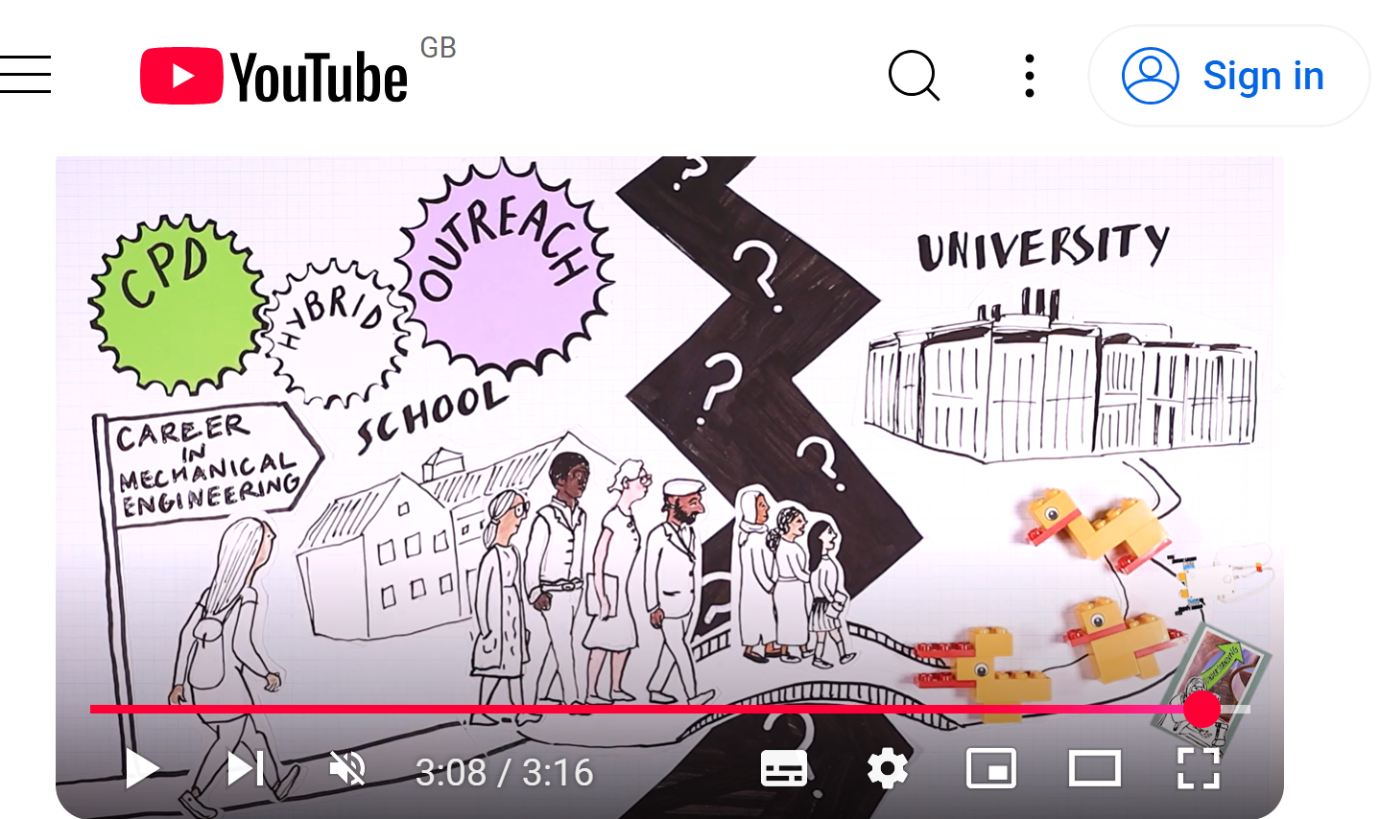
Cynnwys

Crynodeb gweithredol 2
Cynnwys 4
Rhagymadrodd 7
Diffinio'r problemau 8
Y tîm 50% ar gyfer y Dyfodol 9
Y dull prosiect 50% ar gyfer y Dyfodol 10
Yr arolwg israddedig 11
Y grŵp ffocws 17
Digwyddiad Caffi'r Byd 19
Yr arolwg athrawon 20
Adeiladu ar y data: creu ein Dull Allgymorth Hybrid 22
Y “Gwag Gwybodaeth a Model Rôl” 22
Ymyrraeth Allgymorth 1 – Dysgu cyfannol: Hwyaid a Hoppers 23
Ymyrraeth Allgymorth 2 – cystadleuaeth ysgrifennu creadigol: “Darganfod drosof fy hun” 26
Ymyrraeth Allgymorth 3 – Cynhadledd Datblygiad Proffesiynol Parhaus (DPP) i addysgwyr: “Addysgu’r Addysgwyr” 26
Casglu data: asesu effaith eich allgymorth 27
Gweithredu'r Ymyriadau Allgymorth 29
Ymyrraeth Allgymorth 1: cynllunio 29
Ymyrraeth Allgymorth 1: adnoddau 30
Ymyrraeth Allgymorth 1: ar y diwrnod 32
Ymyriad Allgymorth 2: cystadleuaeth ysgrifennu creadigol – “Mae angen i mi ddarganfod drosof fy hun” 33
Ymyrraeth Allgymorth 2: cynllunio 36
Ymyrraeth Allgymorth 2: adnoddau 37
Ymyrraeth Allgymorth 3 – cynhadledd DPP athrawon: “Addysgu’r addysgwyr” 38
Sesiwn Gweithdy – Dyfodol Allgymorth 39
Ymyrraeth Allgymorth 3: Cynllunio 41
Ymyrraeth Allgymorth 3: Adnoddau 41
Canlyniadau: effaith y Dull Allgymorth Hybrid 43
Canfyddiadau holiadur ar gyfer Ymyriad 1: Hwyaid a Hopys 43
Canfyddiadau holiadur ar gyfer Ymyrraeth 2: cystadleuaeth ysgrifennu creadigol 43
Myfyrdodau ar y 50% ar gyfer y Dull Allgymorth Hybrid yn y Dyfodol 47
Beth aeth yn dda? 47
Argymhellion 48
Gwersi a ddysgwyd 49
50% ar gyfer y Dyfodol: llwyddiant a risgiau 49
Ein llwyddiant mwyaf 49
Sut beth arall yw llwyddiant 51
Risgiau i weithrediad llwyddiannus y Dull Allgymorth Hybrid 52
Sut olwg allai fod ar lwyddiant i chi? 53
Dyblygiad a scalability 54
50% rhanbarthol ar gyfer Hybiau Allgymorth y Dyfodol 54
Nid dim ond Peirianneg Fecanyddol, nid merched yn unig 55
Meddyliau terfynol 56
Atodiad 1: 50% ar gyfer arolwg israddedigion y Dyfodol 58
Problem 1 - Pam ydw i'n Astudio Peirianneg Fecanyddol? 58
Problem 2 – Nawr rwy’n astudio Peirianneg Fecanyddol? 60
Atodiad 2: Sesiwn grŵp ffocws 64
Sylwadau agoriadol ar gyfer sesiynau Grwpiau Ffocws 64
Grŵp Ffocws 1: Gwneud Penderfyniadau a Ffactorau Ysgogi ar gyfer merched sy'n astudio Peirianneg Fecanyddol 64
Grŵp Ffocws 2: Mynd i'r afael â'r Diwylliant o fewn Peirianneg Fecanyddol 65
Atodiad 3: Digwyddiad Caffi'r Byd i ddyfeisio gweithgareddau allgymorth 67
RHAN 1: Dyfeisio Gweithgaredd Allgymorth penodol 67
RHAN 2: Pa rôl/faint o rôl ydych chi’n meddwl y dylai myfyrwyr israddedig ei chwarae yng Ngweithgareddau Allgymorth yr Adran…? 67
Atodiad 4: 50% ar gyfer Arolwg Addysgwyr y Dyfodol 68
Rhagymadrodd 68
Atodiad 8: Cystadleuaeth Ysgrifennu Creadigol 73
Diolchiadau a diolch 93

Rhagymadrodd
Aeth prosiect Rhaglen Effaith Amrywiaeth yr Academi Beirianneg Frenhinol, a ariannwyd 50% ar gyfer y Dyfodol, ym Mhrifysgol Abertawe, i'r afael â thri maes problemus gan gyfrannu at dangynrychiolaeth menywod wrth astudio a dilyn gyrfa Peirianneg Fecanyddol. Fel rhan o’r prosiect hwn, datblygwyd “Dull Allgymorth Hybrid”, a oedd yn canolbwyntio ar effeithio ar grwpiau heb gynrychiolaeth ddigonol o fewn demograffeg peirianwyr sy’n gweithio yn y DU. Bydd darparu cynllun allgymorth cenedlaethol effeithiol yn gwella dealltwriaeth o’r disgyblaethau peirianneg ar gyfer pob person ifanc nad yw “darlun llawn” gyrfa mewn peirianneg yn cael ei gyfleu, ei ddeall nac ar gael yn hawdd iddo.
Bydd adrannau prifysgol sy'n ymwneud ag allgymorth ysgolion yn dod o hyd i gyngor Sut i Arwain ar gyflwyno ymyriadau allgymorth effeithiol i ysgolion ac addysgwyr, ynghyd â thempledi ar gyfer holiaduron ac arolygon i'w defnyddio i fesur effaith eich allgymorth.
Pam mae tan-gynrychiolaeth yn bwysig?
Mae elfennau allweddol Peirianneg Fecanyddol a disgyblaethau peirianneg eraill yn cynnwys datrys problemau a dylunio cynnyrch. Mae cynyddu amrywiaeth yn y boblogaeth fyfyrwyr ac, yn y gweithlu wedyn, yn meithrin arloesedd ac yn sicrhau bod cynhyrchion a seilwaith yn cael eu dylunio gyda thoriad traws-amrywiol o gymdeithas mewn golwg, yn ogystal â chreu cyfleoedd gyrfa i fwy o sectorau o gymdeithas.

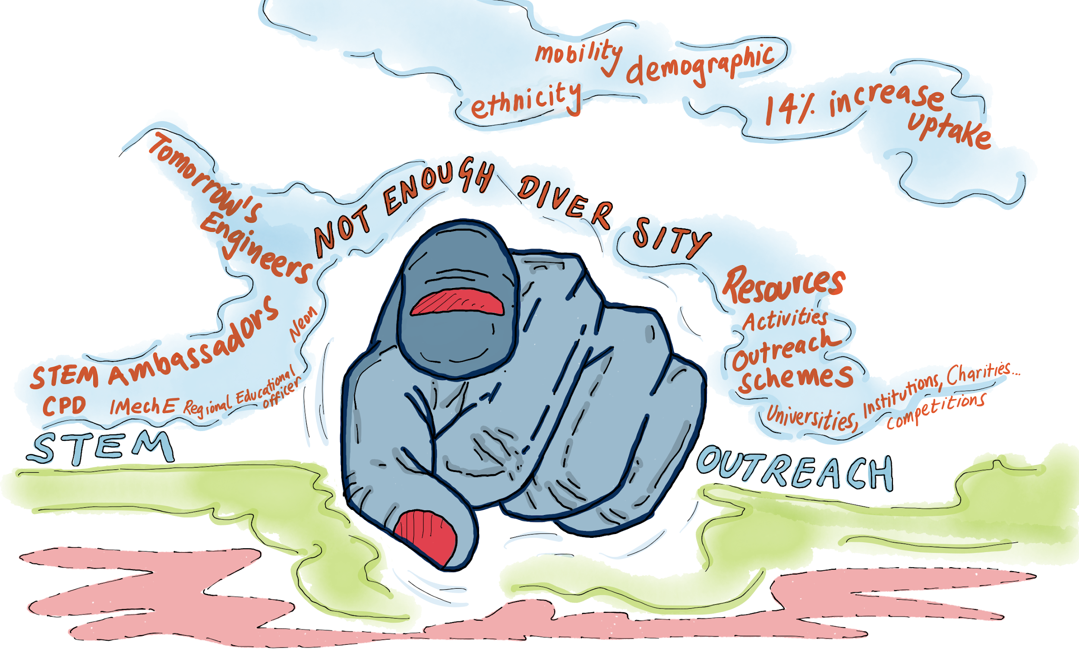

Diffinio'r problemau
Mae'r mater o gynrychiolaeth gyfyngedig o fenywod yn y sector Peirianneg wedi'i ddogfennu'n dda. Yn ôl EngineeringUK (2024), gostyngodd nifer y menywod sy’n gweithio ym maes peirianneg a thechnoleg o 16.5% o weithlu 2022 i 15.7% o weithlu 2023.
Y ganran gyfartalog genedlaethol o fenywod ymhlith myfyrwyr Peirianneg Fecanyddol yn y DU oedd 11.8% yn 2021. Roedd prifysgolion cystadleuol yn cyfateb neu'n rhagori ar y cyfartaledd cenedlaethol hwnnw (2016–2021, data HESA), ond roedd Prifysgol Abertawe'n gweld tangynrychiolaeth barhaus ar 8.5%. O ganlyniad, dechreuwyd ar waith cwmpasu i ddeall yn well y materion o dan-gynrychiolaeth menywod a ffurfiwyd y cysyniad ar gyfer y prosiect “50% ar gyfer y Dyfodol”. Roedd gan y prosiect ddau nod clir: cynyddu nifer y myfyrwyr benywaidd yn yr Adran Peirianneg Fecanyddol i’r cyfartaledd cenedlaethol o fewn pum mlynedd ac, yn fwy uchelgeisiol, cyflawni cydraddoldeb benywaidd: gwrywaidd erbyn 2050.
Cynigiodd astudiaethau amrywiol fewnwelediad i ffactorau ysgogol ar gyfer myfyrwyr peirianneg benywaidd yn UDA, Taiwan a gwledydd Ewropeaidd y tu allan i’r DU (e.e. Dos Santos 2020, 2022, 2023, Kolmos et al. 2013, Wentling & Camacho 2008). Mae Dos Santos yn cymhwyso Theori Gyrfa Gwybyddol Gymdeithasol (SCCT) i ddadlau y gellir deall bod cymhellion, penderfyniadau gyrfa a phrosesau gwneud penderfyniadau unigolion a grwpiau yn deillio o gyfuniad o ffactorau mewnol ac effeithiau amgylcheddol allanol. Adroddir bod profiadau yn amgylchedd yr ysgol megis anogaeth gan athrawon a mwynhad a chyflawniad yn y pynciau a astudir yn cael effaith a dylanwad cryf ar wneud penderfyniadau, yn ogystal â ffactorau cymdeithasol megis yr ystod o gyfleoedd gwaith a chyflogau.
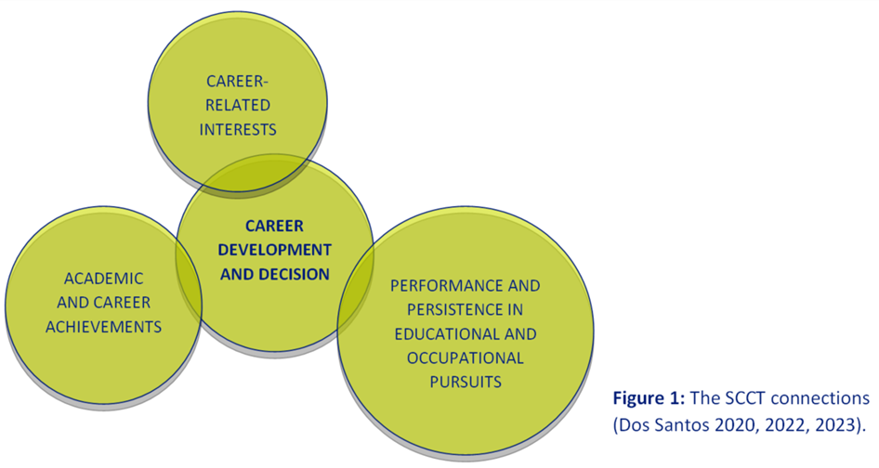
Roedd gennym dystiolaeth anecdotaidd bod amgylchedd o wrywdod tra-arglwyddiaethol yn effeithio'n negyddol ar fyfyrwyr benywaidd ym Mhrifysgol Abertawe a bod diffyg modelau rôl y gellir eu cyfnewid. Ond roedd angen mwy na thystiolaeth anecdotaidd arnom i sefydlu’r rhesymau a datblygu ymyriadau, felly yn 2021 fe wnaethom sefydlu gweithgor a oedd yn dod ag academyddion, diwydiant a chynrychiolwyr IMechE ynghyd, ynghyd â chynrychiolaeth amrywiol o fyfyrwyr Peirianneg Fecanyddol.
O'r trafodaethau hyn, nodwyd tair problem glir yr oedd Adran Peirianneg Fecanyddol Abertawe am eu deall yn well a gweithio tuag at eu gwella. Mae’r problemau hyn yn cyfateb i gamau pwysig yn y broses o ddod yn Beiriannydd Mecanyddol proffesiynol, a chânt eu crynhoi fel:
- Problem 1 - “Y Cyn”: Camsyniadau am Beirianneg Fecanyddol. Beth ydyw a beth mae Peirianwyr Mecanyddol yn ei wneud?
- Problem 2 - “Yr Awr”: Yr amgylchedd addysg uwch (AU) lle mae dynion yn bennaf. Bod yr un rhyfedd allan fel Peiriannydd Mecanyddol benywaidd.
- Problem 3 - “Y Dyfodol”: Effaith y biblinell sy'n gollwng.
Ym mis Mawrth 2022, fe wnaethom sicrhau cyllid gan Raglen Effaith Amrywiaeth yr Academi Beirianneg Frenhinol (DIP) i ymchwilio i’r problemau hyn a datblygu strategaeth i fynd i’r afael â nhw. Hwn oedd y prosiect “50% ar gyfer y Dyfodol”.
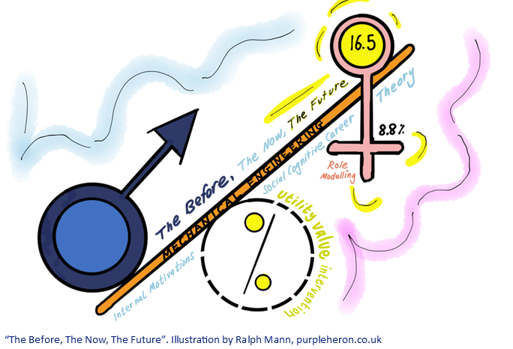

Y tîm 50% ar gyfer y Dyfodol
Mae tîm y prosiect ar gyfer 50% ar gyfer y Dyfodol yn cynnwys staff Prifysgol Abertawe (UM), dan arweiniad Dr Jennifer Thompson, ac is-dimau a arweinir gan fyfyrwyr sy'n gyfrifol am hwyluso agweddau ar ymyriadau'r prosiect. Gellir priodoli llwyddiant y prosiect hyd yma i ddatblygiad gweledigaeth glir ynghylch mynd i'r afael â'r problemau a'r materion a nodwyd trwy gaffael data arolwg a grŵp ffocws. Wrth ddatblygu’r holl ymyriadau drwy gydol y prosiect, mae lleisiau a sgiliau tîm y prosiect wedi’u harneisio ac, yn bwysicaf oll, mae ein buddiolwyr – myfyrwyr Peirianneg Fecanyddol benywaidd heddiw ac yn y dyfodol – wedi’u clywed.
Mae 50% ar gyfer y Dyfodol wedi'i adeiladu ar gydweithio, o fewn y prif dîm prosiect yn UM a chydag arbenigwyr a buddiolwyr allanol, trwy ddefnyddio Pwyllgorau Llywio effeithiol. Mae cyfansoddiadau’r Pwyllgor Llywio wedi’u creu drwy ystyriaeth ofalus, gyda chynrychiolwyr o’r canlynol:
- diwydiant/cyflogwyr;
- cymheiriaid sefydliadol AU cenedlaethol a rhyngwladol;
- y corff achredu peirianneg IMechE a
- addysgwyr o'r lefel uwchradd a thrydyddol.
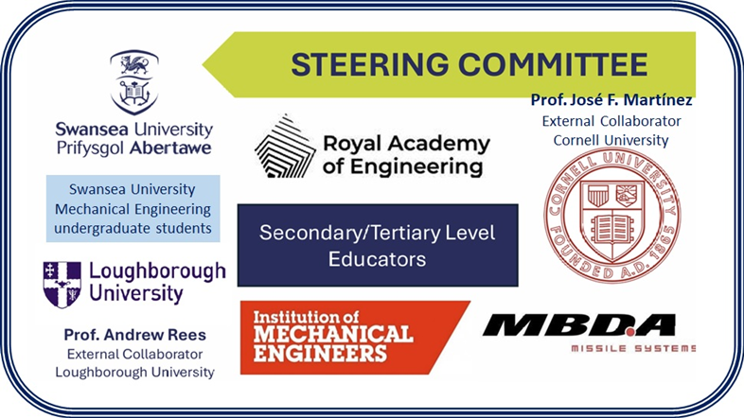

Y dull prosiect 50% ar gyfer y Dyfodol
Defnyddiodd y prosiect 50% ar gyfer y Dyfodol ddull seiliedig ar ddata i ddatblygu dealltwriaeth ddyfnach o gwmpas y tri maes problem diffiniedig. Roeddem yn canolbwyntio ar ddeall yn well beth oedd yn dylanwadu ar broses gwneud penderfyniadau ein myfyrwyr benywaidd ynghylch dewis pwnc a gyrfa. Yn ogystal, casglwyd safbwyntiau athrawon ysgol a darlithwyr coleg. Cynhaliwyd yr ymarferion casglu data canlynol:
- Arolwg myfyrwyr gyda'n carfan Peirianneg Fecanyddol israddedig gyfan.
- Grwpiau ffocws gyda'n myfyrwyr Peirianneg Fecanyddol benywaidd.
- Digwyddiad tebyg i Gaffi’r Byd gyda’n myfyrwyr Peirianneg Fecanyddol, i drafod gweithgareddau allgymorth.
- Arolwg a anfonwyd at athrawon ac addysgwyr trydyddol yn ein hardal.
Mae Ffigur 2 yn dangos natur ddilyniannol y dull a yrrir gan ddata, lle aethpwyd i’r afael â chwestiynau a gododd drwy arolygon targedig pellach a grwpiau ffocws.
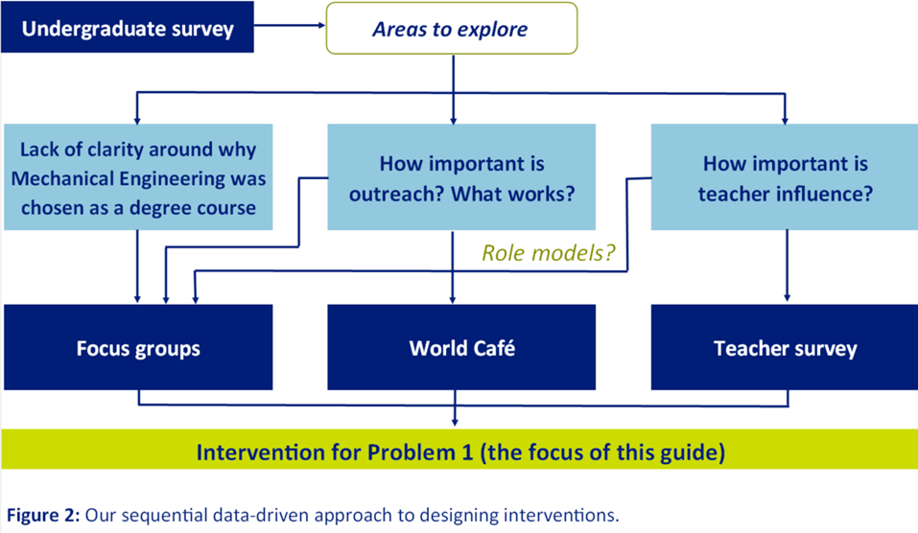

Yr arolwg israddedig
Anfonwyd arolwg at fwy na 480 o fyfyrwyr israddedig ar draws pob grŵp blwyddyn yn yr Adran Peirianneg Fecanyddol. Y gyfradd gwblhau oedd 50.6% yn gyffredinol, gyda bron i 100% o ymatebwyr benywaidd yn astudio’r cwrs (gweler Tabl 1).
Gofynnodd yr arolwg am:
- yr oedran y dangosodd y myfyrwyr ddiddordeb neu fwriad i astudio neu ddilyn gyrfa mewn Peirianneg Fecanyddol
- y ffactorau ysgogol mewnol ac allanol ar gerrig milltir dethol pynciau allweddol (TGAU, Safon Uwch, gradd)
- effeithiolrwydd gweithgareddau allgymorth yn y broses benderfynu
- hoffterau ar gyfer cymwysiadau Peirianneg Fecanyddol (sectorau diwydiannol).

Yr arolwg llawn, a ddatblygwyd i gael gwybodaeth ar gyfer Problemau 1–3 (diffiniedig uchod) yn cael ei atgynhyrchu yn Atodiad 1. Sylwch fod ffocws y canllaw hwn ar allbynnau Problem 1 yn unig.

Oedran diddordeb
Canfuom fod merched yn gyffredinol ychydig yn hŷn na bechgyn pan ddechreuon nhw ddiddordeb mewn Peirianneg Fecanyddol. Gweler y canfyddiadau yn Nhabl 2.
Tabl 1: Rhyw cyfranogwyr yr arolwg
 |  | Rhif |  |  | %
Benyw |  | 44 |  |  | 18.1
Gwryw |  | 196 |  |  | 80.7
Gwell gennyf beidio â dweud |  | 1 |  |  | 0.4
Cyfanswm |  | 243 |  |  | 100.0
Tabl 2: Crynodeb o ganfyddiadau arolwg y myfyrwyr yn dangos yr oedran y sefydlwyd diddordeb mewn Peirianneg a Pheirianneg Fecanyddol.
 | Oedran (blynyddoedd) â diddordeb mewn  Peirianneg |  |  |  |  |  | Oedran (blynyddoedd) â diddordeb mewn Peirianneg Fecanyddol (yn benodol)
 | FEMALE |  |  | MALE |  |  | FEMALE |  |  | MALE
Minnau | 5 |  |  | 0 |  |  | 10 |  |  | 5
Max | 19 |  |  | 22 |  |  | 22 |  |  | 25
Cyfartaledd | 13.9 |  |  | 13.7 |  |  | 16.5 |  |  | 15.9

Ffactorau ysgogol
Rhannwyd ffactorau ysgogol ar gyfer dewisiadau pwnc a gradd yn ffactorau Allanol a Mewnol. Gofynnwyd i ymatebwyr yr arolwg sgorio'r ffactorau ysgogol hyn ar raddfa o 0 i 5, gyda 0 am ddim dylanwad/ddim yn berthnasol a 5 am ddylanwad mawr/hanfodol wrth wneud penderfyniadau. Gallai datganiadau lluosog gael yr un sgôr ar gyfer pob cwestiwn.
Ffactorau cymhellol mewnol
Dim ond “gwybod” fy mod eisiau bod yn Beiriannydd Mecanyddol
Roeddwn eisiau swydd ym maes STEM
Cyflog uchel/potensial enillion uchel
Swydd gyda dylanwad cadarnhaol ar gymdeithas
Mwynhau/bod yn dda yn y pynciau
Prestij
Ffactorau cymhellol allanol
Ffrindiau/cyfoedion
Athrawon
Rhieni
Cynghorwyr gyrfa
Gweithgaredd allgymorth

Ystyrir cyfradd ymateb o dros 50% i arolwg yn rhagorol. Sut wnaethom ni ei gyflawni?
- Sesiynau arolwg penodol gyda “pizza” a diodydd meddal
- Darparu tabledi yn y sesiynau er hwylustod wrth gwblhau
- Hyrwyddo’n rheolaidd mewn darlithoedd, gyda chod QR arddangosedig
- Defnyddio myfyrwyr ar y Pwyllgor Llywio i ledaenu’r neges i gyfoedion y cohort

Ffactorau ysgogol allanol
Wrth ystyried y dewis o bynciau TGAU a Safon Uwch, sgoriodd ymatebwyr benywaidd yr holl ffactorau ysgogol allanol yn is nag ymatebwyr gwrywaidd. Sgoriodd canran uwch o ddynion a ymatebodd i rieni ar 3 neu uwch. Cynghorwyr gyrfa oedd y ffactor allanol lleiaf pwysig ar gyfer ymatebwyr benywaidd a gwrywaidd.
Wrth ystyried dewis gradd, roedd canran llawer uwch o ymatebwyr benywaidd nag ymatebwyr gwrywaidd wedi sgorio 0 i athrawon, ffrindiau a chynghorwyr gyrfa (h.y. dim dylanwad). Roedd ymatebwyr gwrywaidd yn dal yn fwy tebygol o gael eu dylanwadu gan eu rhieni nag ymatebwyr benywaidd. Sgoriodd allgymorth yn debyg ar gyfer ymatebwyr benywaidd a gwrywaidd, a dyma’r dylanwadwr allanol â’r sgôr uchaf ond un (y tu ôl i rieni). Gweler Ffigurau 3–5.

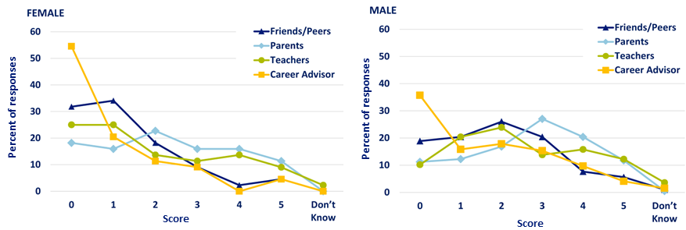
Ffigur 3: Ffactorau ysgogol allanol wrth ddewis pynciau ar lefel TGAU.

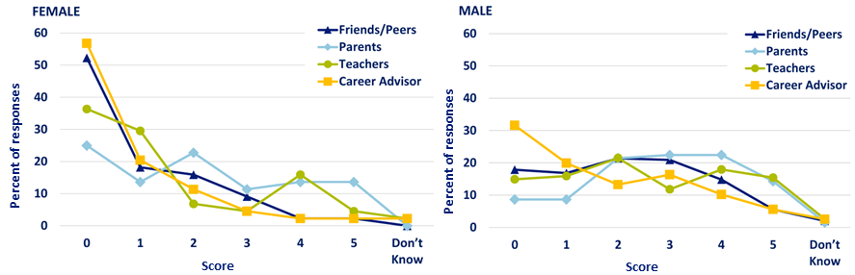
Ffigur 4: Ffactorau ysgogol allanol wrth ddewis pynciau yn Lefel A.

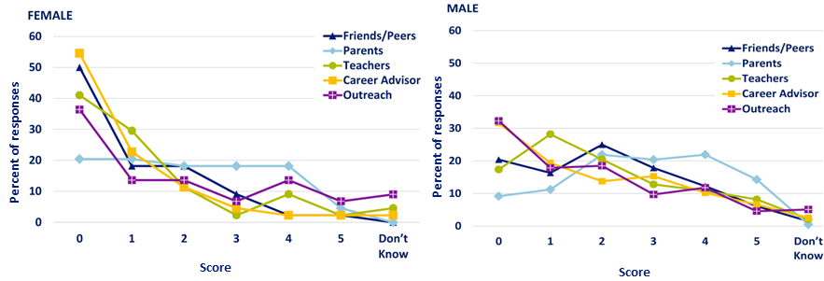
Ffigur 5: Ffactorau ysgogol allanol wrth ddewis pynciau yn lefel gradd.

Ffactorau ysgogol mewnol
Wrth ystyried eu dewis o bynciau TGAU a Safon Uwch, sgoriodd ymatebwyr benywaidd a gwrywaidd ill dau gyflog ac effaith gadarnhaol dewis gyrfa yn yr un modd. Sgoriodd ymatebwyr gwrywaidd “dim ond gwybod” eu bod am astudio Peirianneg Fecanyddol yn uwch nag ymatebwyr benywaidd, er bod ymatebwyr benywaidd yn dangos cymhelliant uwch o ran gwybod eu bod eisiau gyrfaoedd â ffocws STEM. Sgoriodd mwy na 50% o ymatebwyr benywaidd gyflawniad/mwynhad o 5 yn eu pynciau dewisol, sy’n cyd-fynd yn dda â Darganfyddiadau SCCT Dos Santos. Ni chanfuwyd bod y mwynhad a'r effeithiolrwydd hwn mewn pynciau yn gymaint o gymhelliant i ymatebwyr gwrywaidd.
Wrth ystyried dethol ar lefel gradd, dangosodd ymatebwyr gwrywaidd gromliniau sgorio mwy cyson ar gyfer pob ffactor. Sgoriodd ymatebwyr benywaidd effaith gymdeithasol gadarnhaol a bri yn is nag ymatebwyr gwrywaidd. Yn fwyaf diddorol, canfuwyd bod y sgorau uchel ar gyfer mwynhad/effeithiolrwydd disgwyliedig yn y pwnc yr oedd ymatebwyr benywaidd yn ei ddyfarnu ar lefel ysgol wedi gostwng yn sylweddol. Gweler Ffigurau 6–8.
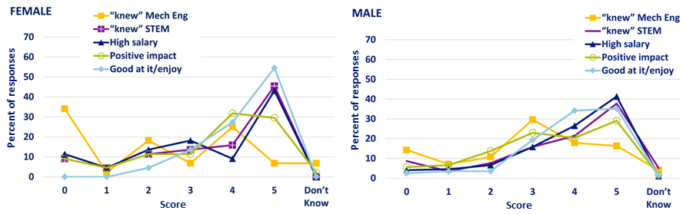
Ffigur 6: Ffactorau ysgogol mewnol wrth ddewis pynciau ar lefel TGAU.

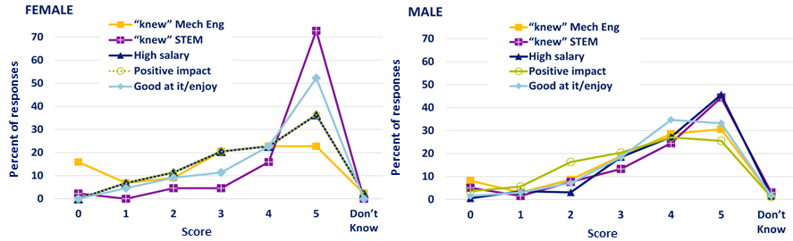
Ffigur 7: Ffactorau ysgogol mewnol wrth ddewis pynciau Safon Uwch.

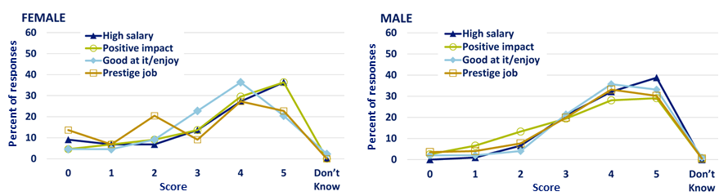
Ffigur 8: Ffactorau ysgogol mewnol wrth ddewis pynciau ar lefel gradd.

Sectorau o ddiddordeb
Sgoriodd ymatebwyr benywaidd a gwrywaidd y sectorau Dylunio a Modurol uchaf. Roedd ynni adnewyddadwy o ddiddordeb tebyg i'r ddau grŵp (Ffigur 9).
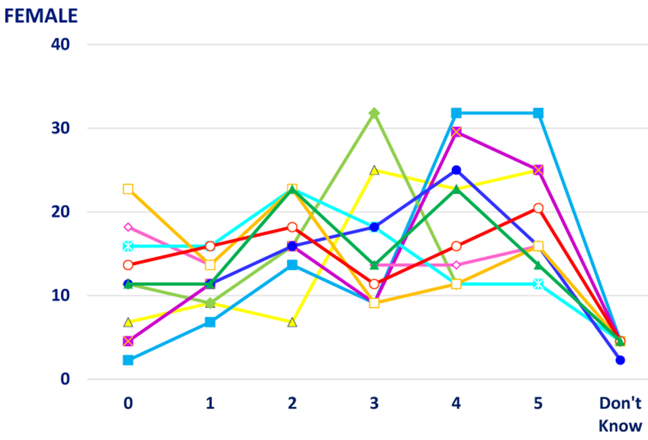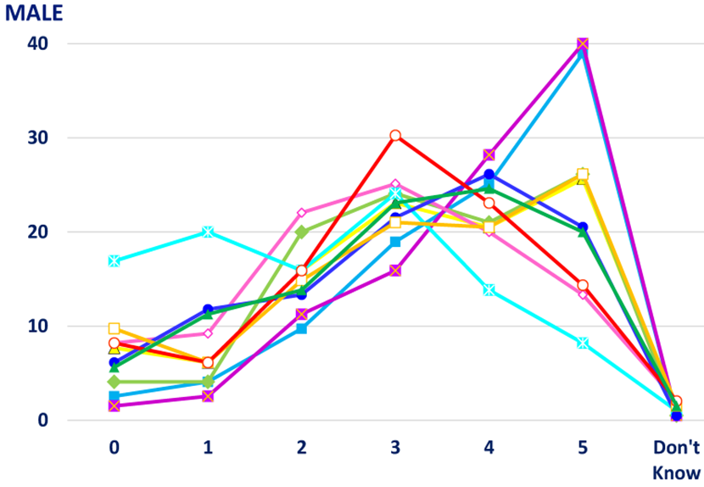
Ffigur 9: Sectorau o ddiddordeb i ymatebwyr benywaidd a gwrywaidd, a oedd unwaith wedi cymhwyso fel Peiriannydd Mecanyddol

Canfyddiadau allweddol yn ymwneud â dylanwad athrawon
Gofynnwyd i’r ymatebwyr roi sylwadau testun rhydd wrth ddarparu ymatebion i’r arolwg ynghylch y camau penderfynu ar gyfer dewis pynciau TGAU, Safon Uwch a gradd. Cawsom fwy o ymatebion testun rhydd gan ymatebwyr benywaidd na gwrywaidd. Yn yr ymatebion testun rhydd, lle’r oedd ymatebwyr yn cyflenwi’r pynciau a addysgwyd gan athrawon dylanwadol, gwelwyd mai’r athrawon mwyaf dylanwadol oedd yn addysgu Ffiseg, ac yna Mathemateg. Nododd ymatebwyr benywaidd hefyd fod athrawon Dylunio Cynnyrch yn ddylanwadol yn ystod Safon Uwch ac wrth ddewis graddau. Gallai mae hyn oherwydd yr agwedd ddeuol ar ddylunio cynnyrch, sy'n cynnwys creadigrwydd a gallu technegol? Nodwyd hefyd bod dwy ymatebwr benywaidd wedi cael eu hannog i beidio â dilyn Peirianneg gan athrawon. Ni soniodd unrhyw ymatebwyr gwrywaidd am y digalondid hwn.

Meysydd i'w harchwilio
[Roedd fy athrawon] yn fy nghamalhau rhag mynd i mewn i STEM, cefais fy neud i glywed dro ar ôl tro … y dylwn i aros gyda’r hyn yr oeddwn orau ynddo a’r hyn a fyddai’n lwybr hawdd — celf. Ni theimlais erioed fy mod yn cael croeso na chefnogaeth gan fy athrawon STEM ac ni chredasant ynddo fi erioed am fy mod yn astudio celf hefyd.

Cefais fy nghamalhau gan athrawon rhag dewis pynciau STEM gan fy mod wedi “ennill graddau gwell yn y dyniaethau o’r blaen”. Fodd bynnag, fe’m hannogwyd gan un athro Dylunio Cynnyrch (DT) i ddilyn STEM felly dewisais y pwnc hwn i gael mwy o syniad am y maes.
Yn ein harolwg, nododd yr ymatebwyr benywaidd duedd gryfach tuag at gymhelliant gan ffactorau mewnol na'u cymheiriaid gwrywaidd. Ar fynediad gradd, daeth mwynhad neu effeithiolrwydd canfyddedig yn y pwnc yn llai o ffactor ysgogol, gan ddangos diffyg sicrwydd ynghylch yr hyn y mae'r radd yn ei olygu, gan amlygu diffyg gwybodaeth am yr hyn y mae Peirianneg Fecanyddol yn ei olygu. Roedd yn gadarnhaol bod allgymorth dylanwadol ac effeithiol yn ffactor allanol dylanwadol ar gyfer ymatebwyr benywaidd a gwrywaidd, ac roedd yn ymddangos bod cyfle i drosoli’r berthynas rhwng myfyriwr ac athro ymhellach i helpu i fynd i’r afael â’r bwlch gwybodaeth a nodwyd ynghylch peirianneg.

Y grŵp ffocws
Yn dilyn dadansoddiad o ddata arolwg y myfyrwyr, roedd diffyg eglurder o hyd ynghylch pam roedd merched yn dewis Peirianneg Fecanyddol ar lefel gradd, gan fod ysgogiad mwynhad ac effeithiolrwydd canfyddedig neu ddisgwyliedig yn y pwnc wedi'i golli. Er mwyn cael eglurder, fe wnaethom sefydlu grŵp ffocws merched yn unig i drafod eu profiadau personol a'u teithiau. O ddata’r grŵp ffocws fe wnaethom nodi tair thema allweddol a sawl is-thema ryng-gysylltiedig, a helpodd ni i gael dealltwriaeth ddyfnach o gymhellion ein hisraddedigion benywaidd o amgylch gyrfa mewn Peirianneg Fecanyddol (gweler Ffigur 10).
Mae’r cwestiynau a drafodwyd gan y grŵp ffocws i’w gweld yn Atodiad 2.
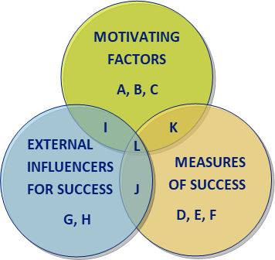

Ffigur 10: Themâu allweddol yn ymatebion y cyfranogwyr yn ein grŵp ffocws

A | Yn ffynnu mewn gyrfa  Awydd i wthio ffiniau yn y maes ac i wneud cyfraniadau cadarnhaol wrth fwynhau eu gyrfa | G | Nodweddion model rôl  Cred bod angen i fodelau rôl fod yn ysgogol, yn gyfnewidiol ac yn ysbrydoledig
B | Eisiau cael eich herio  Eisiau gwthio eu hunain, bod yn ymarferol, dysgu mwy a gwneud tasgau anodd | H | Gofynion astudio  Dymuniadau yn y brifysgol fel mwy o adborth, amrywiaeth mewn grwpiau ac ymagwedd fwy personol trwy gymdeithasau a grwpiau llai
C | Disgwyliadau'r maes  Dewis y maes ar gyfer yr ystod eang o gyfleoedd a'r gystadleuaeth gyda nhw eu hunain ac eraill | i | Canlyniadau amgylchedd gwaith cadarnhaol  Y gallu i amgylchedd cadarnhaol gael effaith gadarnhaol a chaniatáu i unigolion deimlo'n dawel eu meddwl, yn gyfforddus ac yn cael eu cefnogi
D | Canlyniadau academaidd  Y farn y bydd llwyddiant yn cael ei adlewyrchu gan raddau da a chanlyniadau cyffredinol eu gradd | J | Ymddygiad negyddol/niweidiol  Profiadau o gael eich dychryn, eich bychanu a'ch diystyru gan eraill yn y maes
AC | Datblygiad personol  Gallu profi eu hunain, datblygu eu sgiliau a bod yn falch o'u datblygiad | K | Canfyddiadau/ tybiaethau o fenywod  Effaith rhywiaeth, stereoteipiau, rhagfarn a thuedd anymwybodol yn y maes
Dd | Sefydlogrwydd  Bod yn sefydlog yn emosiynol ac yn ariannol | L | Pwysau a roddir ar fenywod  Effaith y maes yn cael ei ddominyddu gan ddynion, gwleidyddiaeth yn y gweithle, ymhelaethu ar gamgymeriadau a wneir a chael eu gwneud i deimlo fel baich

Canfyddiadau allweddol o'r grŵp ffocws
Amlygodd trafodaethau ynghylch modelau rôl yn y grŵp ffocws y gallai’r cyfranogwyr weld rhinwedd modelau rôl addas, ond pwysleisiwyd hefyd y diffyg modelau rôl y gellir eu cyfnewid yn eu profiad personol. Y tu allan i rai cyfranogwyr a soniodd am aelodau o'r teulu a lleoliadau profiad gwaith, nid oedd cyfranogwyr y grwpiau ffocws ar y cyfan yn gallu nodi modelau rôl.
Roeddent, fodd bynnag, yn glir ynghylch yr hyn yr oeddent am ei weld mewn modelau rôl.
Yn ein grŵp ffocws, roedd cael ein herio a ffynnu mewn gyrfa yn gymhellion mewnol cryf clir, ynghyd â bod yn llwyddiannus (yn academaidd a thrwy ddatblygiad personol) a thrwy hynny hwyluso dyfodol sefydlog (yn ariannol ac yn fodlon). Mae thema gref o effeithiolrwydd mewn gyrfa/rôl fel ysgogiad i fenywod. Daeth yn amlwg, yn ogystal â bod angen mwy o fodelau rôl (benywaidd yn ddelfrydol) y tu allan i berthnasoedd teuluol a ffrindiau a phrofiad gwaith, bod diffyg cefnogaeth ac anogaeth hefyd ar gyfer eu datblygiad parhaus fel Peirianwyr Mecanyddol. Fel yn yr arolwg, cododd cyfranogwr y profiad o gael ei atal yn weithredol rhag peirianneg gan athro, gan amlygu ymhellach yr angen i ymgysylltu ag athrawon fel rhan o'r prosiect hwn.
Cytbwys ac yn cael ei ystyried yn alluog...
Rhywun sydd wedi wynebu adfydau gwirioneddol ond sydd wedi parhau i lwyddo ac wedi dod yn llwyddiannus
Fy mam yw fy model rôl. Mae hi wedi gweithio fel peiriannydd ers iddi adael y brifysgol
Hoffwn gael model rôl sy’n cydnabod anghydraddoldeb rhwng y rhywiau ym maes STEM ac sy’n herio safbwyntiau hen ffasiwn.
… hyderus, llwyddiannus ac yn gallu sefyll ar ei phennau ei hun mewn amgylchedd lle mae dynion yn dominyddu, heb ildio dim ar ei phersonoliaeth wirioneddol na’i nodweddion “benywaidd”.
Rhywun sydd yn uchelgeisiol ac sy’n fy ysgogi i
Ffigur 11: Ymatebion ansoddol ar fodelau rôl o’r Grŵp Ffocws

Digwyddiad Caffi'r Byd
Mae methodoleg Caffi’r Byd yn fformat ar gyfer cynnal deialog grŵp mawr mewn fformat hamddenol, lle caiff papur ei osod ar fyrddau ar gyfer taflu syniadau a gall mynychwyr symud o gwmpas trafodaethau. Defnyddiwyd y strwythur hwn i ofyn i gyfranogwyr:
- dyfeisio gweithgaredd allgymorth penodol
- cynghori ar rôl myfyrwyr israddedig wrth gyflwyno allgymorth.
Canlyniadau Caffi’r Byd
Tîm allgymorth â thâl
Gweithgareddau yn ystod y tymor yn unig
Syniadau allgymorth:
LEGO® “Robowars”
“Adeiladu eich syniad”
Cystadlaethau
Gwaith tîm

Mae Atodiad 3 yn cynnwys y pynciau trafod a ddefnyddiwyd yn nigwyddiad Caffi’r Byd.
Ar gyfer y gweithgaredd allgymorth, gofynnwyd iddynt feddwl yn ofalus am sut i fynd i'r afael â chamsyniadau o Beirianneg Fecanyddol, a myfyrio ar allgymorth a ddarparwyd iddynt ynghyd â gweithgareddau neu brofiadau dylanwadol eraill. Gofynnwyd iddynt ysgrifennu syniadau ar gyfer allgymorth, gan feddwl am yr oedran targed, lefel hygyrchedd, cost debygol, gofynion yr hwylusydd, hyd, amrywiaeth apêl, cynwysoldeb, ac ati.
Wrth ofyn am rôl myfyrwyr israddedig wrth gyflwyno allgymorth, gofynnwyd a oeddent yn rhagweld cynnal gweithgareddau eu hunain, boed yn ystod y tymor, am dâl, neu a oeddent yn meddwl nad dyna oedd eu rôl.

Yr arolwg athrawon
Roedd yn amlwg o’n hymatebion i’r arolwg myfyrwyr fod athrawon wedi cael rhywfaint o effaith ar wneud penderfyniadau, ac roedd enghreifftiau ohonynt yn annog myfyrwyr benywaidd i beidio â dilyn gyrfaoedd mewn Peirianneg Fecanyddol. O ganlyniad, roeddem am ymchwilio ymhellach i safbwyntiau athrawon, felly roedd ein trydydd ymarfer casglu data yn arolwg a anfonwyd at addysgwyr uwchradd a thrydyddol lleol. Cawsom 63 o ymatebion gan athrawon ar draws ystod o ddisgyblaethau: 40% dyniaethau a 60% STEM.
Gweler Atodiad 4 am yr holiadur llawn a anfonwyd at addysgwyr uwchradd a thrydyddol.
O ganlyniadau’r arolwg athrawon roedd yn amlwg bod diddordeb mawr mewn trafod peirianneg mewn cyd-destun ehangach gyda’u myfyrwyr, ond diffyg cysur neu hyder (gweler Ffigurau 12–16). Mae'n hanfodol mynd i'r afael â'r diffyg gwybodaeth hwn am y pwnc, fel y gall athrawon helpu i lenwi'r bwlch gwybodaeth/ymwybyddiaeth ynghylch beth yw Peirianneg Fecanyddol, a sefydlwyd o ganfyddiadau arolwg y myfyrwyr.
Roedd athrawon yn gyffredinol yn gadarnhaol am dynnu sylw at opsiynau gyrfa ym maes peirianneg, ond nodasant nifer o gyfyngiadau, gan gynnwys pwysau amser, diffyg gwybodaeth ac adnoddau annigonol.
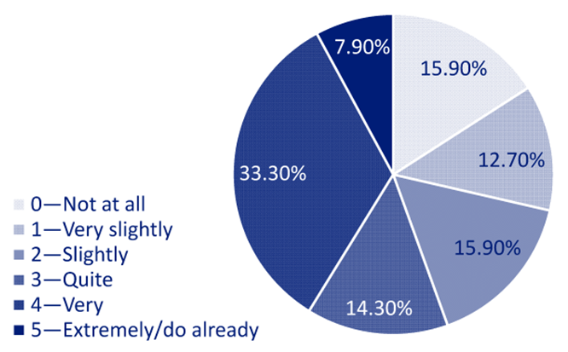
Ffigur 12: Ymatebion athrawon: diddordeb mewn trafod Peirianneg.
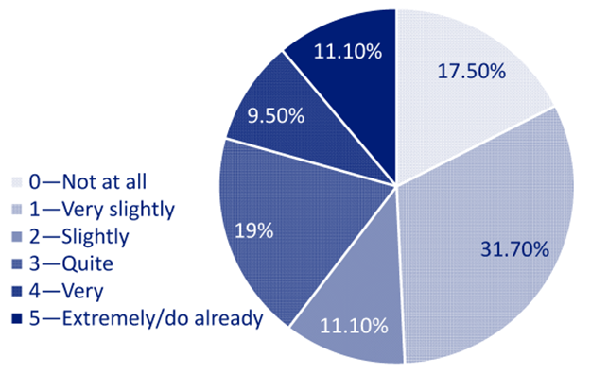
Ffigur 13: Ymatebion athrawon: cysur wrth drafod Peirianneg.
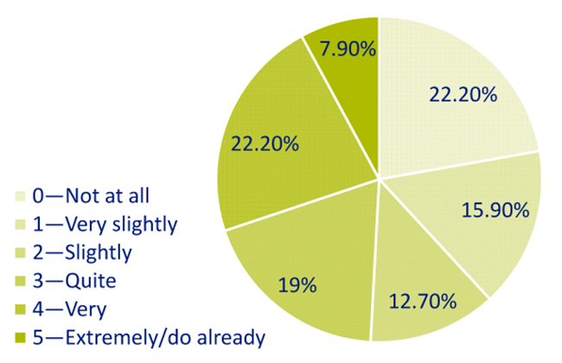
Ffigur 14: Ymatebion athrawon: diddordeb mewn trafod Peirianneg Fecanyddol.
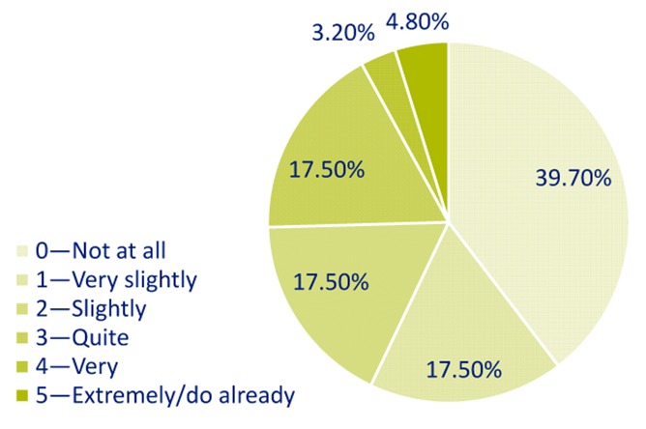
Ffigur 15: Ymatebion athrawon: cysur wrth drafod Peirianneg Fecanyddol.

Adeiladu ar y data: creu ein Dull Allgymorth Hybrid
Hoffwn wybod mwy am beth mae’r pynciau hyn yn ei gynnwys.
Os ydych yn trafod peirianneg mewn termau ehangach, efallai y bydd modd ymgysylltu â chynulleidfa ehangach o bobl.
Rwy’n athro Dyniaethau. Byddwn yn hapus i gysylltu Peirianneg â’r angen cymdeithasol yn ystod y rhyfel.
Nid yw hyn yn digwydd yn ddigon aml. Dyna pam nad ydym yn ysbrydoli ein disgyblion i fynd ar drywydd y gyrfaoedd hyn.
Byddai gennyf ddiddordeb mawr mewn ehangu fy ngwybodaeth o’r meysydd hyn gan y byddwn wedyn yn well parod i gynghori fy myfyrwyr.
Nid wyf yn ystyried fy hun yn gymwys ddigon i drafod y meysydd hyn ag unrhyw awdurdod.
Ffigur 16: Ymatebion ansoddol gan athrawon ar eu diddordeb a’u cysur wrth drafod Peirianneg a Pheirianneg Fecanyddol.

Y “Gwag Gwybodaeth a Model Rôl”
O'r ymchwil a wnaed, mae gennym drosolwg ohono darparu, daeth yn amlwg i ni fod pobl ifanc yn profi diffyg gwybodaeth a dealltwriaeth ynghylch yr hyn y mae gradd a gyrfaoedd mewn Peirianneg Fecanyddol yn ei olygu. Credwn fod effaith hyn yn fwy niweidiol i fenywod na’u cymheiriaid gwrywaidd oherwydd bod llawer o’r camsyniadau sy’n datblygu o’r gwagle gwybodaeth yn cyflwyno Peirianneg fel galwedigaeth “gwrywaidd”, gyda syniadau hen ffasiwn am y pynciau y mae’n eu cwmpasu a’r opsiynau gyrfa sydd ar gael. O ganlyniad, mae’n haws i wrywod “syrthio i mewn” i radd mewn peirianneg neu gael eu harwain gan aelodau o’r teulu neu gyfoedion sydd â’r un ddealltwriaeth gyfyngedig o’r hyn y gall gyrfa ei gynnwys. Felly, mae darparu allgymorth cyson o ansawdd da i helpu i lenwi’r bwlch gwybodaeth yn hanfodol er mwyn rhoi’r arweiniad, y gefnogaeth a’r anogaeth angenrheidiol i fenywod ifanc i wneud penderfyniadau gwybodus ynghylch dewis gradd/gyrfa.
Fodd bynnag, er bod cyflwyno gweithgareddau allgymorth sy’n ymgysylltu â phlant ysgol dros ystod o oedrannau yn hanfodol, sefydlwyd hefyd bod angen i’r berthynas myfyriwr-athro, cyn-AU, gael ei defnyddio’n well er mwyn darparu ffynhonnell gyson o wybodaeth wybodus am ddewisiadau gyrfa mewn Peirianneg Fecanyddol. Mae ein hymatebion i’r arolwg yn amlygu bod gan athrawon ar hyn o bryd ddiddordeb mawr mewn gallu trafod peirianneg gyda’u myfyrwyr ond nad oes ganddynt y wybodaeth i fod yn gyfforddus yn gwneud hyn. Felly, mae angen allgymorth wedi'i dargedu at athrawon ac addysgwyr cyn-AU.
Yn ogystal, mae'n hanfodol ceisio mynd i'r afael â'r diffyg modelau rôl y gellir eu cyfnewid ar gyfer merched sy'n ystyried gyrfa mewn Peirianneg Fecanyddol. Roedd yn amlwg o’n sesiynau Grŵp Ffocws gyda’n myfyrwyr israddedig benywaidd bod hwn yn fater a oedd wedi effeithio arnynt drwy gydol eu prosesau penderfynu ynghylch gyrfaoedd ac yn eu hastudiaethau hyd yn hyn.
O ganlyniad, wrth ddylunio'r ymyriadau yn seiliedig ar ein data, fe wnaethom fabwysiadu a Allgymorth Hybrid Agwedd cynnwys allgymorth gyda phlant ysgol a addysgwyr, ac yn ymgorffori ein hisraddedigion, diwydiant a chyn-fyfyrwyr ein hunain i ddarparu mynediad i fodelau rôl.
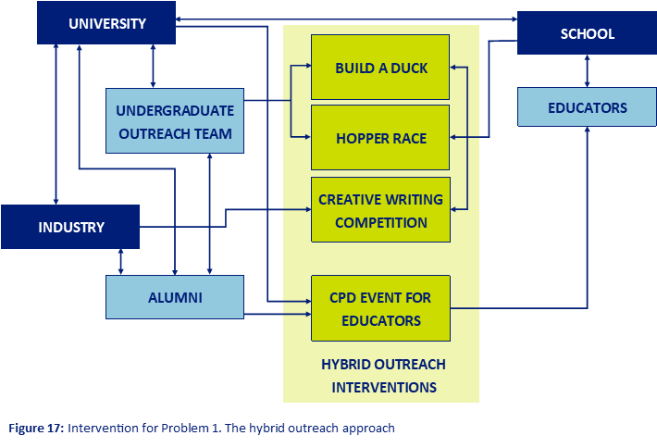
Ffigur 17: Ymyrraeth ar gyfer Problem 1. Y Dull Allgymorth Hybrid.
Mae’r dull Allgymorth Hybrid a grynhoir yn Ffigur 17 yn cynnwys:
- Ymyrraeth Allgymorth 1 – Dysgu Cyfannol – “Hwyaid a Hopys”
- Ymyrraeth Allgymorth 2 – Cystadleuaeth Ysgrifennu Creadigol - “Darganfod drosof fy hun”
- Ymyrraeth Allgymorth 3 - Addysgu'r Addysgwyr - “Peirianneg Fecanyddol Heddiw”
Ceir rhagor o fanylion am yr Ymyriadau hyn ar y tudalennau canlynol.

Ymyrraeth Allgymorth 1 – Dysgu cyfannol: Hwyaid a Hoppers
Ymyrraeth Allgymorth 1 yw’r hyn y gellid ei alw’n weithgaredd allgymorth “traddodiadol”, sy’n canolbwyntio ar ymgysylltu â phlant ysgol ar draws ystod o oedrannau trwy weithgareddau ymarferol gan ddefnyddio LEGO®, a gynhelir mewn sesiwn ddwys o 1 i 3 awr o hyd, sy’n arddangos agweddau ar Beirianneg Fecanyddol ar waith. Bwriad y gweithgaredd hwn yw ennyn cyffro ar y pwnc a gadael y cyfranogwyr â chof craidd cadarnhaol o amgylch y profiad. Agwedd sylfaenol ar ein hymyriad Allgymorth 1 yw cyflogi ein hisraddedigion ein hunain i gynnal y sesiynau hyn. Y ddau gymhelliant allweddol ar gyfer hyn oedd darparu:
- modelau rôl y gellir eu cysylltu â'r cyfranogwyr allgymorth
- cyfleoedd datblygu i aelodau'r tîm allgymorth israddedig.
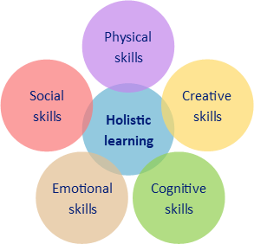
Ffigur 18: Mae dysgu cyfannol yn cynnwys sgiliau lluosog: corfforol, creadigol, gwybyddol, emosiynol a chymdeithasol.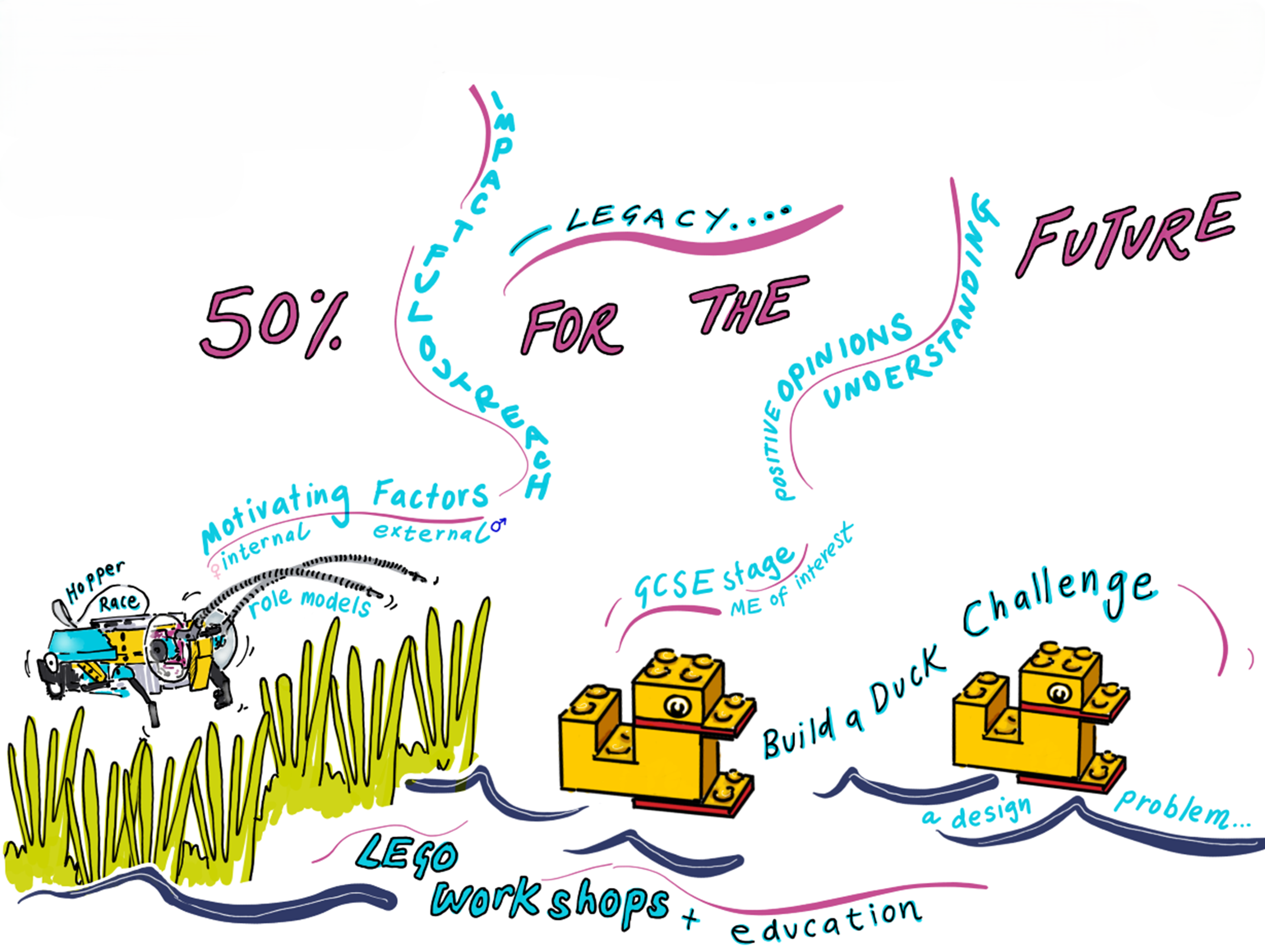
“50% ar gyfer y Dyfodol”. Darlun gan Ralph Mann, purpleheron.co.uk

Ffurfio eich tîm allgymorth israddedig
Er mwyn ffurfio ein tîm allgymorth israddedig fe wnaethom gymryd y camau canlynol:
- Hyrwyddo’r cyfle i ymuno â’r tîm allgymorth israddedig yn ystod yr wythnos Sefydlu i bob un o’n myfyrwyr Peirianneg Fecanyddol; tynnwyd sylw hefyd at waith y tîm allgymorth mewn Diwrnodau Agored Recriwtio ar gyfer y cwrs, fel bod ein myfyrwyr ymuno eisoes yn ymwybodol o'r prosiect. Yn ein hyrwyddiad fe wnaethom bwysleisio manteision bod yn rhan o'r tîm allgymorth.
- Wedi gofyn i unrhyw israddedigion sydd â diddordeb mewn ymuno â'r tîm allgymorth i ysgrifennu e-bost/llythyr cais byr.

Unwaith y byddwch wedi recriwtio aelodau eich tîm allgymorth, bydd angen i chi sicrhau bod ganddynt wiriadau DBS yn eu lle. Yn nodweddiadol bydd timau AD/gweinyddol eich prifysgol yn gallu eich helpu i drefnu hyn. Byddwch yn ymwybodol y gall gymryd sawl wythnos i wiriadau DBS ddod drwodd ac y bydd cost gychwynnol fesul person (£21.50 ar hyn o bryd) a thaliadau diweddaru blynyddol dilynol i gynnal y statws a wiriwyd gan y DBS.
1. Buddion bod yn rhan o’r tîm allgymorth:
- Ennill profiad tîm gwerthfawr
- Datblygu sgiliau trosglwyddadwy a sgiliau sy’n gwella gyrfa megis siarad cyhoeddus a rheoli amser
- Dod yn fodelau rôl ac ysbrydoli’r genhedlaeth nesaf o beirianwyr mecanyddol
- Cael tâl am eu hamser

2. Ymgeisio i fod yn rhan o’r tîm allgymorth:
- Rheswm dros fod eisiau bod yn rhan o’r tîm?
- Profiad o allgymorth?
- Sut y byddent yn cydbwyso’r gweithgareddau allgymorth gyda’u hastudiaethau?

Mae gan ein tîm ym Mhrifysgol Abertawe tua 20 aelod o bob blwyddyn o'r cwrs gradd Peirianneg Fecanyddol, a chaiff aelodau newydd eu recriwtio i gymryd lle'r rhai sy'n gadael ar ddechrau pob blwyddyn academaidd. Dim ond rheolaeth ysgafn gan aelod o staff academaidd sydd ei angen arnynt, gyda Thimau MS yn cael eu defnyddio ar gyfer yr holl drefnu a chyfathrebu. Fe wnaethom drefnu sesiynau hyfforddi cychwynnol ar gyfer y timau allgymorth newydd, ond yn dilyn hyn fe wnaethom annog ethos o fewn y tîm o ddysgu rhwng cymheiriaid a rhannu profiadau.

Hwyaid a Hoppers
Cyflwynodd ein tîm allgymorth dan arweiniad myfyrwyr dri ar hugain o weithdai gan ddefnyddio setiau brics chwe darn LEGO® Creator a LEGO® Education SPIKETM Darperir y pecynnau gorau gan Getech Ltd, gan gyrraedd ~650 o ddisgyblion ysgol/coleg ar draws De/Gorllewin Cymru dros gyfnod o 18 mis.
Datblygwyd y gweithgareddau LEGO® o amgylch y cysyniad o "ddysgu cyfannol", gan ymgorffori sgiliau Corfforol, Creadigol, Gwybyddol, Emosiynol a Chymdeithasol. a defnyddio SPIKE Addysg LEGO®TM cyfres a gefnogir gan adnoddau “LEGO® Invention Squad”. Mae’r rhain yn cyflwyno plant i’r cysyniad o’r broses dylunio peirianyddol (h.y. y dull iterus sydd ei angen ac ystyried gofynion y defnyddiwr/diwedd) yn ogystal â hyrwyddo agwedd gwaith tîm peirianneg a chaniatáu i elfen gystadleuol gael ei chynnwys.
Ychwanegodd 50% ar gyfer y Dyfodol at hyn, gyda phwyslais ar y syniad bod amrywiaeth mewn timau o beirianwyr yn arwain at ddyluniad sy'n ystyried anghenion poblogaeth amrywiol. Roedd ein hadnoddau yn pwysleisio materion mewn dylunio dros y blynyddoedd sydd wedi diystyru demograffeg y boblogaeth e.e. dymis prawf damwain dim ond yn fwy cynrychioliadol o gyrff merched ers 2022 (www.bbc.co.uk/news/technology-62877930)
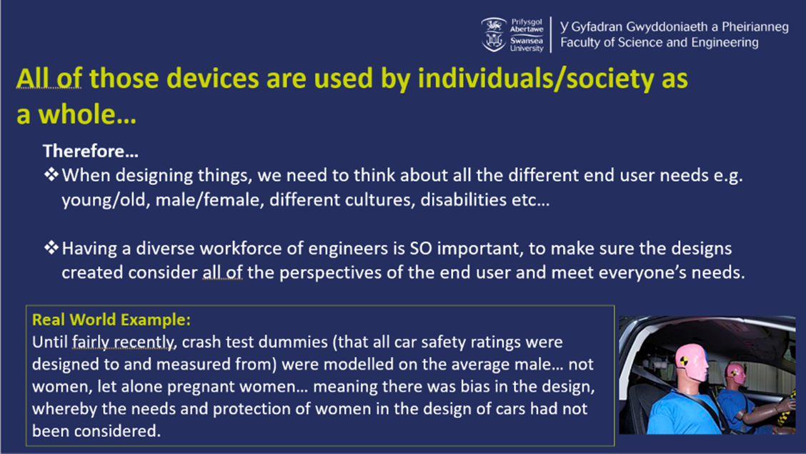
Ffigur 19: Mae ein sleid yn cyflwyno'r angen am amrywiaeth mewn tîm dylunio, yng nghyd-destun dymis prawf damwain nad ydynt yn cynrychioli cyrff benywaidd.

Ymyrraeth Allgymorth 2 – cystadleuaeth ysgrifennu creadigol:
“Darganfod drosof fy hun”
Gofynnwyd i blant ysgol gynhyrchu darn ysgrifennu creadigol (e.e. cerdd, stori fer, cylchgrawn) gan ddefnyddio’r teitl “Peirianneg Fecanyddol Trwy Fy Llygaid”. Ceisiodd yr ymyriad hwyluso'r cysyniad o SCCT, gyda disgyblion yn cael eu hannog i sylweddoli eu heffeithiolrwydd a'u dawn eu hunain ar gyfer gyrfa bosibl mewn Peirianneg Fecanyddol trwy ymchwil personol ynghyd â'u dychymyg eu hunain.
Dyfeisiwyd y gweithgaredd hefyd i ennyn diddordeb myfyrwyr a oedd yn mwynhau neu'n teimlo'n fwy galluog mewn gweithgareddau artistig a chreadigol; cael gwared ar unrhyw wrthwynebiad mewnol i’r gweithgaredd rhag canfod nad oes ganddynt ddiddordeb nac abl mewn pynciau STEM. Hyd yn hyn, cynhaliwyd un gystadleuaeth, gyda naw deg dau o geisiadau wedi'u derbyn, gyda 53% ohonynt gan fyfyrwyr benywaidd.
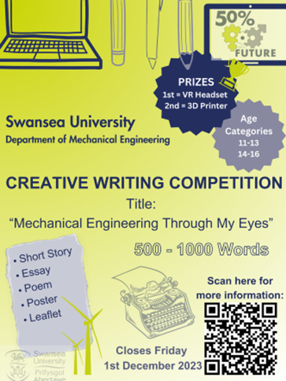
Ffigur 20: Ein taflen ar gyfer y gystadleuaeth ysgrifennu creadigol.

Ymyrraeth Allgymorth 3 – Cynhadledd Datblygiad Proffesiynol Parhaus (DPP) i addysgwyr: “Addysgu’r Addysgwyr”
O’n harolygon cychwynnol roedd yn amlwg bod gan addysgwyr uwchradd a thrydyddol rôl bwysig i’w chwarae o ran ysbrydoli, hysbysu ac annog pobl ifanc i ddilyn Peirianneg Fecanyddol. Fodd bynnag, o'n canfyddiadau arolwg athrawon sefydlwyd mai ychydig iawn o athrawon oedd yn teimlo'n gyfforddus yn trafod Peirianneg Fecanyddol gyda'u myfyrwyr. O ganlyniad, datblygwyd y gynhadledd DPP i “addysgu’r addysgwyr” am sut olwg sydd ar Beirianneg Fecanyddol heddiw. Roedd y gynhadledd DPP yn cynnwys cyfuniad o deithiau labordy, cyflwyniadau ar ymchwil Peirianneg Fecanyddol, opsiynau gyrfa a sgyrsiau gan gyn-fyfyrwyr benywaidd, a ddilynwyd gan weithgareddau gweithdy ar y dirwedd STEM a dulliau allgymorth.
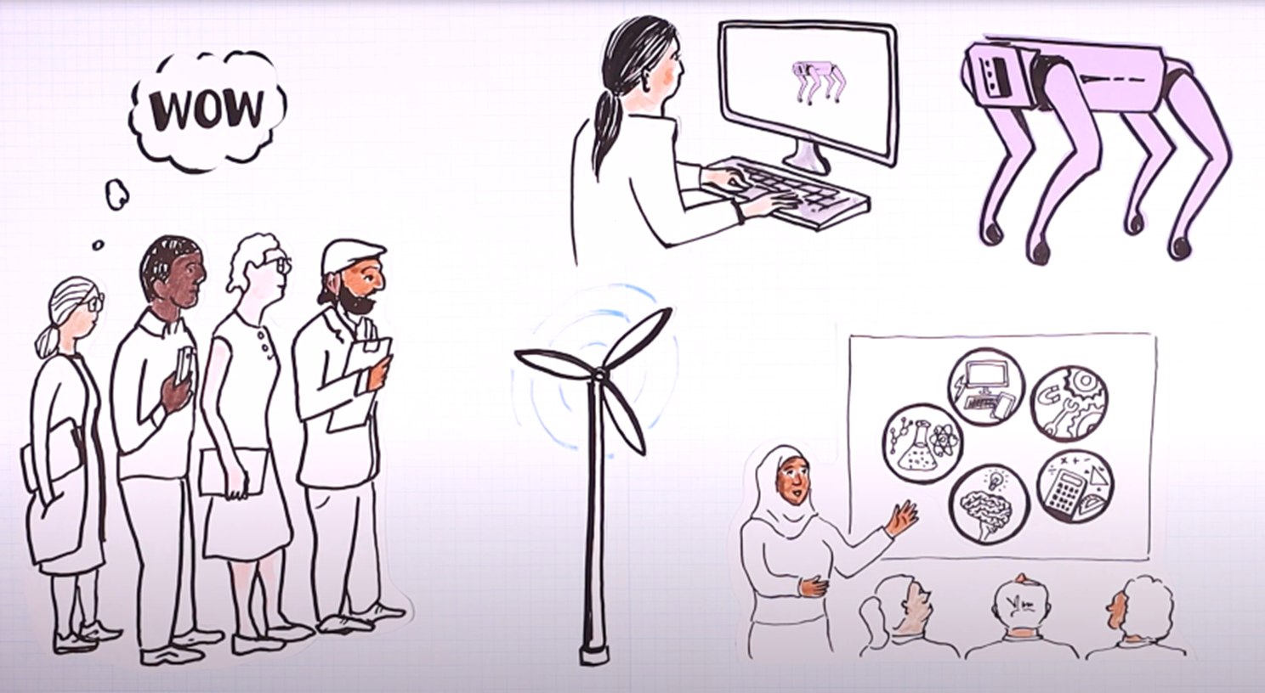
Ffigur 21: Delweddau o'n hanimeiddiad yn darlunio'r gynhadledd DPP

Casglu data: asesu effaith eich allgymorth
Cyn cynnal unrhyw arolygon, rydym yn cynghori eich bod yn ymgysylltu â Llywodraethu Moeseg Ymchwil eich prifysgol. Yn nodweddiadol, os ydych yn caffael data ar nodweddion gwarchodedig ymatebwyr eich arolwg ac yn bwriadu cyhoeddi eich canfyddiadau, bydd angen cymeradwyaeth foesegol arnoch.
Wrth gynnal unrhyw arolwg rhaid i chi:
- Darparwch daflen wybodaeth i gyfranogwyr sy'n nodi pwrpas yr arolwg yn glir
- Cael caniatâd gan yr atebydd i gasglu, storio a chyhoeddi ei ddata. Sylwch, wrth gynnal arolwg o ymatebwyr o dan 18 oed, bydd angen i chi gael caniatâd yr ysgol a/neu’r rhiant neu warcheidwad priodol.
Nodweddion gwarchodedig
- Oedran
- Rhyw
- Anabledd
- Hil
- Ailbennu rhywedd
- Crefydd/credo
- Cyfeiriadedd rhywiol
- Priodas/partneriaeth sifil
- Beichiogrwydd/mamolaeth

Rydym yn darparu’r ffurflen ganiatâd a’r daflen wybodaeth cyfranogwr a roddwyd i rieni/gwarcheidwaid ar gyfer ein cyfranogwyr dan 18 oed yn Atodiad 5.
Yn ystod 50% ar gyfer y Dyfodol, defnyddiwyd cyfuniad o fformatau holiadur papur ac ar-lein, gan ddefnyddio’r platfform “Arolygon Ar-lein” sy’n cydymffurfio â GDPR. Rhaid storio a chael gwared ar holiaduron papur wedi’u cwblhau yn unol â chanllawiau eich prifysgol.
Ar gyfer Ymyriadau Allgymorth 1 a 2, gwnaethom arolwg o'r plant ysgol a gymerodd ran cyn ac ar ôl yr ymyriad. Ar gyfer Ymyrraeth Allgymorth 3, gwnaethom yr un peth ar gyfer yr addysgwyr a fynychodd y gynhadledd DPP. Isod mae enghraifft o un o'n holiaduron papur.
Mae'r holiaduron a ddefnyddiwyd gennym cyn ac ar ôl ymyriad yn Atodiad 6 (Ymyriadau Allgymorth 1 a 2) ac Atodiad 7 (Ymyriad Allgymorth 3). Os hoffech unrhyw rai o'r deunyddiau a ddarperir yn yr Atodiadau ar ffurf MS Word neu PDF, cysylltwch â 50forthefuture@swansea.ac.uk
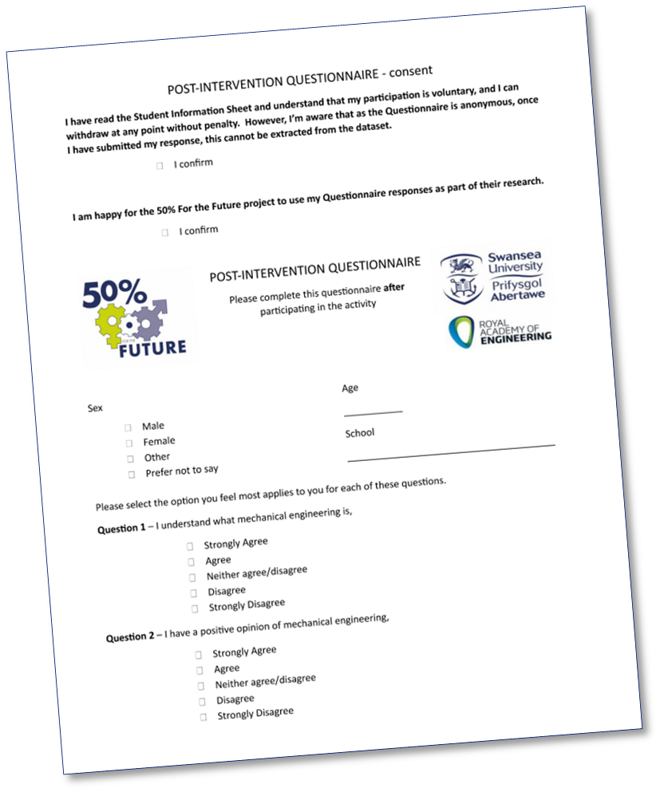
Ffigur 22: Un o'r tudalennau o'n holiadur cyn ac ôl-ymyrraeth ar gyfer Ymyriadau Allgymorth 1 a 2, a ddefnyddir yma fel enghraifft. Atgynhyrchir yr holiaduron llawn yn Atodiadau 6 a 7.

Gweithredu'r Ymyriadau Allgymorth

Ymyrraeth Allgymorth 1: cynllunio
Her fawr wrth drefnu allgymorth yw rheoli'r gwrthdaro amserlennu rhwng y brifysgol ac ysgolion. Mae ein gwaith allgymorth yn cael ei redeg gan dîm israddedig, felly mae angen ei wneud yn ystod tymor y brifysgol, a all achosi problemau wrth ddod o hyd i ofod darlithio addas ac amseroedd ar gyfer sesiynau allgymorth ar y safle. Wrth ystyried allgymorth gyda phlant sy’n paratoi neu’n sefyll asesiadau (h.y. TGAU/Safon Uwch) cyfyngedig iawn yw’r ysgolion sydd ar gael ar adegau penodol o’r flwyddyn. Felly, mae’n hanfodol hynny cysylltir ag ysgolion yn gynnar i ddod o hyd i ddyddiadau addas. Mae’n arfer da anfon e-bost ym mis Mehefin neu fis Gorffennaf (h.y. cyn gwyliau haf yr ysgol) er mwyn cynllunio digwyddiadau yn ddiweddarach yn y flwyddyn academaidd ganlynol.
Mae athrawon yn brysur iawn ac nid ydynt ar gael yn hawdd trwy e-bost yn ystod y diwrnod gwaith. Felly, paratowch “draw” byr (h.y. un neu ddau o sleidiau PowerPoint) yn amlinellu eich gweithgaredd allgymorth, gan amlygu’r canlyniadau dysgu a’r manteision iddynt wrth gymryd rhan. Rydyn ni wedi rhoi’r “her hopran” i chi fel enghraifft o weithgaredd allgymorth, ond fe allech chi gynnig creu gweithgaredd dylunio LEGO® neu gyfwerth sy’n cyd-fynd â phynciau STEM sy’n berthnasol i gwricwlwm yr ysgol. Er enghraifft, mae tîm 50% ar gyfer y Dyfodol wedi cynnal her ddylunio ar gyfer tyrbinau gwynt gan ddefnyddio LEGO® Education SPIKETM citiau.
Er bod e-byst cyswllt cyffredinol ar gyfer ysgolion ar gael ar-lein, ni fu hyn yn ddull cyswllt effeithiol i gynnig allgymorth yn ystod y prosiect 50% ar gyfer y Dyfodol. Mae angen i chi geisio sefydlu cyswllt o fewn yr ysgol, yn ddelfrydol athro STEM.
Unwaith y byddwch wedi gwneud y cyswllt hwnnw, fe welwch fod yr ysgolion yn ymgysylltu'n fawr ac yn chwilio am gyfleoedd allgymorth addas i'w myfyrwyr.
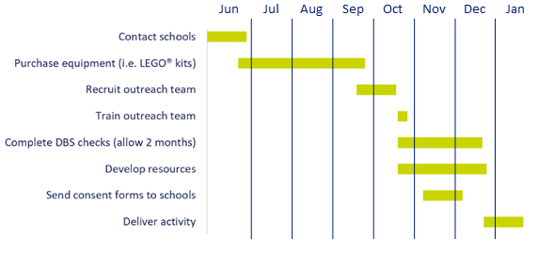
Ffigur 23: Siart Gantt yn dangos enghraifft o'r amserlen ar gyfer paratoi cyn darparu allgymorth. Efallai y bydd yn ddefnyddiol i chi gynhyrchu rhywbeth tebyg yn eich cynllunio allgymorth.

Ymyrraeth Allgymorth 1: adnoddau
Agwedd allweddol ar y prosiect 50% ar gyfer y Dyfodol ym Mhrifysgol Abertawe oedd recriwtio tîm allgymorth myfyrwyr amrywiol i weithredu fel modelau rôl y gellir eu cysylltu â'r cyfranogwyr allgymorth, gan ddarparu cyfle datblygu i'r myfyrwyr ar yr un pryd a'r cyfle i adeiladu cymuned gyda'u cyd-chwaraewyr trwy brofiad a phwrpas a rennir.
Fe brynon ni ein LEGO® Education SPIKETM citiau a setiau brics 6-darn (hwyaden) LEGO® Creator gan Arbenigwr Addysg Getech Ltd (www.getech.co.uk/edu/). Roeddent hefyd yn gallu darparu hyfforddiant a chynghori ar y gweithgareddau. Ar ôl i Getech Ltd ddarparu'r sesiynau hyfforddi cychwynnol, cynhaliwyd hyfforddiant dilynol o fewn y tîm allgymorth, gydag aelodau hŷn yn mentora aelodau newydd. Prynwyd cyfanswm o 10 SPIKETM citiau; rydym wedi darganfod bod hwn yn nifer addas o gitiau i gwrdd â gofynion y rhan fwyaf o feintiau dosbarthiadau y gofynnwyd i ni ddarparu ar eu cyfer, gyda rhyw 2 i 4 disgybl yn nodweddiadol wedi'u neilltuo i un cit ar gyfer gweithgaredd.
Cymhlethdod y gweithgareddau a gyflawnwyd gyda SPIKE Addysg LEGO®TM gellir teilwra pecynnau yn hawdd i'r grŵp oedran sy'n ymgymryd â'r sesiwn. Ar gyfer grwpiau iau gellir annog rhyddid a dyluniadau dychmygus, tra ar gyfer myfyrwyr Safon Uwch, gellir cynnwys gerio a darparu esboniad pellach o egwyddorion dylunio Peirianneg Fecanyddol. Os penderfynwch ddefnyddio LEGO® Education SPIKETM pecynnau, bydd angen un gliniadur/tabled ar gael i bob cit hefyd er mwyn rhedeg yr ap/cod Scratch sydd ei angen. Rydym hefyd yn argymell eich bod yn prynu troli plygu i helpu i symud yr offer allgymorth o amgylch ysgolion.
Ar wahân i’r gwariant cychwynnol ar gyfer offer gweithgaredd LEGO®, mae costau parhaus i redeg Ymyriad Allgymorth 1:
- Taliad fesul awr am amser aelodau allgymorth wrth gynnal gweithgareddau. Credwn fod hyn yn hanfodol er mwyn dangos i'r tîm bod eu hymrwymiad a'u sgiliau yn cael eu cydnabod.
- Unrhyw gostau teithio wrth deithio i ysgolion. Rydym yn argymell eich bod yn sicrhau bod nifer o'ch tîm allgymorth yn meddu ar drwyddedau gyrru dilys, glân. Bydd gan eich prifysgol ei pholisïau ei hun ynghylch llogi/treuliau ceir.
- Cost gwiriadau DBS, sy'n ofynnol yn flynyddol.
Cyn cynnal unrhyw weithgaredd, boed ar eich campws neu mewn ysgol, bydd angen asesiad risg arnoch hefyd. Bydd y rhan fwyaf o ysgolion yn gofyn am hyn yn y cam cynllunio. Yn Ffigur 24 rydym yn rhoi enghreifftiau i chi mewn asesiad risg. Fodd bynnag, rydym yn argymell yn gryf eich bod yn adolygu eich asesiad eich hun gyda Swyddog Iechyd a Diogelwch eich prifysgol.

Ffigur 24: Enghraifft o gofnodion mewn tabl risg ar gyfer Ymyrraeth Allgymorth 1.
Peryglon sy'n gysylltiedig â'r gweithgaredd | Unigolion sydd mewn perygl o niwed oherwydd y peryglon | Lleihau a Rheoli Risg:  Rhoi mesurau ar waith i leihau'r risg o beryglon | A oes angen unrhyw beth arall i reoli'r risgiau? | Person sy'n gyfrifol am reoli pryderon
Ymddygiad plant | Plant,  Staff yr Ysgol, Staff y Brifysgol, Tîm Allgymorth Israddedig | - Rhoddir cyfarwyddiadau diogelwch i'r plant cyn i'r gweithgaredd ddechrau a rhaid cadw atynt.  - Bydd nifer y cyfranogwyr yn pennu'r gymhareb staff a chynorthwy-ydd-i-plentyn priodol a rhaid cadw ati.  - Atgoffwch y plant o'r rheolau i sicrhau eu bod yn ymddwyn yn briodol trwy gydol y gweithgaredd.  - Ymdrinnir yn unol â hynny ag ymddygiad amhriodol gan Staff y Brifysgol a'r Ysgol.  - Bydd plant yn cael eu tynnu o'r gweithgaredd gan staff yr ysgol os bydd angen | Nac ydw | Ysgol  Staff/Staff y Brifysgol
Offer:  Diffygiol, camddefnydd, llithro, baglu a chwympo | Plant,  Staff yr Ysgol, Staff y Brifysgol, Tîm Allgymorth Israddedig | - Gwirio ac asesu'r holl offer cyn ei ddefnyddio i sicrhau ei fod yn cael ei gynnal a'i gadw'n dda a'i fod yn gweithio.  - Mae offer yn cael ei storio'n ddiogel ac allan o'r ffordd yn ystod y gweithgaredd i leihau'r risg o berygl llithro neu faglu. | Nac ydw | Staff y Brifysgol, Tîm Allgymorth Israddedig
Eitemau bach: Llyncu a thagu | Plant | - Goruchwyliwch y grŵp yn gyson trwy gydol y gweithgaredd. | Nac ydw | Staff y Brifysgol, Tîm Allgymorth Israddedig, Staff Ysgol

Ymyrraeth Allgymorth 1: ar y diwrnod

Casglu data
Os ydych wedi bwriadu caffael data i asesu effaith eich allgymorth, sicrhewch eich bod wedi cael yr holl gydsyniadau angenrheidiol. Cofiwch redeg yr holiadur cyn ac ar ôl y gweithgaredd. Mae gan lawer o ysgolion dabledi ar gael, felly os byddwch yn darparu'r holiaduron i athrawon ymlaen llaw, gallant eu llwytho a'u bod yn barod i'w llenwi. Fel arall, gwnewch yn siŵr eich bod yn dod â digon o gopïau papur.

Y gweithgareddau
Ar gyfer Ymyrraeth 1 mae dau weithgaredd sy’n seiliedig ar LEGO®, y ddau yn canolbwyntio ar ddylunio a’r dull iteraidd sydd ei angen, yn ogystal â’r budd o gael safbwyntiau a safbwyntiau gwahanol i’r broses h.y. amrywiaeth o fewn y tîm dylunio.
Canolbwyntio cyfranogwyr yn ystod y gweithgareddau amserwyd pob gweithgaredd neu ran o weithgaredd. Gall yr amser a ddarperir ar gyfer gweithgaredd amrywio yn dibynnu ar gymhlethdod y dasg, grŵp oedran neu allu'r cyfranogwyr allgymorth.
Y ddau weithgaredd rydym fel arfer yn ymgymryd â nhw mewn sesiwn allgymorth o 50% ar gyfer y Dyfodol yw “Adeiladu Hwyaden” a “Ras Hopper”.

Adeiladu Hwyaden
Gweithgaredd rhagarweiniol/torri'r garw a wneir fel unigolion. Mae pob cyfranogwr yn cael yr un set o chwe darn LEGO® ac yn cael 30 eiliad i greu hwyaden gan ddefnyddio pob un o'r chwe darn. Mae'r her hon wedi'i chynllunio i ddangos, er gwaethaf symlrwydd y dasg, y bydd pawb yn ymdrin â hi'n wahanol. Ar ddiwedd y 30 eiliad mae'n bwysig gofyn i bawb ddal eu hwyaid i fyny ac i edrych o gwmpas yr ystafell ar yr amrywiaeth yn y dyluniadau a gynhyrchir. Pwyslais y dasg hon yw bod mwy o safbwyntiau dylunio yn cael eu hystyried gyda gweithlu amrywiol.
Ar gyfer grwpiau oedran iau gallwch hefyd ofyn iddynt enwi eu hwyaid. Mae pawb sy'n cymryd rhan yn cael cadw eu hwyaid, sy'n atgof defnyddiol o'r diwrnod a'r neges ynghylch amrywiaeth y maent wedi'i derbyn.
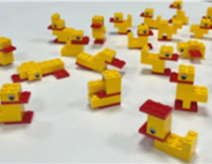
Ffigur 25: Amrywiaeth mewn dylunio hwyaid.

Ras Hopper
Mae'r her roboteg syml hon yn dangos prototeipio a gwaith tîm. Darperir y cyfarwyddiadau ar gyfer adeiladu'r hopiwr syml ynghyd â'r cod Scratch sydd wedi'i raglennu ymlaen llaw gyda'r adnoddau LEGO® Invention Squad (www.education.lego.com/en-us/lessons/prime-invention-squad/hopper-race/). Unwaith y bydd y gwaith adeiladu cychwynnol hwn wedi'i gwblhau gallwch ofyn i gyfranogwyr addasu'r rhan “hopper”/gyriant o'u dyluniad, a/neu'r cod. Ar gyfer grwpiau oedran hŷn, gallwch eu hannog i ddefnyddio gerio a/neu eu gwahardd rhag defnyddio olwynion. Gyda mwy o amser ar gael gallwch ofyn i'r myfyrwyr drafod syniadau/dylunio ar bapur cyn adeiladu.
Rydych chi eisiau iddyn nhw gwrdd â dau nod dylunio:
- Mae'r hopiwr yn gyflym
- Mae'r hopiwr yn symud mewn llinell syth
Ond rydych chi'n ychwanegu cyfyngiadau amser ac o bosibl cyfyngiadau rhannol i atgynhyrchu tasgau peirianneg yn y byd go iawn. Gofynnir i'r timau rasio eu dyluniadau, ac mae hyn bob amser yn achosi llawer iawn o gyffro!
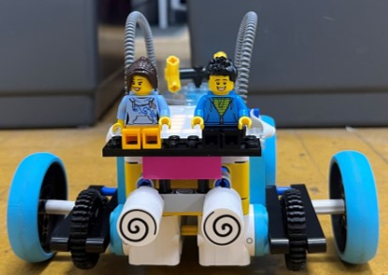
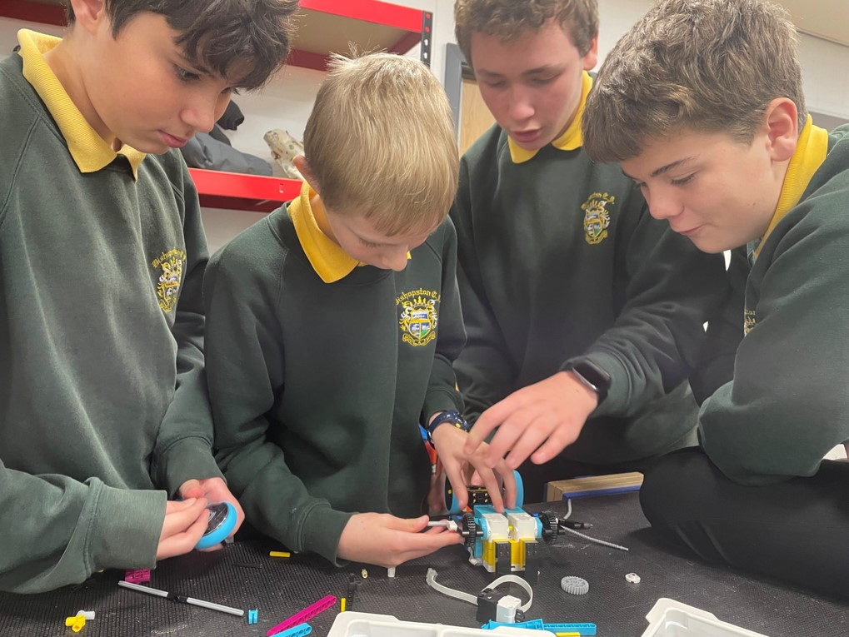
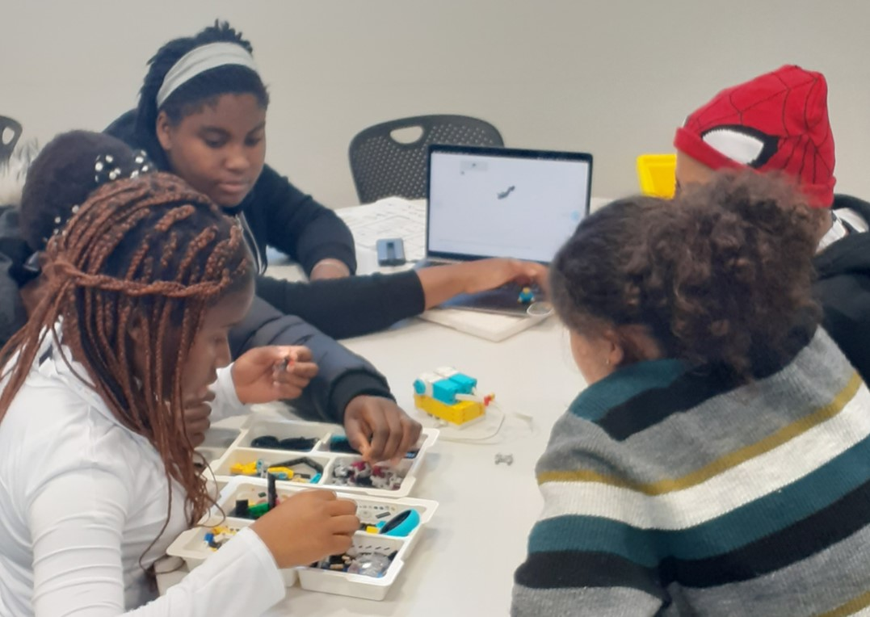

Ffigur 26: Dyluniad hopran LEGO®.
Sylwch, er ein bod wedi defnyddio LEGO® Education SPIKETM pecynnau, gall Ymyrraeth Allgymorth 1 ddefnyddio unrhyw adnoddau, ar yr amod bod yr agweddau allweddol yn cael eu hymgorffori:
- Dylunio rhywbeth – pwysleisio pwysigrwydd amrywiaeth o ran meddwl/profiad/cefndir
- Gwella rhywbeth, h.y. dylunio iteriadau ac optimeiddio
- Gwaith tîm
- Cystadleuaeth

Ymyriad Allgymorth 2: cystadleuaeth ysgrifennu creadigol –
“Mae angen i mi ddarganfod drosof fy hun”

Trosolwg
Cynlluniwyd yr ymyriad hwn i helpu i hyrwyddo a chodi ymwybyddiaeth o Beirianneg Fecanyddol trwy ddefnyddio cysyniadau Theori Gyrfa Gwybyddol Gymdeithasol a Theori Gwerth Cyfleustodau mynd i'r afael â chamsyniadau am y maes pwnc, yn enwedig gyda merched. Y nod oedd i ddechreuwyr wneud eu hymchwil eu hunain, a thrwy wneud hyn treulio mwy o amser yn myfyrio ar eu heffeithiolrwydd posibl eu hunain yn y pwnc neu'r opsiynau gyrfa a gynigir mewn Peirianneg Fecanyddol.
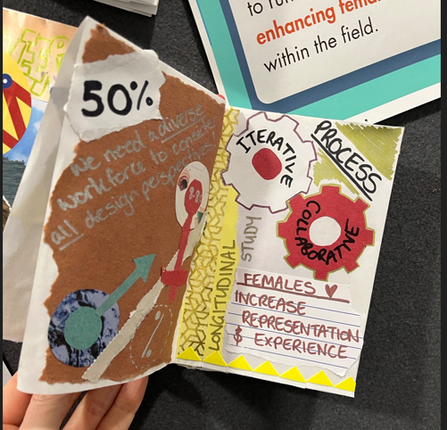

Y dasg a osodwyd oedd i'r ymgeiswyr fynegi eu gweledigaeth/syniadau o dan y teitl “Peirianneg Fecanyddol Trwy Fy Llygaid” yn eu dewis ffurf greadigol ysgrifenedig neu ddarluniadol eu hunain. Pwyslais yr ymyriad hwn oedd hunanfyfyrio ac ymchwil disgyblion, felly roeddem am roi rhwydd hynt i'r ymgeiswyr gyda fformat eu cais. Fe wnaethom awgrymu rhai fformatau (e.e. traethawd, cerdd, poster) ac mewn ymdrech i ddangos cyfryngau creadigol cyflwynodd ein tîm allgymorth weithdai ar greu zine (cylchgrawn mini) (gweler Ffigur 27). Fe wnaethom yn glir bod sillafu a gramadeg yn peri llai o bryder na chymhelliant a chynnwys y cofnodion.

Figure 27: Example zines.
Roedd y dasg yn weithgaredd allgyrsiol a hyrwyddwyd o fewn yr ysgol, mewn gwersi Saesneg yn benodol. Datblygwyd dec sleidiau a’i roi i’r ysgolion ei gyflwyno mewn gwersi wrth gyflwyno’r gystadleuaeth i’r disgyblion (Ffigur 28). Anfonwyd posteri hefyd at ysgolion gyda chod QR a oedd yn rhoi manylion y gystadleuaeth (Ffigur 20). Efallai y byddwch am ystyried darparu rhai adnoddau o astudiaethau achos yn ymwneud â Pheirianneg gyda modelau rôl addas (gweler “Canlyniadau”).

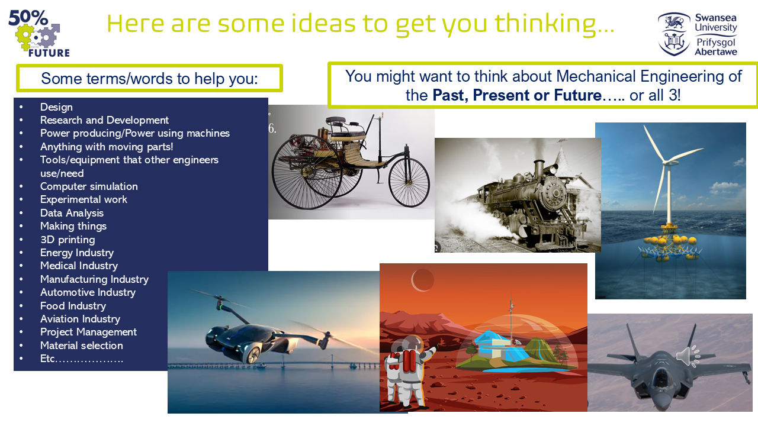
Yn seiliedig ar adborth yr arolwg a'r oedrannau pan ddechreuodd myfyrwyr ymddiddori mewn Peirianneg/Peirianneg Fecanyddol, penderfynwyd targedu lefelau addysg CA3 a CA4. O ganlyniad, derbyniwyd ceisiadau o gategorïau oedran 11–13 a 14–16, a chynigiwyd gwobrau enillwyr a’r rhai a ddaeth yn ail i’r ddau, er mwyn cymell cyfranogiad. Mae gennych gyfle yma i gynnwys noddwr diwydiant i ariannu gwobrau.

Figure 28: Examples of slides forming part of our overview for Outreach Intervention 2.
Roedd y gwobrau a gynigiwyd yn ymwneud ag elfen ddylunio Peirianneg Fecanyddol: clustffon VR ac argraffydd 3D. Yn iteriad cyntaf y gystadleuaeth, gofynnwyd i'r ysgolion a gymerodd ran gasglu ac anfon ceisiadau, a gafodd eu sgorio'n ddienw gan dîm o academyddion o fewn Adran Peirianneg Fecanyddol Prifysgol Abertawe. Defnyddiwyd cyfarwyddyd sgorio er cysondeb (gweler Atodiad 8).
Wrth ddewis y ceisiadau buddugol cysylltwyd â'r ysgolion, a dyfarnwyd y gwobrau a'r dystysgrif o fewn gwasanaeth ysgol. Roedd gan ysgolion yr opsiwn i gael yr enillydd neu aelod o dîm 50% ar gyfer y Dyfodol i ddarllen y cais buddugol (os byddai cais ysgrifenedig yn ennill). Dyma enghraifft o gais buddugol.

Pan oeddwn i'n Dylwythen Deg
Fy atgof cryfaf o fod yn fach
Ychydig yn fympwyol ac yn sicr yn awyrog
Ond yn ôl y cyfan roeddwn i'n arfer cofio
Bob amser “Pan oeddwn i'n Dylwythen Deg”.

Roedden nhw'n freuddwydion dwi'n credu ynddynt
I drysori a dal
Yr adenydd ar fy nghefn
A oedd gwyrddlas ac aur.

Nawr fy mod yn hŷn
Rwyf wedi penderfynu gwneud cais
Rheolau ffiseg
I wneud i mi hedfan.

Y cam cyntaf yn fy nghynllun peirianneg
Ai mireinio strategaeth
Ar gyfer gwneud peiriant hedfan
I blygu deddfau disgyrchiant.

Dwi angen deunyddiau i leihau llusgo
Felly hefyd ymchwil i aerodynameg
I gyrraedd y math o uchder
Lle bydd y golygfeydd yn banoramig.

Diolch i rym brethyn cof
Mae'r adenydd yn cymryd siâp
Gyda chymorth tiwbiau alwminiwm
Ac mae'n debyg ychydig o dâp.

Mae'n rhaid i mi ystyried sut i gael lifft
Rhaid meddwl am bwysau felly
Astudiaeth gyflym o rym syrthni
I fy helpu i fynd yn syth.

Mae'n debyg fy mod angen ychydig o yriant
Rhaid meddwl am fyrdwn felly
Cyflymiad a glanio llyfn
rhaid i mi hefyd.

Mae'n bryd rhoi'r adenydd hyn ar fy nghefn
Ac esgyn ar draws yr awyr
Diolch i beirianneg fecanyddol
Rwy'n uchel ac yn sych o'r diwedd.

Casglu data
Efallai y byddwch am gasglu data er mwyn asesu buddion y gweithgareddau a phenderfynu a oes ganddynt y canlyniadau disgwyliedig. Peidiwch ag anghofio cael caniatâd i gasglu a storio’r data, a gwnewch yn siŵr eich bod yn cynnal eich arolygon cyn ac ar ôl y gweithgaredd.

Ymyrraeth Allgymorth 2: cynllunio
- Dod o hyd i gyllid ar gyfer gwobrau – ceisiwch sicrhau rhywfaint o nawdd gan y diwydiant.
- Penderfynwch ar deitl neu thema ar gyfer y gystadleuaeth – efallai y byddwch am ymgysylltu â diwydiant i gael syniadau.
- Penderfynwch sut rydych chi am dderbyn cynigion h.y. gofynnwch i’r ysgol drefnu a’u hanfon ymlaen.
- Hysbysebwch y gystadleuaeth i ysgolion a dewiswch ddyddiadau addas.
- Mynychu ysgolion i roi trosolwg o'r gweithgaredd gyda chyflwyniadau/adnoddau.
- Os yw'n addas/angen, gall y tîm allgymorth gynnal gweithdy Zine.
- Sicrhau bod gwiriadau DBS ar waith ar gyfer gweithdai rhedeg tîm allgymorth.
- Crëwch gyfeireb sgorio (neu defnyddiwch yr un a ddarperir).
- Sefydlwch dîm i ddarllen a sgorio'r ceisiadau.
- Penderfynwch sut y byddwch yn cydnabod yr enillwyr ac yn dyfarnu'r gwobrau.

Ymyrraeth Allgymorth 2: adnoddau
Mae’r ymyriad hwn yn gost isel ond efallai y bydd angen i chi ystyried y canlynol:
1 . Arian ar gyfer gwobrau.
2 . Darparu posteri printiedig yn hysbysebu'r gystadleuaeth, ar gyfer yr ysgol.
3. Mae gweithdai Zine yn gofyn am sisyrnau, glud, papur, beiros, sticeri a hen gylchgronau neu bapurau newydd - yn enwedig y rhai sydd â delweddau neu gynnwys yn ymwneud â Pheirianneg, a thîm bach i'w rhedeg.
4. Tîm o bobl i sgorio'r ceisiadau a dewis yr enillwyr.
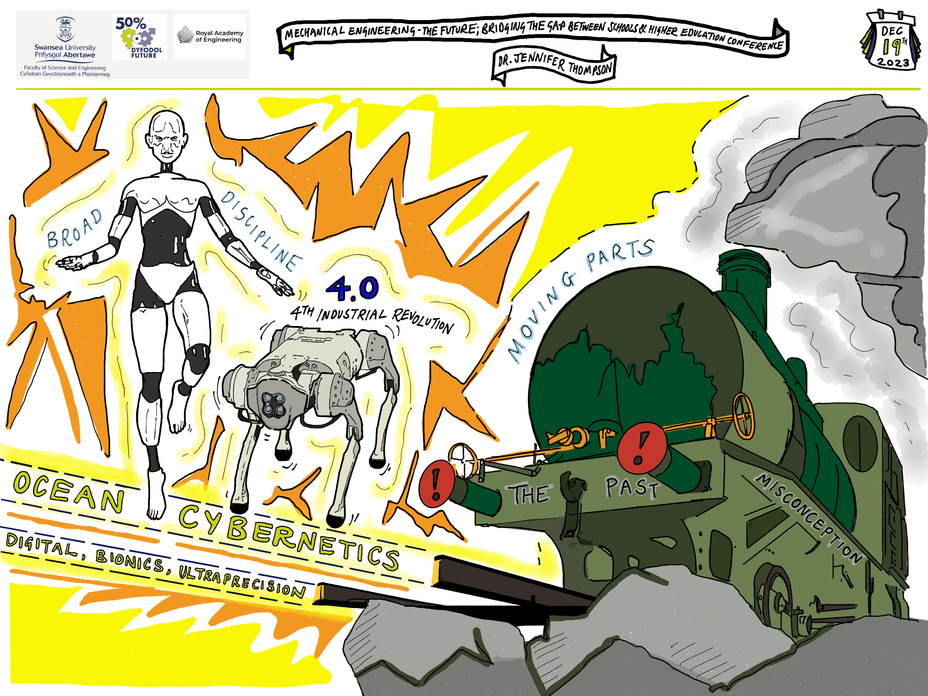

Darluniad gan Ralph Mann, purpleheron.co.uk

Ymyrraeth Allgymorth 3 – cynhadledd DPP athrawon:
“Addysgu’r addysgwyr”

Trosolwg
Ym mis Rhagfyr 2023 fe gynhalion ni ddigwyddiad DPP athrawon, gyda ffocws ar “addysgu'r addysgwyr" am Beirianneg Fecanyddol. Gwahoddwyd cyfranogwyr o ysgolion uwchradd a cholegau trydyddol o Dde a Gorllewin Cymru; yn ogystal, defnyddiwyd cyfryngau cymdeithasol i hysbysebu’r digwyddiad yn ehangach (gweler Ffigur 29) ac ymunodd athro o Swydd Rydychen â’r digwyddiad.

Ffigur 29: Ein taflen ar gyfer y gynhadledd DPP athrawon.
Mynychodd cyfanswm o ddeunaw o Athrawon STEM, o 10 ysgol a choleg gwahanol. Roedd dau ffactor allweddol wrth gyflawni’r nifer a bleidleisiodd:
1 . Amseru yw popeth. Tua diwedd y tymor bu mis Rhagfyr yn amser poblogaidd iawn ar gyfer y digwyddiad.
2 . Ariannu – Roeddem yn gallu ariannu cost cyflenwi ar gyfer athrawon a fynychodd y digwyddiad; roedd hyn tua ~£250 yr athro. Gyda chyllideb gyfyngedig, rydym yn argymell bod y cymhorthdal ​​hwn yn cael ei gynnig i athrawon o ysgolion sydd wedi'u lleoli mewn ardaloedd mwy difreintiedig yn economaidd-gymdeithasol, oherwydd yn nodweddiadol canfuom fod gan yr ysgolion hyn lai o hyblygrwydd wrth gyflenwi ar gyfer unrhyw absenoldebau athrawon. Efallai y byddwch am ystyried gwahodd diwydiant i noddi eich digwyddiad.
Ffocws y diwrnod oedd gwella dealltwriaeth ac ymwybyddiaeth athrawon o Beirianneg Fecanyddol, gyda’r nod o ledaenu’r dysgu am Beirianneg Fecanyddol yn fwy cyson. Fe wnaethom gynnwys sawl math gwahanol o weithgareddau:
- Cyflwyniadau a theithiau o amgylch labordai ar y thema “Peirianneg Fecanyddol Heddiw”, gan gynnwys pynciau fel Diwydiant 4.0, ynni morol a gweithgynhyrchu haenau ychwanegion. Nod hyn oedd darparu enghreifftiau o ehangder Peirianneg Fecanyddol ac ehangu ymwybyddiaeth o bynciau y tu allan i'r hyn a ystyrir yn gymwysiadau Peirianneg Fecanyddol traddodiadol.
- Sgyrsiau gan gyn-fyfyrwyr benywaidd sy’n gweithio yn y sector Peirianneg – i roi enghreifftiau diriaethol o’r hyn y mae ein graddedigion benywaidd wedi mynd ymlaen i’w gyflawni.
- Cyflwyniad ar yrfaoedd mewn peirianneg i roi gwybodaeth i athrawon megis cyflog cychwynnol peiriannydd graddedig, ac ati.
- Sgyrsiau ar dirwedd allgymorth STEM a chyflwyniadau i arlwy allgymorth Prifysgol Abertawe. Gosododd hyn y cefndir ar gyfer sesiynau gweithdy’r prynhawn, a oedd yn canolbwyntio ar gael athrawon i feddwl am broblemau gydag allgymorth a’r hyn yr oeddent am ei weld o ddarpariaeth allgymorth.
Roedd y sesiynau gweithdy wedi'u hamserlennu i bara tua awr. Mae’r gweithgareddau a gynhaliwyd gennym wedi’u crynhoi yn Ffigur 30.
Workshop Session – The Future of Outreach
Individual exercise: Traffic lights exercise (10 minutes)
Fill in as many sticky notes as possible within the time, with ideas/statements for:
What Doesn’t work or is holding back? (PINK sticky notes)
What Does Work? (YELLOW sticky notes)
What are the Opportunities/ways to improve and widen impact? (GREEN sticky notes)
Sticky notes are then displayed on a pin-board for all participants to view.
Group exercise: The 5-Whys? (10 minutes)
The 5 Whys is an easy exercise out of the Design Thinking toolbox. It is great for exploring the cause and effect of a problem and getting to the core of the issue you’re working on. The exercise is as simple as starting with the most obvious effect of your problem, and asking “why” five times, until you get to the ultimate cause.”
Outreach delivery doesn’t have enough impact: Why? Why? Why? Why?
A Worksheet is provided to record the group’s ideas and displayed alongside the sticky notes
Group exercise: Mind-map/brainstorm Session (up to 25 minutes)
Reflecting on the previous activities, your own experiences, and today’s event, please use the large paper provided to brainstorm and as a group create a mind-map around the topic of:
“Improving the uptake and equality of Outreach Activities for Engineering in Welsh Schools”
You might like to consider as some of your points:
Types of activities
Mode of delivery
Engagement (students and schools)
Widening participation (ED&I)

These mind-maps are then presented by each group, to allow all participants to share ideas.
Figure 30: Our workshop activities.

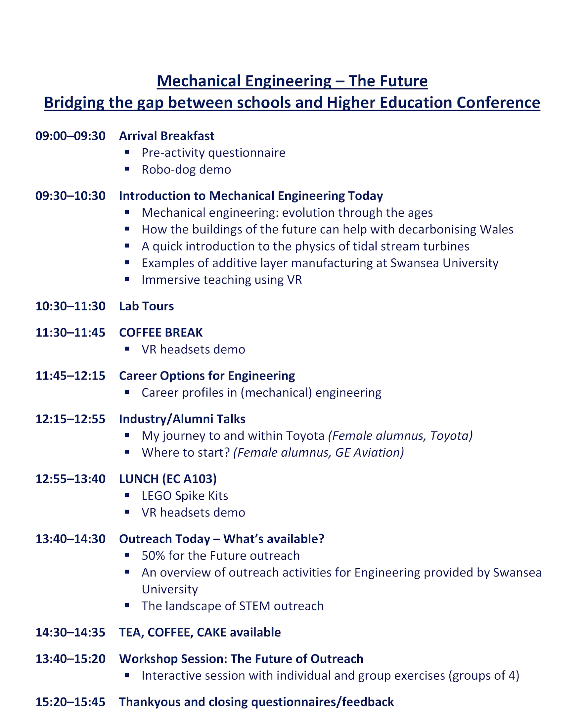
Ffigur 31: Ein hagenda ar gyfer Ymyrraeth Allgymorth 3, y digwyddiad DPP i athrawon.
Rhan arbennig o effeithiol o'r digwyddiad DPP oedd defnyddio darlunydd graffig (www.purpleheron.co.uk), a grynhodd y diwrnod yn gyfres o ddelweddau. Yna anfonwyd yr holl ddelweddau hyn at y cyfranogwyr ar ôl y diwrnod, i'w hatgoffa themâu a syniadau allweddol yn ymwneud â Pheirianneg Fecanyddol. Dywedodd nifer o'r mynychwyr y byddent yn argraffu ac yn arddangos yr adnoddau hyn mewn ystafelloedd staff a dosbarthiadau. Mae'r darluniau wedi'u cynnwys drwy'r canllaw hwn.

Ymyrraeth Allgymorth 3: Cynllunio
- Sefydlu cyllideb ac a oes unrhyw adnoddau i ariannu athrawon cyflenwi ar gyfer mynychwyr. Ceisiwch gael nawdd gan y diwydiant.
- Dewiswch ddyddiad addas. Byddai’n syniad da siarad ag ysgolion a chyn-fyfyrwyr yn gynnar i gael arweiniad ar ddyddiadau. Gwelsom fod Rhagfyr a diwedd tymor yr Haf yn adegau o'r flwyddyn pan oedd gan athrawon fwy o hyblygrwydd
- Dylunio taflen ac anfon gwahoddiadau at benaethiaid ysgolion a chysylltiadau STEM mewn ysgolion; yn dibynnu ar y gyllideb defnyddiwch gyfryngau cymdeithasol i hysbysebu'r digwyddiad yn ehangach.
- Penderfynwch ar y themâu a phynciau ar gyfer y diwrnod a chynlluniwch amserlen (gweler Ffigur 31).
- Cadarnhewch unrhyw siaradwyr allanol a gofynion cyflwyniadau.
- Archebwch leoliad ac arlwyo ar gyfer y diwrnod, ynghyd ag unrhyw gymorth clyweledol sydd ei angen
- Cwblhewch asesiadau risg fel sy'n ofynnol gan y lleoliad/eich sefydliad
- Paratoi cyflwyniadau a chael cyflwyniadau gan bawb sy'n bresennol o leiaf 48 awr cyn y digwyddiad.
- Datblygu holiadur cyn ac ar ôl y digwyddiad i fesur agweddau.

Ymyrraeth Allgymorth 3: Adnoddau
- Bydd gweithdai angen papur, nodiadau gludiog, a rhyw fodd o'u harddangos.
- Corlannau
- Arlwyo
- Cyllideb i dalu costau athrawon (os yn bosibl)
- Yn dibynnu ar siaradwyr allanol, cyllideb i dalu costau.
- Cyllideb ar gyfer darlunydd graffeg i drosoli'r allbwn mwyaf o'r digwyddiad.
- Holiadur cyn ac ar ôl ymyriad.
Rhestr Wirio Ymyriad Allgymorth 2
- Ymgysylltu â’r diwydiant lleol ar gyfer noddi gwobrau a theilwra teitlau’r ceisiadau
- Dylunio a chynhyrchu taflen a’i dosbarthu i ysgolion lleol
- Hysbysebu ar gyfryngau cymdeithasol
- Sicrhau bod gan bawb sy’n gweithio gyda disgyblion y gwiriadau DBS angenrheidiol
- Os ydych yn casglu data arolwg, sicrhau bod caniatâd yn cael ei gael – bydd angen i chi weithio gyda’r ysgol ar hyn – a sicrhau bod yr holiadur yn cael ei redeg cyn ac ar ôl y gweithgaredd.
☐ Cynnal gweithdai mewn ysgolion (dylunio posteri, zîn, ac ati) os oes angen
☐ Creu meincnod sgorio a sefydlu panel i farcio’r ceisiadau
☐ Dyfernu gwobrau a’u cyhoeddusrwydd ar gyfryngau cymdeithasol

Rhestr Wirio Ymyriad Allgymorth 3
- Ymgynghori ag ysgolion, cyn-fyfyrwyr a’r lleoliad i ddewis dyddiad addas
- Penderfynu ar themâu’r diwrnod a chynllunio amserlen, gan wirio argaeledd (cyflwynwyr, technegwyr labordy, ac ati)
- Archebu’r lleoliad, arlwyo, cefnogaeth sain-weledol, darlunydd graffig (os yn cael ei ddefnyddio)
- Dylunio taflen a hanfon gwahoddiadau at brifathrawon ysgolion
- Cwblhau asesiadau risg fel y gofynnir gan y lleoliad/eich sefydliad
- Paratoi cyflwyniadau a sicrhau cyflwyniadau gan siaradwyr allanol
- Sicrhau bod eich holiaduron yn barod, gyda ffurflenni caniatâd a thaflenni gwybodaeth i gyfranogwyr
- Cadarnhau amserlen a bod yn barod ar gyfer addasiadau hwyr
- Diolch i’r cyflwynwyr a dilynwch i fyny gydag ysgolion (e.e. dosbarthu’r darluniau graffig)

Rhestr Wirio Ymyriad Allgymorth 1
- Penodi academydd i arwain ar gynllunio’r allgymorth a chydlynu gyda’r ysgolion
- Ystyried sut y byddwch yn ariannu’r adnoddau sydd eu hangen ar gyfer eich gweithgareddau (mewnol, allanol, cyllid diwydiant?)
- Sefydlu tîm allgymorth a chwblhau gwiriadau DBS
- Prynu setiau brics 10 darn LEGO® Creator a phecynnau LEGO® Education SPIKE™ Prime neu adnoddau cyfatebol ar gyfer eich gweithgaredd (cynlluniwch hyn gyda’ch tîm allgymorth)
- Cysylltu ag ysgolion am ddiddordeb a dyddiadau
- Datblygu eich holiaduron — PEIDIWCH Â ANGHOFIO EICH PROSES MOESeg
- Creu cyflwyniad yn amlinellu’r gweithgaredd allgymorth
- Hyfforddi’r tîm allgymorth i redeg y gweithgaredd a chyflwyno’r holiaduron, gan sicrhau casglu caniatâd
- Cwblhau asesiad risg ar gyfer y gweithgaredd
- Ar ôl y gweithgaredd, ystyried y gwersi a ddysgwyd: Beth weithiodd? Beth na weithiodd? Beth ddylem ni ei wneud yn wahanol? A gafodd y gweithgaredd y canlyniad dymunol?

Canlyniadau: effaith y Dull Allgymorth Hybrid
Mae'r holiaduron a ddefnyddiwyd gennym yn cael eu dangos yn yr Atodiadau a'u hesbonio yn gynharach yn y canllaw hwn. Os hoffech fersiynau MS Word neu PDF o’r holiaduron, cysylltwch â 50forthefuture@swansea.ac.uk

Canfyddiadau holiadur ar gyfer Ymyriad 1: Hwyaid a Hopys
Yn ystod 2023/24 (h.y. hyd y prosiect 50% ar gyfer y Dyfodol a ariennir), ymgymerwyd ag Ymyrraeth Allgymorth 1 ar gyfer 15 o ysgolion, gyda 23 o Sesiynau’n cael eu cynnal.
O'r sesiynau hynny, cymerodd tair ysgol yn Ne Orllewin Cymru, o gefndiroedd economaidd-gymdeithasol amrywiol, ran mewn holiaduron cyn ac ar ôl gweithgaredd. Derbyniasom holiaduron gan 136 o ddisgyblion ar draws lefelau addysg CA3 a CA4, gyda 51% ohonynt yn ferched.
Roedd canlyniadau Ymyrraeth Allgymorth 1 (Ffigurau 32–34) yn dangos yn glir gynnydd amlwg yn nealltwriaeth, barn gadarnhaol a diddordeb y cyfranogwyr mewn dilyn Peirianneg Fecanyddol ar lefel gradd neu fel gyrfa. Gwelwyd y gwelliant hwn ar draws y cyfranogwyr benywaidd a gwrywaidd.
Roedd yr adborth a ddarparwyd gan athrawon a oedd yn bresennol yn y sesiynau allgymorth hefyd yn hynod gadarnhaol ynghylch y profiad a ddarparwyd i’r myfyrwyr:
“Profodd y gweithdy Lego yn brofiad cyfoethog ac effeithiol i’r myfyrwyr dan sylw, gan ddarparu cyfle dysgu unigryw, deniadol a difyr. A allwn ni wneud hyn yn ddigwyddiad blynyddol os gwelwch yn dda?!! … Profodd y myfyrwyr lawenydd datrys problemau fel tîm. Nid yn unig y daliodd natur arloesol a phleserus y gweithgaredd eu sylw, ond fe wnaeth hefyd danio eu chwilfrydedd a’u creadigrwydd. Roedd hwn yn fore deinamig a llawn hwyl a roddodd gyfle i ddisgyblion gymhwyso gwybodaeth ddamcaniaethol i gyd-destun ymarferol, gan wella eu dealltwriaeth o gysyniadau peirianneg.”

Canfyddiadau holiadur ar gyfer Ymyrraeth 2: cystadleuaeth ysgrifennu creadigol
Yn ystod y cyfnod a ariennir o 50% ar gyfer y Dyfodol, yn nhymor y Gaeaf 2023, cynhaliwyd y gystadleuaeth ysgrifennu creadigol gyda thair ysgol o gefndiroedd economaidd-gymdeithasol amrywiol, a gofynnwyd i gyfranogwyr gwblhau holiadur cyn ac ar ôl yr ymyriad.
Cwblhaodd naw deg dau o ddisgyblion ar draws y ddau gategori ystod oedran (lefelau CA3 a CA4) yr holiadur; Cwblhawyd 53% gan ddisgyblion benywaidd.
Dangosodd y canlyniadau fod dealltwriaeth a barn gadarnhaol am Beirianneg Fecanyddol wedi gwella gyda chynnydd yn y categorïau Cytuno a Chytuno'n Gryf ar gyfer ymatebwyr gwrywaidd a benywaidd (Ffigurau 35–37).
Fodd bynnag, o ystyried y canlyniadau ar gyfer diddordeb mewn dilyn Peirianneg Fecanyddol fel gradd/gyrfa roedd cynnydd amlwg yn y categori Cytuno, ond gostyngiad yn y categori Cytuno’n gryf a chynnydd yn y categori ‘cytuno/anghytuno’. Ni welwyd y canlyniad hwn ar gyfer Ymyrraeth Allgymorth 1. Cynigiwn y gallai hyn gael ei achosi gan y diffyg adnoddau sydd ar gael ar chwiliad rhyngrwyd cyffredinol sy'n dangos modelau rôl wrth ymgysylltu â gyrfaoedd Peirianneg Fecanyddol.
Rydym yn argymell darparu eich astudiaethau achos eich hun o fenywod ym maes peirianneg a/neu restr o wefannau perthnasol i helpu i lywio’r chwiliadau rhyngrwyd cychwynnol a gynhelir gan y disgyblion.

Tabl 3: Ymatebion holiadur cyn ac ar ôl Ymyriad Allgymorth 1 – Hwyaid a Hopys
 | Cwestiwn 1: deall |  |  |  | Cwestiwn 2: barn |  |  |  | Cwestiwn 3: mynd ar drywydd
 | Benyw |  | Gwryw |  | Benyw |  | Gwryw |  | Benyw |  | Gwryw
 | Cyn | Wedi | Cyn | Wedi | Cyn | Wedi | Cyn | Wedi | Cyn | Wedi | Cyn | Wedi
Cytuno'n Gryf | 9% | 23% | 12% | 37% | 7% | 19% | 15% | 45% | 1% | 7% | 7% | 22%
Cytuno | 40% | 66% | 51% | 52% | 39% | 53% | 49% | 40% | 10% | 26% | 35% | 48%
Ddim yn Cytuno/Anghytuno | 33% | 10% | 29% | 12% | 45% | 24% | 31% | 15% | 47% | 40% | 45% | 22%
Anghytuno | 15% | 1% | 8% | 0% | 6% | 1% | 2% | 0% | 30% | 21% | 8% | 8%
Yn gryf  Anghytuno | 3% | 0% | 0% | 0% | 3% | 3% | 2% | 0% | 13% | 6% | 5% | 0%

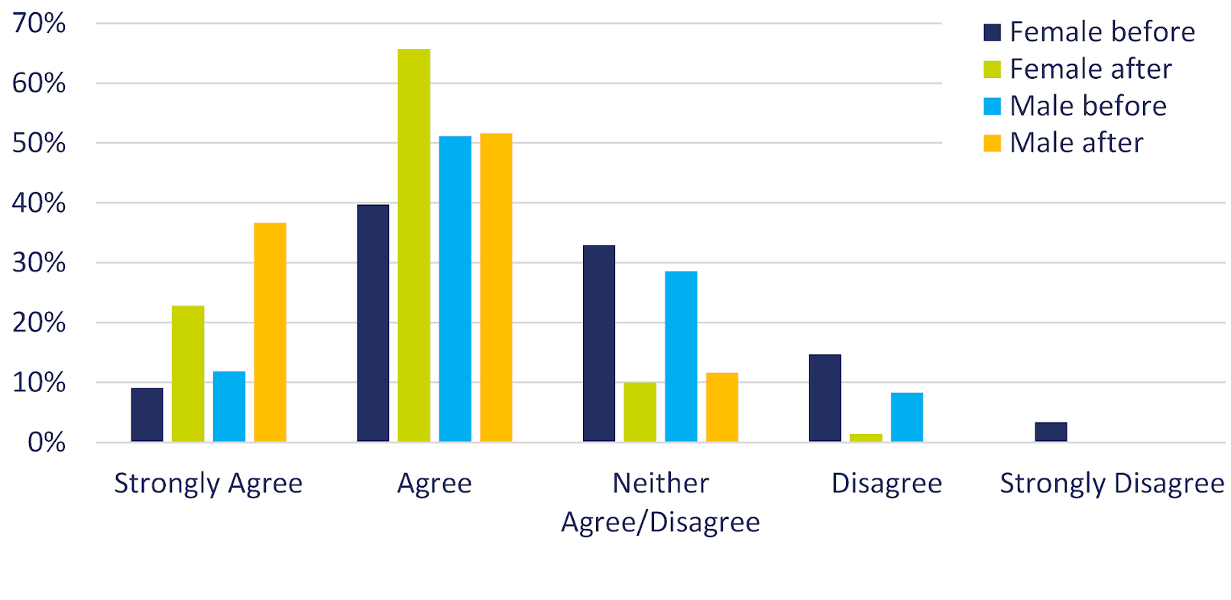
Ffigur 32: Ymatebion holiadur benywaidd a gwrywaidd i’r datganiad “Rwy’n deall beth yw Peirianneg Fecanyddol” cyn ac ar ôl Ymyriad 1 (hwyaid a hopranau).

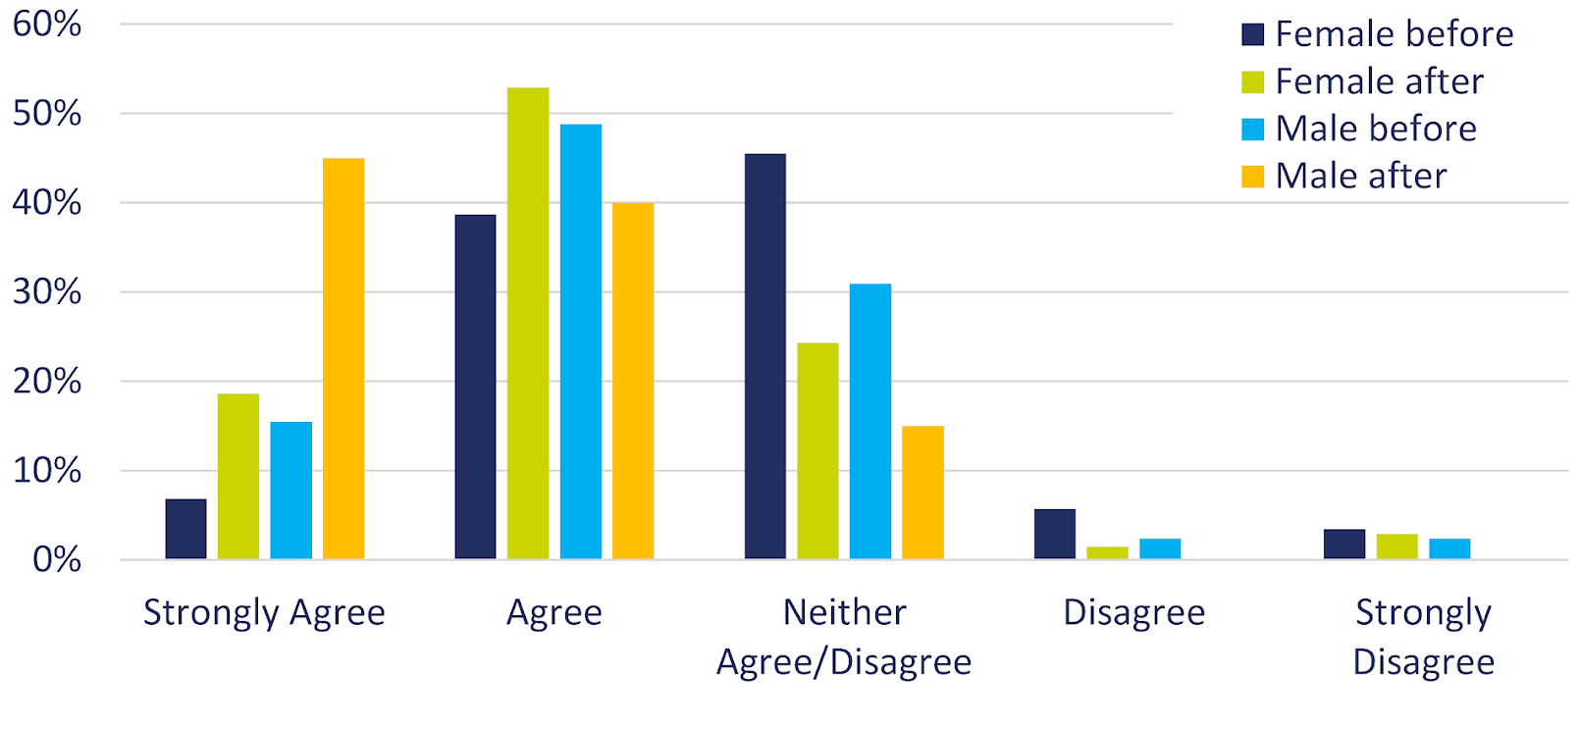
Ffigur 33: Ymatebion holiadur benywaidd a gwrywaidd i'r datganiad "Mae gen i farn gadarnhaol am Beirianneg Fecanyddol" cyn ac ar ôl Ymyriad 1 (hwyaid a hopranau).

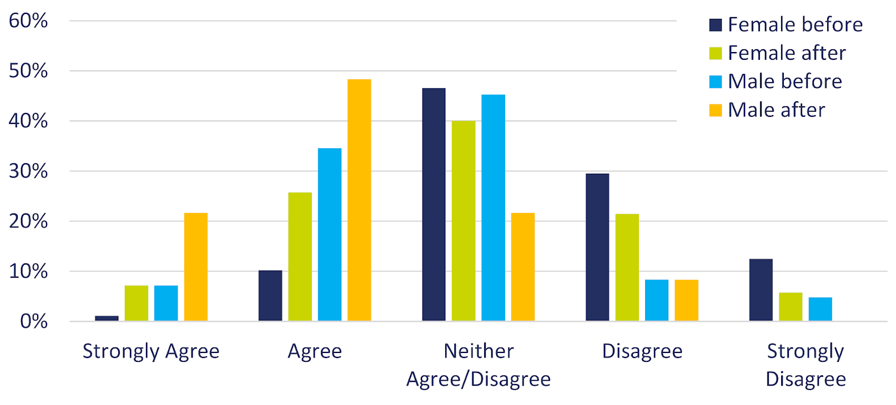
Ffigur 34: Ymatebion holiadur benywaidd a gwrywaidd i'r datganiad "Mae gennyf ddiddordeb mewn dilyn Peirianneg Fecanyddol" cyn ac ar ôl Ymyriad 1 (hwyaid a hopranau).

Tabl 4: Ymatebion holiadur cyn ac ar ôl Ymyriad Allgymorth 2 – cystadleuaeth ysgrifennu creadigol
 | Cwestiwn 1: deall |  |  |  | Cwestiwn 2: barn |  |  |  | Cwestiwn 3: mynd ar drywydd
 | Benyw |  | Gwryw |  | Benyw |  | Gwryw |  | Benyw |  | Gwryw
 | Cyn | Wedi | Cyn | Wedi | Cyn | Wedi | Cyn | Wedi | Cyn | Wedi | Cyn | Wedi
Cytuno'n Gryf | 6% | 18% | 8% | 16% | 17% | 24% | 19% | 28% | 8% | 6% | 14% | 9%
Cytuno | 38% | 59% | 46% | 65% | 29% | 53% | 40% | 63% | 26% | 50% | 28% | 37%
Ddim yn Cytuno/Anghytuno | 27% | 20% | 26% | 14% | 46% | 18% | 34% | 7% | 34% | 45% | 34% | 42%
Anghytuno | 23% | 4% | 15% | 5% | 6% | 2% | 5% | 2% | 22% | 22% | 17% | 7%
Yn gryf  Anghytuno | 6% | 0% | 5% | 0% | 3% | 4% | 1% | 0% | 11% | 8% | 7% | 5%

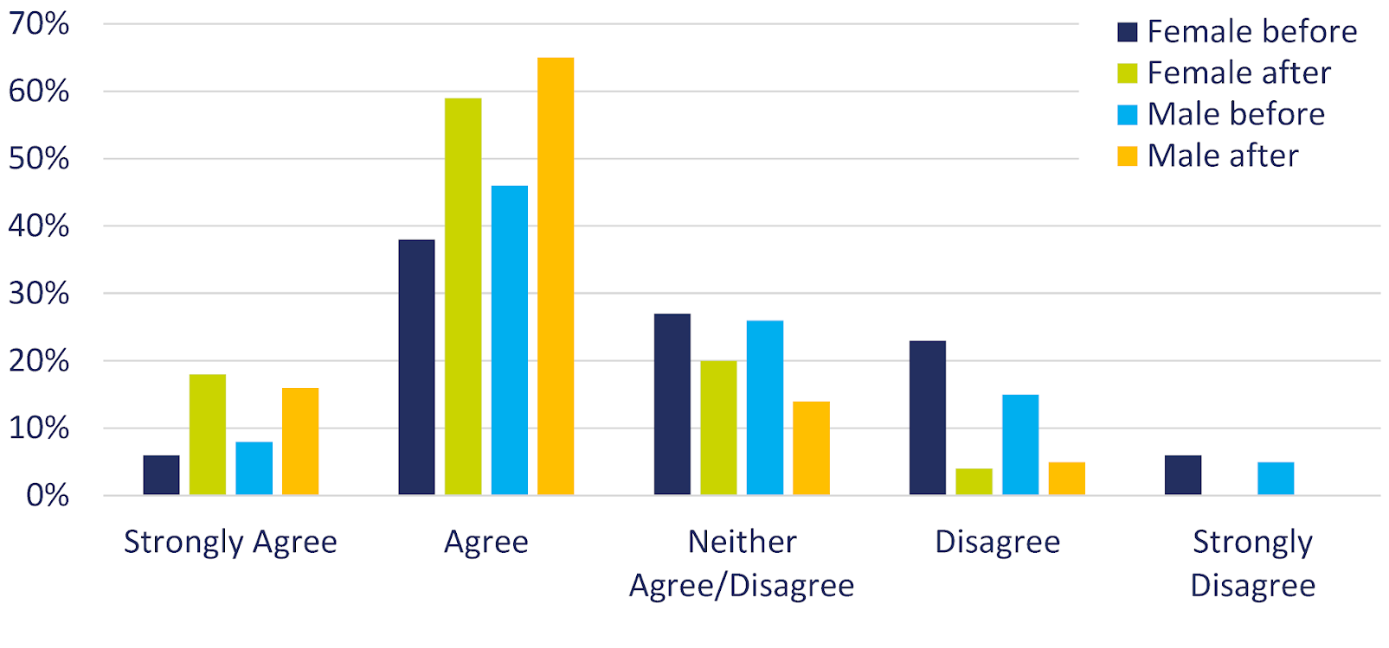
Ffigur 35: Ymatebion holiadur benywaidd a gwrywaidd i'r datganiad "Rwy'n deall beth yw Peirianneg Fecanyddol" cyn ac ar ôl Ymyriad 2 (ysgrifennu creadigol).
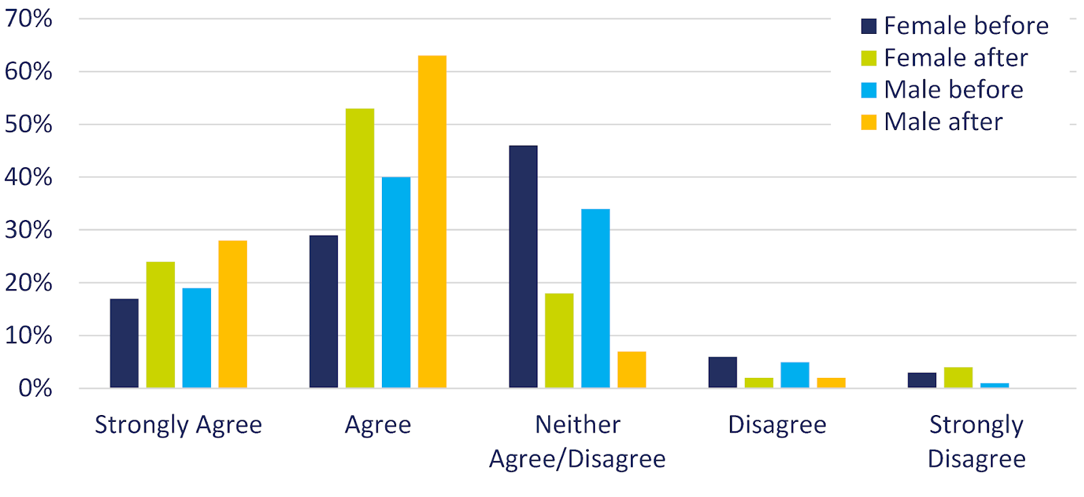
Ffigur 36: Ymatebion holiadur benywaidd a gwrywaidd i'r datganiad "Mae gen i farn gadarnhaol am Beirianneg Fecanyddol" cyn ac ar ôl Ymyriad 2 (ysgrifennu creadigol).
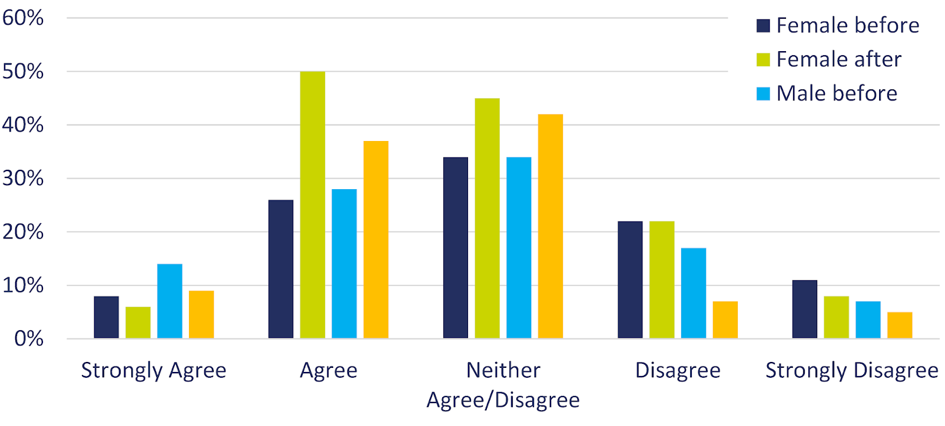
Ffigur 37: Ymatebion holiadur benywaidd a gwrywaidd i'r datganiad "Mae gennyf ddiddordeb mewn dilyn Peirianneg Fecanyddol" cyn ac ar ôl Ymyriad 2 (ysgrifennu creadigol).

Tabl 5: Ymatebion holiadur cyn ac ar ôl Ymyriad Allgymorth 3 – Cynhadledd DPP Athrawon.
 | Cwestiwn 1: deall |  |  |  | Cwestiwn 2: barn |  |  |  | Cwestiwn 3: hyder
 | Benyw |  | Gwryw |  | Benyw |  | Gwryw |  | Benyw |  | Gwryw
 | Cyn | Wedi | Cyn | Wedi | Cyn | Wedi | Cyn | Wedi | Cyn | Wedi | Cyn | Wedi
Cytuno'n Gryf | 33% | 83% | 8% | 75% | 67% | 100% | 42% | 92% | 50% | 83% | 25% | 75%
Cytuno | 33% | 17% | 75% | 25% | 33% | 0% | 50% | 8% | 17% | 17% | 50% | 25%
Ddim yn Cytuno/Anghytuno | 0% | 0% | 8% | 0% | 0% | 0% | 8% | 0% | 0% | 0% | 17% | 0%
Anghytuno | 33% | 0% | 0% | 0% | 0% | 0% | 0% | 0% | 0% | 0% | 0% | 0%
Anghytuno'n Gryf | 0% | 0% | 8% | 0% | 0% | 0% | 0% | 0% | 33% | 0% | 8% | 0%
 | Roedd pob athro a gwblhaodd yr arolwg ar ôl yr ymyriad yn addysgu pynciau STEM, a all fod yn gyfrifol am y ddealltwriaeth gychwynnol uchel o Beirianneg Fecanyddol.

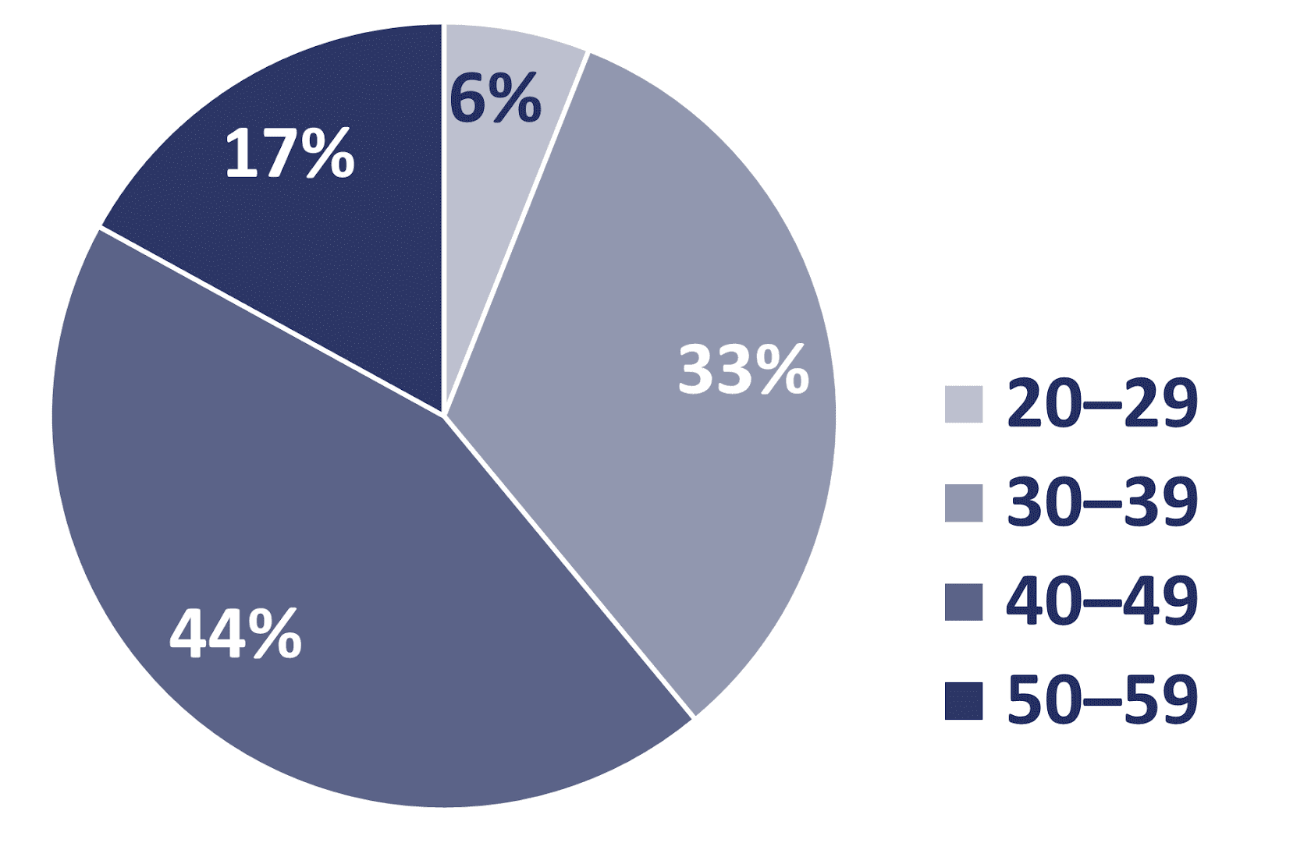
Ffigur 38: Dadansoddiad yn ôl oedran y rhai a fynychodd y gynhadledd DPP athrawon.

Canfyddiadau holiadur ar gyfer Ymyrraeth 3: cynhadledd DPP athrawon
Mynychodd deunaw Athro STEM o 10 ysgol uwchradd a choleg trydyddol y digwyddiad DPP ym mis Rhagfyr 2023, gyda 33% o’r mynychwyr yn fenywod. Crynhoir ystod oedran y cyfranogwyr yn Ffigur 38. Amlygodd canfyddiadau'r holiadur yn glir fod dealltwriaeth a barn am Beirianneg Fecanyddol wedi gwella ac yn bwysicaf oll, bu cynnydd cryf mewn hyder i drafod Peirianneg Fecanyddol gyda'u myfyrwyr. Gan mai hwn oedd y prif ysgogydd ar gyfer cynnal y digwyddiad DPP, roedd yn ganlyniad cadarnhaol i'r ymyriad. Darperir rhai enghreifftiau o adborth ansoddol gan athrawon ar y digwyddiad.
“Diwrnod hynod o hysbysol, gallaf bellach wneud cysylltiadau clir rhwng y pynciau rwy’n eu dysgu a Pheirianneg Fecanyddol ac mae gennyf hefyd lawer o syniadau’n berwi ar gyfer ffyrdd o’i gynnwys yn fy narlithoedd Bioleg a Bagloriaeth Cymru!
Roedd y cyflwyniadau yn llawn gwybodaeth o safon uchel … Roedd y croeso a’r daith o gwmpas yn wych a’r cyfle i weld ymchwil a chyfleusterau gwahanol … Roedd y tasgau ar y diwedd yn ysgogol ac yn ddefnyddiol iawn i glywed profiadau tebyg gydag allgymorth STEM.”

Myfyrdodau ar y 50% ar gyfer y Dyfodol
Dull Allgymorth Hybrid

Beth aeth yn dda?
- Datblygiad dilyniannol ein Dull Allgymorth Hybrid ar sail data (meintiol ac ansoddol); helpodd y dull hwn a yrrir gan ddata ni i greu dull gwybodus sydd wedi canolbwyntio ar fynd i'r afael â materion penodol a nodwyd yn y broses o fenywod yn dewis Peirianneg Fecanyddol ar lefel gradd.
- Ymatebodd merched yn dda i Ymyriadau Allgymorth 1 ac Allgymorth 2 gyda gwelliant amlwg mewn dealltwriaeth a barn am Beirianneg Fecanyddol ar ôl cymryd rhan.
- Enillodd merched yn y ddau gategori oedran o Ymyrraeth Allgymorth 2 ar ôl sgorio'n ddall o gyflwyniadau, gan gynhyrchu darnau o waith meddylgar ac effeithiol.
- Dangosodd data arolwg holiadur cyn ac ar ôl ymyrraeth a gymerwyd gan blant ysgol a gymerodd ran yn Ymyriadau Allgymorth 1 a 2 ganlyniadau cadarnhaol ar gyfer cyfranogwyr gwrywaidd a benywaidd. Ymgymerwyd â’r gweithgareddau’n bwrpasol mewn ysgolion o ardaloedd difreintiedig yn gymdeithasol-economaidd yng Nghymoedd De Cymru ac felly gellir allosod bod y dulliau allgymorth yn berthnasol ar draws gwahanol ddemograffeg heb gynrychiolaeth ddigonol ar Lefel AU mewn Peirianneg Fecanyddol h.y. mae’n hysbys mai gwrywod gwyn Prydeinig o grwpiau statws economaidd-gymdeithasol isel sydd â’r cyfraddau dilyniant isaf i AU (OFFA: https://shorturl.at/cVOue).
- Canlyniad clir o Ymyrraeth Allgymorth 3, y Gynhadledd DPP Athrawon, oedd bod addysgwyr yn teimlo mwy o hyder wrth drafod Peirianneg Fecanyddol gyda'r myfyrwyr. Mae hyn yn hanfodol i bontio'r bwlch gwybodaeth y mae myfyrwyr yn ei wynebu ar hyn o bryd o amgylch Peirianneg Fecanyddol ac mae'n debyg Peirianneg yn gyffredinol.
- Drwy gynnwys ein carfan yn y broses (h.y. arolygu a recriwtio i’r tîm allgymorth), rydym wedi canfod ein bod wedi gwella’r berthynas â’n carfan bresennol o fyfyrwyr; codi eu hymwybyddiaeth o ymchwil a wneir i'w cefnogi a gwella eu hamgylchedd dysgu AU.
- Yn gyffredinol, rydym wedi datblygu allbynnau diriaethol gyda hirhoedledd, sy'n ennyn diddordeb ac yn ysgogi ein myfyrwyr presennol ac yn cynyddu'n raddol ein recriwtio o fyfyrwyr benywaidd. Mae effaith y cyllid wedi a bydd yn parhau i fod yn drawsnewidiol i Adran Peirianneg Fecanyddol Prifysgol Abertawe.

Argymhellion
- Os ydych chi am ddeall yn well y problemau a brofir gan eich carfan o fyfyrwyr/demograffeg recriwtio, defnyddiwch ddull amrywiol a theilwredig o fynd i’r afael â phroblemau oherwydd bydd hyn yn rhoi mwy o fanylder i’r materion cymhleth ac amlochrog (e.e. defnyddio arolygon, grwpiau ffocws, cyfweliadau, digwyddiadau World Café, ac ati).
- Mae’n bwysig gwrando ar a defnyddio gwybodaeth gan fuddiolwyr a rhanddeiliaid (h.y. myfyrwyr ac athrawon); i ni roedd yn allweddol o ran llywio cyfeiriad y prosiect mewn ffordd gynhyrchiol i greu ymyriadau sy'n cael effaith.
- Mae cynllunio ymlaen llaw yn hanfodol er mwyn cael athrawon i gymryd rhan; mae ganddynt amserlen gyfyngol iawn ac mae angen digon o rybudd arnynt er mwyn gallu mynychu digwyddiadau yn ystod y tymor.
- Os yn bosibl ceisiwch gyfrannu at gostau cyflenwi athrawon, i ryddhau athrawon i fynychu eich cynhadledd, gan roi blaenoriaeth i athrawon o ysgolion economaidd-gymdeithasol difreintiedig.
- Mae’n bwysig meithrin perthynas ag ysgolion a dychwelyd yn rheolaidd i gynnal gweithgareddau allgymorth: cadwch y llinellau cyfathrebu hynny ar agor!
- Byddwch yn hyblyg. Gofynnwch i ysgolion/athrawon a oes meysydd cwricwlwm yr hoffent eu cefnogi/atgyfnerthu drwy'r gweithgareddau allgymorth yr ydych yn eu cynnig. Gall hyn gynyddu'r nifer sy'n derbyn. Er enghraifft, gofynnodd ysgol i ni addasu her Ymyrraeth Allgymorth 1 Hopper, i edrych ar ddyluniad ac adeiladu tyrbin gwynt i gyd-fynd â'u gweithgareddau ystafell ddosbarth yn ymwneud ag ynni adnewyddadwy.
- Sicrhewch eich bod yn hyrwyddo eich gwaith allgymorth i wella amrywiaeth eich carfan a manteision ymuno â’r tîm allgymorth israddedig mewn Diwrnodau Agored ar gyfer eich Adran/Prifysgol. Rydym wedi gweld y tîm allgymorth yn cael ei grybwyll yn benodol yn natganiadau personol UCAS ac yn yr Wythnos Sefydlu mae gennym nifer o fyfyrwyr newydd yn awyddus iawn i ymuno â'r tîm.

Gwersi a ddysgwyd
- Peidiwch â diystyru’r amser y mae’n ei gymryd i gael data ynghylch gweithredu’r ymyriad. Bydd angen i chi gynnwys proses gymeradwyo moeseg eich Prifysgol ar gyfer cynnal arolygon a sicrhau caniatâd ymlaen llaw wrth weithio gyda phlant dan oed. Ar gyfer pobl dros 18 oed mae'n bosibl ymgorffori caniatâd yn yr arolwg, ond bydd angen i chi fod wedi darparu digon o wybodaeth fanwl am gyfranogwyr i ganiatáu cael caniatâd gwybodus.
- Ystyried yn llawnach effaith y tymor ar y gallu i ryngweithio a phrofi ymyriadau.
- Ceisio cael cysylltiadau athrawon penodol o fewn ysgolion; nid yw defnyddio cysylltiadau e-bost cyffredinol ysgolion bob amser yn llwyddiannus wrth agor llinellau cyfathrebu i redeg allgymorth.
- Wrth gynnal y gynhadledd DPP i athrawon canfuom fod pob un o'n mynychwyr yn athrawon STEM; o edrych yn ôl, dylem fod wedi bod yn fwy rhagweithiol wrth annog athrawon nad ydynt yn STEM a staff cymorth i'r gynhadledd i ehangu effaith bosibl y digwyddiad. Fel yr oedd yn amlwg oddi wrth y Canlyniadau Arolwg Athrawon, mae diddordeb gan bob athro i ddarganfod mwy am Beirianneg Fecanyddol/Peirianneg, i gefnogi dealltwriaeth/ymwybyddiaeth eu myfyrwyr.

50% ar gyfer y Dyfodol: llwyddiant a risgiau

Ein llwyddiant mwyaf
Bwriad y prosiect 50% ar gyfer y Dyfodol oedd gwella profiadau merched sy’n astudio Peirianneg Fecanyddol ar Lefel AU, a oedd yn hysbys i ni o waith a gyhoeddwyd yn flaenorol ac yr effeithiwyd ar ein profiadau anecdotaidd ein hunain ym Mhrifysgol Abertawe gan yr amgylchedd lle mae dynion yn tra-arglwyddiaethu. Roeddem yn credu pe gallem wella profiadau merched wrth astudio, byddai hefyd yn cael y canlyniad cadarnhaol y byddent yn teimlo mwy o gymhelliant a phositif wrth fynd ymlaen i ddilyn eu nodau gyrfa yn y sector Peirianneg Fecanyddol/Peirianneg. Felly, allbwn hollbwysig ar gyfer y prosiect 50% ar gyfer y Dyfodol oedd dod o hyd i ffordd i gynyddu nifer y merched sy’n dewis Peirianneg Fecanyddol fel dewis gradd. Dyna pam y datblygwyd ein Dull Allgymorth Hybrid.
Rydym yn ystyried ein Dull Allgymorth Hybrid yn a llwyddiant am y rhesymau canlynol:

1 . Fe'i datblygwyd i dargedu'r materion a amlygwyd o'n harolwg a gwaith grŵp ffocws (gweler Ffigur 39).
2 . O ddata ansoddol a meintiol a gafwyd gan blant ysgol ac athrawon sy'n cymryd rhan, rydym wedi gweld cynnydd clir mewn dealltwriaeth a barn gadarnhaol ynghylch Peirianneg Fecanyddol; gyda phlant ysgol benywaidd yn amlwg cael effaith gadarnhaol gan Ymyriadau Allgymorth 1 a 2.
Rydym wedi gweld cynnydd amlwg yn ein cofrestriad merched mewn Peirianneg Fecanyddol. Y gynrychiolaeth gyfartalog o fenywod ar draws y garfan Peirianneg Fecanyddol yn 2021 oedd 8.8%, ond yn ein cofnod yn 2024/25 gwelsom gynrychiolaeth o 14.9% o fenywod. Mae hyn tua 70% o gynnydd, ac mae hyn yn erbyn cefndir o ~10% o fenywod yn cael eu derbyn i gyrsiau Peirianneg Fecanyddol AU y DU (www.engineeringuk.com/research-and-insights/our-research-and-evaluation-reports/engineering-and-technology-workforce-may-2025-update/). Er na allwn ddatgan yn bendant bod y cynnydd hwn i’w briodoli i’r 50% ar gyfer y Dull Allgymorth Hybrid yn y Dyfodol, rydym yn hyrwyddo’r gwaith yn weithredol yn ein Diwrnodau Agored ac wedi cael adborth cadarnhaol gan ddarpar fyfyrwyr benywaidd a’u rhieni am y fenter.

PROBLEMAU A NODWYD
A  Nid oedd y dewis o Beirianneg Fecanyddol ar lefel gradd gan fenywod wedi’i ysgogi gan effeithiolrwydd (posibl) a/neu fwynhad o’r pwnc, a oedd wedi bod yn sbardun clir ar gyfer TGAU a  Detholiad Lefel A. Amlygodd canfyddiadau Ansoddol a Grŵp Ffocws fod Peirianneg Fecanyddol wedi'i dewis er gwaethaf diffyg eglurder gwirioneddol ynghylch yr hyn y gallai ei gynnwys. | B  Tystiolaeth bod athrawon wedi bod yn ddylanwadol mewn modd cadarnhaol a negyddol wrth ddewis dewisiadau gradd; ond nid oedd arweiniad athro-myfyriwr yn berthynas a oedd yn cael ei hysgogi'n llawn. Canfu canlyniadau arolwg gan athrawon ddiffyg gwybodaeth a hyder cyffredinol wrth drafod peirianneg a Pheirianneg Fecanyddol gyda'u myfyrwyr. | C  Teimlai ein myfyrwyr israddedig benywaidd nad oedd ganddynt fodelau rôl clir y gellir eu cyfnewid o fewn Peirianneg Fecanyddol/Peirianneg ar gael trwy gydol eu llwybr addysg hyd yma
ATEBION
A  Darparu dau fath gwahanol o ymyrraeth allgymorth – un yn arddangos mwy o nodweddion dylunio a datrys problemau ymarferol y pwnc ac un arall sy’n annog ymchwil personol i gael ei wneud er mwyn cael dealltwriaeth ddyfnach o’r pwnc. | B  Mae'r gynhadledd DPP yn hysbysu addysgwyr yn well fel y gellir defnyddio'r berthynas arweiniad athro-myfyriwr yn llawn. | C  Mae ein tîm allgymorth wedi'i ymgynnull o blith israddedigion sydd â demograffeg amrywiol a chynrychiolaeth gref o fenywod; yn ogystal, gellir ategu’r Gystadleuaeth Ysgrifennu Creadigol â gwybodaeth ymchwil wedi’i thargedu h.y. darparu astudiaethau achos o fenywod ysbrydoledig mewn Peirianneg Fecanyddol, ac ati.
Ffigur 39: Y problemau a nodwyd a'r atebion yn ein Dull Allgymorth Hybrid.

Sut beth arall yw llwyddiant
Ochr yn ochr ag effeithiolrwydd profedig y Dull Allgymorth Hybrid; gellir ystyried y canlynol hefyd yn allbynnau llwyddiannus o’r prosiect 50% ar gyfer y Dyfodol a’r gwaith allgymorth:
- Ym Mhrifysgol Abertawe rydym yn gweithio i wreiddio canfyddiadau’r prosiect ac i ehangu’r defnydd o’r Dull Allgymorth Hybrid, h.y. tynnu sylw at wahanol bynciau/cymwysiadau peirianneg.
- Rydym wedi gallu rhannu ein canfyddiadau ar draws cymuned addysgeg AU y DU trwy gyflwyniadau a phosteri mewn 11 o gynadleddau cenedlaethol dros gyfnod y prosiect, ac rydym wedi sefydlu bod diddordeb gan sefydliadau AU eraill ledled y DU i bartneru a chydweithio â’r dull allgymorth yr ydym wedi’i ddatblygu.
- Mae’r gweithgareddau eu hunain yn rhai cost-isel ac effaith uchel, ond yn allweddol i’w cyflwyno’n llwyddiannus mae cefnogaeth ein prifysgol, ysgolion lleol, partneriaid diwydiant, ac yn bwysicaf oll, ymgysylltiad parhaus myfyrwyr gan ein tîm allgymorth israddedig.

Llwyddiant posibl arall o'r 50% ar gyfer y Dull Allgymorth Hybrid yn y Dyfodol yw datblygu Canolfannau Allgymorth Rhanbarthol. Bydd hyn yn cael ei drafod ymhellach yn “Dyblygiad a scalability”.

Risgiau i weithrediad llwyddiannus y Dull Allgymorth Hybrid
Mae’r canlynol wedi’u nodi fel risgiau posibl wrth weithredu’r Dull Allgymorth Hybrid a allai beryglu ei lwyddiant:
- Byddai niferoedd isel o ysgolion yn arbennig o niweidiol i lwyddiant y dull hwn. Dylai dilyn y canllawiau a roddir yn y ddogfen hon helpu i osgoi hyn (h.y. rheoli ymgysylltiad parhaus ag ysgolion, defnyddio trefniadau partneriaeth a rhwydweithio presennol, a blaengynllunio ar gyfer amserlennu).
- Diffyg diddordeb neu ymgysylltiad gan israddedigion i gymryd rhan yn y tîm allgymorth (er nad ydym wedi gweld hyn yn broblem).
- Dim cyllid. Mae nifer o gostau ar gyfer gweithgareddau wedi’u cynnwys yn y Canllaw Sut i:
  - Prynu'r LEGO® Education SPIKETM citiau ac offer cysylltiedig.
  - Cyflenwi athrawon llanw i annog presenoldeb yn y digwyddiad DPP athrawon
  - Gwobrau ar gyfer y Gystadleuaeth Ysgrifennu Creadigol
  - Talu aelodau tîm allgymorth israddedig am eu hamser yn cynnal sesiynau allgymorth, a chostau teithio a gwiriadau DBS.
Roeddem yn ffodus ac yn hynod ddiolchgar ein bod wedi derbyn y cyllid prosiect cychwynnol gan Raglen Effaith Amrywiaeth yr Academi ar gyfer y prosiect 50% ar gyfer y Dyfodol, a oedd yn cwmpasu pryniant LEGO®, costau athrawon cyflenwi a gwobrau, ac mae gennym gefnogaeth yr Adran Peirianneg Fecanyddol a Phrifysgol Abertawe i dalu costau parhaus y tîm allgymorth. Fodd bynnag, byddwn yn trafod dewisiadau amgen i’r costau hyn neu ffyrdd o rannu ar draws y gymuned AU yn yr adran “Dyblygiad a scalability“Argymhellwn hefyd eich bod yn cynllunio ymlaen llaw er mwyn lliniaru’r costau hyn i benderfynu beth y gallwch ei gyflawni gyda’r cyllid sydd ar gael gan gyrff cyllido allanol, cyllid prifysgolion neu nawdd diwydiant, ac ymgysylltu cyn gynted â phosibl a ysgolion ac athrawon sy’n cymryd rhan.
COSTAU
Bydd y gweithgaredd ysgrifennu creadigol allgyrsiol yn gweld mwy o ymgysylltiad os ydych yn gallu cynnig gwobrau. Byddwch yn cael mwy o bresenoldeb yn y digwyddiad DPP athrawon os ydych yn gallu talu costau athrawon cyflenwi. Efallai y bydd angen i chi hefyd dalu am wiriadau DBS a chostau teithio, ac am gostau arlwyo mewn unrhyw ddigwyddiad DPP.
Buom yn gallu cwmpasu’r gwariant cychwynnol a oedd ei angen ar gyfer y pecynnau LEGO® Education SPIKE™ a gliniadur pwrpasol ar gyfer pob pecyn i redeg yr ap cysylltiedig. Fodd bynnag, nid oes rhaid i’r gweithgaredd penodol a gynhelir ar gyfer Ymyriad 1 ddefnyddio’r pecyn hwn; byddai unrhyw weithgaredd sy’n gofyn am ystyriaeth o amrywiaeth dylunio a datrys problemau yn addas.

Sut olwg allai fod ar lwyddiant i chi?
Fel yr amlygwyd yn y Canllaw Sut i wneud hyn, roedd pob un o’r tri ymyriad allgymorth wedi sicrhau canlyniadau cadarnhaol. Felly, p’un a ydych yn dilyn un neu’r “Dull Allgymorth Hybrid” cyfun ac yn cymryd gofal i osgoi’r risgiau a amlygwyd yn flaenorol, gallwch ddisgwyl gweld:
- mewn dealltwriaeth a barn Peirianneg Fecanyddol o'ch disgyblaeth wedi'i thargedu o Beirianneg gyda disgyblion a/neu athrawon yn yr ysgolion/colegau rydych chi'n gweithio gyda nhw.
- perthnasau etifeddol gyda'r ysgolion/colegau rydych yn eu targedu gyda'ch allgymorth.
- cyfle i ymgysylltu â’ch carfan israddedig o amgylch EDI, ynghyd â darparu gweithgaredd allgyrsiol sy’n datblygu sgiliau hanfodol ar gyfer eu datblygiad parhaus h.y. rheolaeth, gwaith tîm, siarad cyhoeddus, ac ati.
- gweithrediad cyson eich allgymorth, cynnydd yng nghynrychiolaeth ganrannol y ddemograffeg heb gynrychiolaeth ddigonol y mae eich allgymorth wedi'i dargedu. Gellid gwella hyn ymhellach drwy'r awgrymiadau a wneir yn yr adran ganlynol, “Dyblygiad a graddadwyedd”.
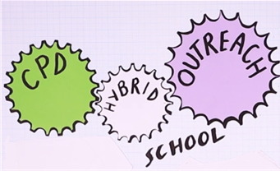

Ffigur 40: Delwedd o'n hanimeiddiad, yn darlunio'r Dull Allgymorth Hybrid.

Dyblygiad a scalability
Y cyfiawnhad dros y Dull Allgymorth Hybrid yw bod yr ymyriadau ar wahân yn cael effaith, ond gyda’i gilydd mae eu heffeithiolrwydd yn cael ei wella, gyda’r gwahanol weithgareddau’n targedu materion penodol a nodwyd o amgylch y bwlch gwybodaeth a model rôl, ac wedi’u cynllunio i gael apêl ac effaith eang. Gellir graddio pob un o'r gweithgareddau allgymorth, gyda maint y digwyddiadau allgymorth a'r gynhadledd yn cael eu pennu gan gyfyngiadau cyllideb a staff yn unig.
Dylid tynnu sylw at y ffaith, er ein bod yn argymell dull hybrid y tri ymyriad, rydym wedi profi bod pob un ar wahân yn cael effaith gadarnhaol ar y cyfranogwyr. Felly mae'n bosibl symud ymlaen gyda dim ond un o'r ymyriadau ar gyfer gwariant cychwynnol is tra bod cyllid yn cael ei sicrhau neu gynllunio ar gyfer y lleill.
Gellir rheoli a thargedu graddau'r allgymorth a gyflawnir i gyd-fynd â gofynion prifysgolion/adrannol unigol.
Gan adlewyrchu ar Ymyrraeth Allgymorth 1, gallai unrhyw brifysgol hwyluso ffurfio eu tîm allgymorth israddedig eu hunain. Mae'r gweithgaredd allgymorth a gynigir wedyn ond yn dibynnu ar y gyllideb sydd ar gael. Prynu LEGO® Education SPIKETM nid yw citiau yn ofyniad; mae syniadau cost isel eraill ar gyfer gweithgareddau allgymorth ar gael yn rhwydd (e.e. www.sciencebuddies.org/stem-activities/subjects/mechanical-engineering) a gellir teilwra’r gweithgaredd allgymorth i ofynion dysgu penodol yr ysgol sy’n cymryd rhan ar gyfer y sesiwn, i wella apêl a defnyddioldeb. Rydym, gobeithio, wedi rhoi digon o wybodaeth i chi yn y Canllaw Sut i allu cynllunio a gweithredu'r mathau hyn o weithgareddau yn ogystal â chaffael data i asesu effeithiolrwydd.
Credwn mai Ymyrraeth Allgymorth 2, y gystadleuaeth ysgrifennu creadigol, sy'n rhoi'r cyfle mwyaf ar gyfer gweithredu ar raddfa fawr am gost gymharol isel. A gall yr agwedd “greadigol” fod ar sawl ffurf: poster, traethawd, cerdd, stori fer, cylchgrawn.
Ymyrraeth Allgymorth 3, gellir cadw'r gynhadledd DPP i Addysgwyr yn fach a chanolbwyntio ar ysgol benodol neu ysgolion bwydo ar gyfer eich Prifysgol/Adran; ond, yn yr un modd ag Ymyrraeth Allgymorth 2, gellir cynyddu'r gynhadledd a'i chynnal fel digwyddiad blynyddol mawr, blaenllaw.
Gyda hyn mewn golwg, hoffem dynnu sylw at y camau arfaethedig nesaf ar gyfer 50% ar gyfer y Dyfodol: 50% rhanbarthol ar gyfer Canolfannau Allgymorth y Dyfodol a ffurfiwyd gan sefydliadau AU.

50% rhanbarthol ar gyfer Hybiau Allgymorth y Dyfodol
Mae effeithiolrwydd y Dull Allgymorth Hybrid yn codi'r cyfle i ehangu gweithrediad yr ymyriadau. Yn benodol, mae Ymyriadau Allgymorth 2 a 3 yn addas iawn ar gyfer cael eu rhedeg ar y cyd gan rwydwaith o brifysgolion. Gallai’r gystadleuaeth ysgrifennu creadigol sy’n cael ei chynnal ar raddfa fawr ar draws rhanbarth o’r DU fod â’r potensial i effeithio ar filoedd o blant oed ysgol, gan roi cyfle cyffrous i ddechrau mynd i’r afael â’r camsyniadau ynghylch Peirianneg fel gyrfa gynhwysol.
Yn yr un modd, gellid cynnal y gynhadledd DPP athrawon yn flynyddol fel digwyddiad cenedlaethol, gyda mwy na 100 o athrawon yn bresennol, gyda phrifysgol wahanol yn arwain bob blwyddyn ar drefnu, thema a lletya'r digwyddiad. Gallai effaith graddedig digwyddiadau o'r fath gael effaith ystyrlon ar godi proffil a dealltwriaeth gyffredinol yr arbenigeddau Peirianneg.
Mae posibilrwydd hefyd y bydd costau prynu nifer fawr o LEGO® Education SPIKETM gellid rhannu citiau ymhlith y partneriaid yn y canolfannau rhanbarthol, a ffurfio timau allgymorth traws-brifysgol. Byddai hyn hefyd yn gyfle gwych i rwydweithio rhwng myfyrwyr israddedig o fewn cyrsiau Peirianneg mewn gwahanol brifysgolion yn y DU.
O ganlyniad, hoffem wahodd sefydliadau AU eraill yn y DU i ymuno ag un o'r 50% Rhanbarthol arfaethedig ar gyfer Canolfannau Allgymorth y Dyfodol: De Cymru a De Orllewin Lloegr; Gogledd Cymru a'r Gogledd Orllewin; canolbarth Lloegr; Gogledd-ddwyrain; Llundain a'r De Ddwyrain; yr Alban; a Gogledd Iwerddon.
Os oes gennych ddiddordeb mewn ffurfio neu ymuno ag un o'r canolfannau rhanbarthol hyn neu os oes angen rhagor o wybodaeth arnoch, cysylltwch â ni 50forthefuture@swansea.ac.uk.
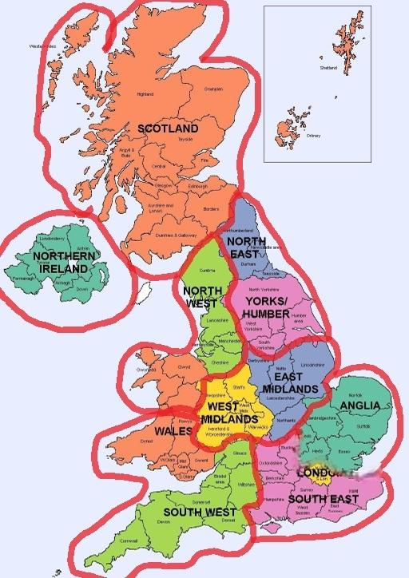
Figure 41: Suggested Regional Hub areas.

Nid dim ond Peirianneg Fecanyddol, nid merched yn unig
Datblygwyd y Dull Allgymorth Hybrid o amgylch hyrwyddo Peirianneg Fecanyddol i fenywod, ond gellir ei addasu'n hawdd i unrhyw un o'r disgyblaethau Peirianneg eraill. Mae lefelau cenedlaethol recriwtio menywod i raddau AU mewn Peirianneg Fecanyddol tua 12%. Ond o ddata HESA, mae'r ffigur yr un mor isel ar draws nifer o ddisgyblaethau Peirianneg: Awyrofod ar tua ~15%; Trydanol ~14%; a Sifil ~22%. Mae'r Dull Allgymorth Hybrid yr un mor berthnasol ar draws pob disgyblaeth, yr unig ofyniad yw newid ffocws y cynnwys i'r cymhwysiad peirianneg angenrheidiol.
Yn ogystal, mae'r Dull Allgymorth Hybrid yn cael ei ddatblygu i fynd i'r afael â'r bwlch gwybodaeth a model rôl sydd gennym ni data arolwg wedi'i amlygu; nid yw o reidrwydd wedi'i gynllunio mewn ffordd sy'n apelio'n benodol at fenywod. Ategir hyn gan y ymatebion holiadur cyn ac ar ôl ymyrraeth yn dilyn Ymyriadau 1 a 2, a ddangosodd fod gwrywod hefyd yn ymateb yn ffafriol i'r gweithgareddau. Felly, credwn y bydd y dull hwn yn cael effaith o ran codi ymwybyddiaeth o Beirianneg Fecanyddol neu unrhyw un o'r disgyblaethau Peirianneg eraill i ddemograffeg heb gynrychiolaeth ddigonol o fewn y sector Peirianneg AU. Ni fyddai angen i chi ond ystyried sicrhau bod cyfansoddiad y tîm allgymorth ac unrhyw ddeunydd ategol a ddarperir o amgylch y gystadleuaeth ysgrifennu creadigol yn darparu enghreifftiau addas o fodelau rôl yn y grŵp demograffig a dangynrychiolir a dargedir.

Meddyliau terfynol
Gallwn fyfyrio ar lwyddiant Prifysgol Abertawe ers dechrau’r prosiect 50% ar gyfer y Dyfodol yn 2021/22. Rydym wedi gweld cynnydd yn nifer y merched sy’n cymryd blwyddyn gyntaf ar gyfer Peirianneg Fecanyddol i 14.9% yn 2024/25, sy’n cymharu’n ffafriol â chynrychiolaeth gyfartalog menywod mewn graddau Peirianneg Fecanyddol yn y DU yng nghofrestriad 2024/25, sef 10% (www.engineeringuk.com/research-and-insights/our-research-and-evaluation-reports/engineering-and-technology-workforce-may-2025-update/).
Gyda’r dull hwn wedi’i ymgorffori’n ehangach ar draws sefydliadau AU yn y DU, trwy’r cynnig i ffurfio’r 50% Rhanbarthol ar gyfer Canolfannau Allgymorth y Dyfodol, mae potensial ar gyfer cynnydd sylweddol yn y gynrychiolaeth o fenywod yn y disgyblaethau Peirianneg sydd fel arfer yn cael eu dominyddu gan ddynion a’r posibilrwydd i ehangu’r effaith honno i grwpiau demograffig eraill sydd heb eu cynrychioli’n ddigonol yn y sector. Bydd llenwi’r wybodaeth a’r ymwybyddiaeth sy’n wag o ddisgyblaethau peirianneg â manylion cywir, enghreifftiau perthnasol, a modelau rôl addas, i gyd wedi’u cefnogi gan athrawon mwy gwybodus ar lefel uwchradd a thrydyddol, yn gwella apêl peirianneg gyda’r holl blant oedran ysgol y mae’r Dull Allgymorth Hybrid yn effeithio arnynt, gan helpu i amrywio cynrychiolaeth o fewn peirianwyr y DU sy’n adlewyrchu’r gymdeithas ehangach.

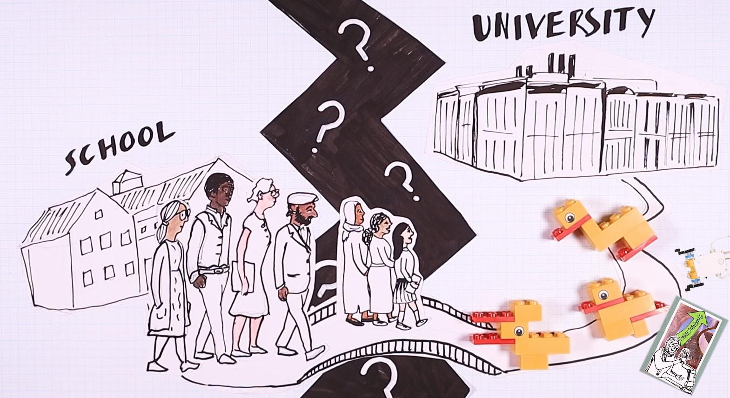
Figure 42: Crossing the knowledge void. An image from our animation.

Atodiad 1: 50% ar gyfer arolwg israddedigion y Dyfodol
Nod yr holiadur hwn yw darganfod mwy o wybodaeth am y tair problem a amlinellir ar ddechrau'r canllaw hwn. Rydym yn defnyddio'r canfyddiadau o gwestiynau Problem 1 i lywio'r datblygiad allgymorth hybrid. Efallai y bydd yr holiadur llawn yn ddefnyddiol i ddarganfod profiadau a bwriadau eich israddedigion.

Problem 1 - Pam ydw i'n Astudio Peirianneg Fecanyddol?
Mae'r Adran hon o'r Arolwg yn helpu i sefydlu gwybodaeth i unioni ein Problem 1; camsyniad Peirianneg Fecanyddol, sy'n atal menywod rhag dewis gradd/gyrfa. Drwy gynnal arolwg o garfan o fyfyrwyr sydd eisoes yn astudio Peirianneg Fecanyddol, bydd data’n cael ei gasglu i gael dealltwriaeth ddyfnach o’r canlynol:

- Yr ystod oedran y dangosodd myfyrwyr a ddewisodd Beirianneg Fecanyddol ddiddordeb neu fwriad i'w hastudio neu ei dilyn fel gyrfa.
- Y ffactorau ysgogol ar gerrig milltir penderfyniadau allweddol h.y. cyn-TGAU, cyn-Safon Uwch, cyn-gradd; yn arbennig, dirnad rhwng ffactorau ysgogol mewnol ac allanol.
- Gan roi sylw penodol i effeithiolrwydd gweithgareddau allgymorth yn y broses benderfynu.
- Gwahaniaeth yn y ffafriaeth ar gyfer cymwysiadau (h.y. sectorau diwydiannol) Peirianneg Fecanyddol.

Defnyddio’r data meintiol ac ansoddol o’r ymatebion, gan ganolbwyntio’n benodol ar unrhyw raniad rhwng y rhywiau yn yr ymatebion; y bwriad yw dyfeisio ymgyrch allgymorth/addysg fwy effeithiol, amserol a rhyw sensitif ynghylch Peirianneg Fecanyddol.

Cwestiwn 1.1
Beth oedd eich oed pan ddechreuoch chi ymddiddori mewn Peirianneg/Peirianneg Fecanyddol fel pwnc/gyrfa bosibl? Oedran = _______ (gallai hefyd dderbyn ystod oedran)

Cwestiwn 1.2
Ar gyfer pob un o'r rhannau canlynol i, ii & iii; sgoriwch bob datganiad o 0 i 5; gyda 0 heb unrhyw ddylanwad/ddim yn berthnasol a 5 o ddylanwad mawr/hanfodol wrth wneud penderfyniadau:

- Beth/pwy sydd wedi dylanwadu fwyaf ar eich dewis o bynciau TGAU?
Roeddech chi'n gwybod eich bod chi eisiau bod yn Beiriannydd Mecanyddol
Roeddech chi'n gwybod eich bod chi eisiau swydd yn STEM
Roeddech chi eisiau swydd gyda chyflog uchel/potensial i ennill cyflog uchel
Roeddech chi eisiau swydd a fyddai'n cael effaith gadarnhaol ar gymdeithas/amgylchedd
Eich ffrind/cyfoedion
Eich athro(ion) os yw'r sgôr yn uwch na 2 nodwch pa bwnc a ddysgodd yr athro/athrawes/athrawon hyn?

Eich rhiant/rhieni
Eich cynghorydd gyrfa
Fe wnaethoch chi fwynhau astudio'r pynciau/da chi
Dydych chi ddim yn gwybod
Ychwanegwch unrhyw rai eraill nad ydynt wedi'u rhestru a sgôr:

- Beth/pwy sydd wedi dylanwadu fwyaf ar eich dewis o bynciau Safon Uwch?
Roeddech chi'n gwybod eich bod chi eisiau bod yn Beiriannydd Mecanyddol
Roeddech chi'n gwybod eich bod chi eisiau swydd yn STEM
Roeddech chi eisiau swydd gyda chyflog uchel/potensial i ennill cyflog uchel
Roeddech chi eisiau swydd a fyddai'n cael effaith gadarnhaol ar gymdeithas/amgylchedd
Eich ffrind/cyfoedion
Eich athro(ion) os yw'r sgôr yn uwch na 2 nodwch pa bwnc a ddysgodd yr athro/athrawes/athrawon hyn?

Eich rhiant/rhieni
Eich cynghorydd gyrfa
Fe wnaethoch chi fwynhau astudio'r pynciau/da chi
Dydych chi ddim yn gwybod
Ychwanegwch unrhyw rai eraill nad ydynt wedi'u rhestru a'r sgôr.

(iii) Beth/pwy a ddylanwadodd fwyaf ar eich penderfyniad i astudio am radd mewn Peirianneg Fecanyddol?
Roeddech chi eisiau swydd gyda chyflog uchel/potensial i ennill cyflog uchel
Roeddech chi eisiau swydd gyda bri
Roeddech chi eisiau swydd a fyddai'n cael effaith gadarnhaol ar gymdeithas/amgylchedd
Eich ffrind/cyfoedion
Eich athro(ion) os yw'r sgôr yn uwch na 2 nodwch pa bwnc a ddysgodd yr athro/athrawes/athrawon hyn?

Eich rhiant/rhieni
Eich cynghorydd gyrfa
Roeddech chi'n meddwl y byddech chi'n rhagori arno/yn ei fwynhau
Dydych chi ddim yn gwybod?
Ychwanegwch unrhyw rai eraill nad ydynt wedi'u rhestru a'r sgôr.

Cwestiwn 1.3
- A wnaethoch chi gymryd rhan mewn unrhyw weithgareddau allgymorth cyn dewis eich gradd?
Os felly, rhowch sgôr allan o 10 i'w effeithiolrwydd a disgrifiwch y gweithgaredd yn gryno. _________

- A fyddai gennych ddiddordeb mewn cynorthwyo gyda gweithgareddau allgymorth i hyrwyddo Peirianneg Fecanyddol?
Ticiwch Ymateb priodol: ☐ Ydw ☐ Nac ydw ☐ Ansicr

Cwestiwn 1.4
Pa sector Peirianneg Fecanyddol y byddai'n well gennych weithio ynddo ar ôl graddio? Rhestrwch yn nhrefn blaenoriaeth (1 y rhan fwyaf yn ffafrio na 10 yn cael ei ffafrio leiaf):
Ynni Adnewyddadwy
Modurol
Gweithgynhyrchu
Dylunio
Ymchwil
Biofeddygol
Awyrofod
Amddiffyniad
Morol
Roboteg

Problem 2 – Nawr rwy’n astudio Peirianneg Fecanyddol?
Mae'r adran hon o'r arolwg yn helpu i gael ymwybyddiaeth ddyfnach o Broblem 2: rydym yn rhagweld y bydd ein myfyrwyr benywaidd, fel lleiafrif, yn cael eu heffeithio'n negyddol gan yr amgylchedd dysgu lle mae dynion yn bennaf. Drwy arolygu ein hisraddedigion Peirianneg Fecanyddol, byddwn yn asesu:

- a yw ein cwricwlwm yn un sy’n rhagfarnu gwrywaidd h.y. sefydlu a yw “cwricwlwm cudd” yn effeithio ar ein myfyrwyr benywaidd;
- gan ganolbwyntio'n benodol ar sefydlu unrhyw hoffter o'r math a ffurf o weithgareddau dysgu/asesu; a, ffactorau ysgogol y tu ôl i astudio.
- Maint ac amlder ymddygiad gwahaniaethol (tuag at fyfyrwyr benywaidd).

Trwy feintioli'r materion a'u cymhwyso'n well a thrwy ddefnyddio Sesiwn Grŵp Ffocws dilynol i dreiddio'n ddyfnach i broblemau a nodwyd, bydd yn bosibl datblygu ymyriadau wedi'u targedu yn y dull addysgu a chynnwys y cwricwlwm i sicrhau sensitifrwydd rhyw. Bydd dulliau addas yn cael eu cyflwyno hefyd, i addysgu’n well am ymddygiad gwahaniaethol problematig a gellir datblygu system adrodd a chymorth mwy cadarn.

Cwestiwn 2.1
Sgoriwch y gweithgareddau canlynol sy'n gysylltiedig â gradd o ran dewis personol/mwynhad o weithgaredd. Sgôr yr un o 1 i 5; 1 yw'r dewis isaf o bwnc a 5 yw'r dewis uchaf o bwnc:
datrys problemau yn greadigol
dylunio a phrototeipio
efelychiad
CAD
datrys problemau mathemategol
gwaith grŵp
gwaith unigol
asesiad llyfr agored
asesiad llyfr caeedig
viva/cyflwyniadau
gwaith arbrofol
adeiladu/gwneuthuriad
3D-argraffu
Codio

Cwestiwn 2.2
Pan fyddaf yn astudio, yr hyn sy'n fy ysgogi yw:
gan ennill y wybodaeth, rwy'n gwybod y bydd ei hangen arnaf ar gyfer fy ngyrfa yn y dyfodol
ennill y marc uchaf posibl
perfformio'n well na'm cyfoedion
canmoliaeth gan y darlithydd/mentor
gwobrau/gwobrau
cydnabyddiaeth gan fy nghyfoedion
Sgoriwch yr un o 1 i 5; gydag 1 yn ffactor nad yw'n ysgogi a 5 yn ffactor ysgogol iawn.

Cwestiwn 2.3
Rhowch farc allan o 100 i chi'ch hun am eich perfformiad/galluoedd fel Peiriannydd Mecanyddol: _______

Cwestiwn 2.4
Yn eich profiad chi, a yw'n well gennych weithio mewn tîm sydd, heb gynnwys eich hun:
Pob gwryw;
Merched i gyd;
Cydbwyso rhwng pob rhyw;
Heb ffafriaeth.
Sgoriwch yn unol â hynny o 1 i 5; gydag 1 yn cael ei ffafrio leiaf a 5 yn cael ei ffafrio fwyaf? Os ydych wedi sgorio rhywbeth 2 neu is, a allech chi esbonio'n fyr pam? (PEIDIWCH ag enwi unrhyw unigolion yn eich esboniad)

Cwestiwn 2.5
Ydych chi erioed wedi gorfod addasu eich personoliaeth/ymddygiad i ffitio i mewn wrth astudio ym Mhrifysgol Abertawe? ☐ Ydw ☐ Nac ydw
Os Oes, rhowch fanylion (PEIDIWCH ag enwi unrhyw unigolion yn eich ateb).

Cwestiwn 2.6
Yn ystod fy astudiaethau ym Mhrifysgol Abertawe teimlaf fy mod yn cael fy nhrin yn gyfartal/deg gan (atebwch Ydw/Nac ydw ar gyfer pob un):
Cyfoedion ☐ Ydw ☐ Nac ydw
Darlithwyr ☐ Ydw ☐ Nac ydw
Mentoriaid ☐ Ydw ☐ Nac ydw
Staff gweinyddol ☐ Ydw ☐ Nac ydw
Technegwyr ☐ Ydw ☐ Nac ydw
Arall (nodwch)______________________________________ ☐ Ydw ☐ Nac ydw

Cwestiwn 2.7
Wrth astudio ym Mhrifysgol Abertawe neu tra ar leoliad diwydiannol, ystyried eich profiadau eich hun o ymddygiad gwahaniaethol a/neu iaith (e.e. rydych wedi cael eich trin yn annheg neu eich gwahardd), ticiwch y disgrifiad priodol:
Rwyf wedi tystio ac wedi profi;
Rwyf wedi tystio ond nid yn brofiadol;
Rwyf wedi profi ond heb fod yn dyst;
Nid wyf wedi tystio na phrofi.
Os na wnaethoch dicio’r pedwerydd datganiad, yna oedd eich dewis o ymddygiad profiadol a/neu dystion (ticiwch un):
Digwyddiad rheolaidd
Digwyddiad anfynych
A unwaith ac am byth
Os teimlwch y gallwch, a fyddech cystal â rhoi rhai manylion ynglŷn â'r ymddygiadau a brofwyd/tystiolaeth; PEIDIWCH â sôn am enw unrhyw unigolion.

Atodiad 2: Sesiwn grŵp ffocws

Sylwadau agoriadol ar gyfer sesiynau Grwpiau Ffocws
Bydd yr ymchwilydd/cyfwelydd arweiniol yn:
- cyflwyno eu hunain ac aelodau eraill y tîm ymchwil sy'n bresennol
- diolch i'r cyfranogwyr am gytuno i gymryd rhan yn y grŵp ffocws
- ewch dros ddiben y grŵp ffocws ac atebwch unrhyw gwestiynau
- trafod recordiad sain y grŵp ffocws a chadarnhau bod cyfranogwyr yn dal yn hapus gyda chael eu recordio a’u trawsgrifio gan ddarparwr trydydd parti
- trafod cyfrinachedd a gosod rheolau sylfaenol a thrafod sut bydd eu data’n cael eu defnyddio a’u storio – gan gynnwys rhoi eu ffugenw i bob cyfranogwr (bydd tagiau ffugenw yn cael eu dosbarthu)
- cynghori cyfranogwyr eu bod yn rhydd i adael y grŵp ffocws ar unrhyw adeg; neu gofynnwch i'r recordiad gael ei oedi
- darparu gwybodaeth cyfeirio ar gyfer polisïau Bwlio ac Aflonyddu’r Brifysgol, a gwasanaethau Cymorth a Lles
- mynd drwy'r ffurflen ganiatâd a chadarnhau bod yr holl gyfranogwyr wedi llofnodi a chyflwyno eu Ffurflen Caniatâd Cyfranogwr cyn dechrau'r sesiwn

Grŵp Ffocws 1: Gwneud Penderfyniadau a Ffactorau Cymhellol ar gyfer
merched yn astudio Peirianneg Fecanyddol

Nodau grŵp ffocws 1
Nod y grŵp ffocws hwn yw datblygu mewnwelediad i'r broses benderfynu a chymhellion merched sy'n astudio Peirianneg Fecanyddol ar Lefel AU; yn benodol, o ganlyniadau arolwg 50% ar gyfer y Dyfodol mae'n ymddangos bod ffactorau cymell mewnol yn dylanwadu'n fwy ar fenywod yn hytrach na'u cymheiriaid gwrywaidd, sy'n dibynnu mwy ar ddylanwadau allanol.

Pynciau i'w trafod
Mae’r canlynol wedi’u nodi fel meysydd o ddiddordeb o ganlyniadau arolwg 50% ar gyfer y Dyfodol a byddant yn cael eu trafod yn y grŵp ffocws. Bydd lle i gyfranogwyr drafod materion y maent yn teimlo sy'n berthnasol ac yn ymwneud â'r prif bynciau i'w trafod.

1 . Beth yw'r broses fewnol o wneud penderfyniadau y mae menywod yn ei dilyn yn eu llwybr i radd mewn Peirianneg Fecanyddol?
a) Myfyrio ar yr hyn yr oeddech ei eisiau/eisiau o yrfa?
b) Beth oedd yn arbennig am Beirianneg Fecanyddol a oedd yn apelio atoch/yn apelio atoch?
c) Pan edrychwch ar eich gyrfa yn y dyfodol, beth ydych chi'n gweld eich hun yn ei wneud mewn gwirionedd?
d) A yw eich safbwynt/canfyddiad o Beirianneg Fecanyddol wedi newid ers i chi ddechrau eich gradd?

2 . Ffactorau ysgogol i fenywod pan fyddant yn astudio/paratoi ar gyfer gyrfa?
a) Beth ydych chi'n ei ddiffinio fel llwyddiant yn eich astudiaeth?
b) Beth fyddech chi'n ei ddiffinio fel llwyddiant yn eich gyrfa yn y dyfodol?
c) Beth ydych chi'n meddwl y gallem ei wneud gyda'r cwrs a fyddai'n eich ysgogi ymhellach?
3. Pwysigrwydd Mentora i chi?
a) Beth yw eich barn am y System Fentora bresennol?
b) A allech awgrymu sut y gellid ei wella, er enghraifft mentora rhwng cymheiriaid?

4. Pwysigrwydd Modelau Rôl i chi?
a) Beth yw eich barn am Fodelau Rôl?
b) Beth yn eich barn chi yw manteision cael Model Rôl?
c) Beth sy'n gwneud Model Rôl da?
d) Ydych chi'n meddwl bod Modelau Rôl i fenywod mewn Peirianneg Fecanyddol yn gyffredinol?
a) Ydych chi'n meddwl bod Modelau Rôl i fenywod mewn Peirianneg Fecanyddol ym Mhrifysgol Abertawe?

Grŵp Ffocws 2: Mynd i'r afael â'r Diwylliant o fewn Peirianneg Fecanyddol

Nodau grŵp ffocws 2
Nod y grŵp ffocws hwn yw datblygu mewnwelediad i'r problemau y mae menywod yn eu profi wrth astudio yn niwylliant gwrywaidd amlycaf Peirianneg Fecanyddol. Yn benodol, amlygodd y 50% ar gyfer canlyniadau arolwg y dyfodol faterion yn ymwneud â Gwaith Grŵp ac achosion o dystiolaethu/profi ymddygiad amhriodol y mae angen eu trafod ymhellach. Yn ogystal, hoffem sefydlu a yw’r profiadau a gaiff merched tra’n astudio yn yr amgylchedd AU yn cyfrannu/gwaethygu’r syniad y bydd eu rhyw yn rhwystr i’w llwyddiant yn y gweithle yn y dyfodol?

Pynciau i'w trafod
Mae’r canlynol wedi’u nodi fel meysydd o ddiddordeb o ganlyniadau arolwg 50% ar gyfer y Dyfodol a byddant yn cael eu trafod yn y grŵp ffocws. Bydd lle i gyfranogwyr drafod materion y maent yn teimlo sy'n berthnasol ac yn ymwneud â'r prif bynciau i'w trafod.

1 . Mae gwaith grŵp yn agwedd sylfaenol ar eich gradd, a allwn ni drafod eich profiadau o waith grŵp?
a) Ydych chi’n teimlo eich bod yn gallu cyrraedd eich potensial llawn mewn gwaith grŵp h.y. bod yn greadigol, arloesol, ac ati?
b) Pan fyddwch wedi gweithio mewn grŵp gwrywaidd yn bennaf yn erbyn menywod yn bennaf, a oedd gwahaniaeth yn ansawdd y gwaith neu gynhyrchiant y grŵp?
c) Ydych chi erioed wedi cael unrhyw brofiadau negyddol/annifyr wrth weithio mewn grŵp?
Sut ydych chi’n meddwl y gallem wella’r broses gwaith grŵp i chi h.y. cyfansoddiad y grŵp? Mathau o dasgau/problemau a osodwyd?

2 . Mae heriau i astudio/gweithio mewn amgylchedd pan ydych yn lleiafrif – a allwn drafod eich profiad o hyn a syniadau ar gyfer gwella pethau?
a) A allwn ni siarad am brofiadau/digwyddiadau negyddol rydych chi wedi’u cael tra’n astudio neu ar eich blwyddyn ar leoliad rydych chi’n credu sydd wedi digwydd i chi oherwydd eich rhyw?
b) Ydych chi'n teimlo eich bod wedi'ch arfogi i wybod sut i drin y mathau hyn o ddigwyddiadau?
c) Sut ydych chi'n meddwl y gallem wella pethau o fewn yr Adran Peirianneg Fecanyddol i:
(i) Gwella'r diwylliant/amgylchedd
(ii) Eich arfogi’n well i ymdopi ag ymddygiad/digwyddiadau o’r fath.

3. O’r ymatebion i’r arolwg mae’n ymddangos eich bod yn credu y bydd eich rhyw/rhyw yn rhwystr i’ch llwyddiant yn y gweithle, a allwn ni drafod hyn?
a) Yn gyntaf, beth ydych chi'n meddwl yn gyffredinol sy'n rhwystrau i'ch llwyddiant yn y dyfodol?
b) Beth am fod yn fenyw ydych chi'n meddwl sy'n mynd i effeithio ar eich llwyddiant yn y gweithle?
c) Sut gallwn ni oresgyn yr agwedd/teimlad hwn?

Atodiad 3: Digwyddiad Caffi'r Byd i ddyfeisio gweithgareddau allgymorth

RHAN 1: Dyfeisio Gweithgaredd Allgymorth penodol
Ystyriwch y canlynol (@ yr oedran hwnnw):
- Y hobïau wnaethoch chi fwynhau?
- Meysydd pwnc wnaethoch chi eu mwynhau?
- A oedd yn well gennych weithio ar eich pen eich hun neu mewn grŵp?
- Eich rhychwant sylw!
- Pa weithgareddau wnaeth/ddim yn gweithio i chi?

Nodwch y canlynol yn eich syniad:
- Categori oedran targed (Cynradd/Uwchradd – cynnar/TGAU/Safon Uwch)
- Lefel hygyrchedd
- Cost
- Lefel ymglymiad athro neu brifysgol sydd ei angen
- Hyd (yn digwydd yn yr Ysgol/Ar ôl Ysgol?)
- Amrywiaeth yr apêl
- Yn gynhwysol yn economaidd-gymdeithasol?

Wrth ddyfeisio eich Gweithgaredd Allgymorth mae angen i chi feddwl yn ofalus sut rydych chi'n mynd i'r afael â'r Camsyniad o Beirianneg Fecanyddol.

RHAN 2: Pa rôl/faint o rôl ydych chi’n meddwl y dylai myfyrwyr israddedig ei chwarae yng Ngweithgareddau Allgymorth yr Adran…?
Er enghraifft…
- Ydych chi'n rhagweld cynnal gweithgareddau?
- Helpu i gyflwyno yn ystod y tymor neu'r tu allan i'r tymor?
- Bod yn rhan o dîm allgymorth cyflogedig?
- Nid eich cyfrifoldeb chi

Atodiad 4: 50% ar gyfer Arolwg Addysgwyr y Dyfodol

Rhagymadrodd
Bydd y wybodaeth yn y “Taflen Wybodaeth i Gyfranogwyr” Fersiwn 1.1 dyddiedig 31/05/23 (fel y'i huwchlwythwyd ynghyd â'r ddogfen hon), yn rhoi cyflwyniad a chefndir i'r prosiect, yn ogystal â manylion llawn ynghylch GDPR; bydd yr holl gynnwys hwnnw ar ffurf pdf yn cael ei roi yn y gwahoddiad e-bost ynghyd â'r hyperddolen i'r Holiadur, yn ogystal â'i fewnosod ar ddechrau'r Holiadur.
Bydd y platfform Arolygon Ar-lein yn cael ei ddefnyddio.

Datganiad caniatâd
Cyfeiriwch at y Ffurflen Caniatâd Cyfranogwr V1.1, dyddiedig 31/05/23 a lanlwythwyd gyda'r ddogfen hon, sy'n dangos sut y ceisir y cais am ganiatâd. Bydd y ffurflen ganiatâd yn cael ei hymgorffori ar ddiwedd yr Holiadur, cyn y pwynt cyflwyno.

Cwestiwn 1
Yn eich geiriau eich hun, disgrifiwch yn gryno (1-2 frawddeg) yr hyn y credwch y mae/mae Peirianneg Fecanyddol yn ei olygu?

Cwestiwn 2
(a) Pa mor aml ydych chi wedi argymell/awgrymu’r canlynol fel opsiynau ar gyfer gyrfaoedd yn y dyfodol i’ch myfyrwyr gwrywaidd sy’n gallu STEM? (Sgôr 0 i 5 gyda: 0 – byth/digalonni; 1 – yn achlysurol iawn; 2 – yn achlysurol; 3 – yn aml; 4 – yn aml iawn; 5 – annog yn rheolaidd/yn weithredol)
Peirianneg (yn gyffredinol)
Peirianneg Fecanyddol
Peirianneg Sifil
Peirianneg Drydanol/Electronig
Peirianneg Gemegol
Peirianneg Awyrofod/Awyrofod
Meddygaeth/proffesiynau meddygol
Cyfraith
Mathemateg (Ystadegydd, ac ati)
Ffisegydd
Cemegydd
Cyfrifydd
Celfyddydau/Dyniaethau
Ieithoedd

(b) Pa mor aml ydych chi wedi argymell/awgrymu’r canlynol fel opsiynau ar gyfer gyrfaoedd yn y dyfodol ar gyfer eich myfyrwyr benywaidd galluog ym maes STEM? (Sgôr 0 i 5 gyda: 0 – byth/digalonni; 1 – yn achlysurol iawn; 2 – yn achlysurol; 3 – yn aml; 4 – yn aml iawn; 5 – annog yn rheolaidd/yn weithredol)
Peirianneg (yn gyffredinol)
Peirianneg Fecanyddol
Peirianneg Sifil
Peirianneg Drydanol/Electronig
Peirianneg Gemegol
Peirianneg Awyrofod/Awyrofod
Meddygaeth/proffesiynau meddygol
Cyfraith
Mathemateg (Ystadegydd, ac ati)
Ffisegydd
Cemegydd
Cyfrifydd
Celfyddydau/Dyniaethau
Ieithoedd

Rhowch sylwadau testun rhydd am eich sgorau; ystyriwch yn arbennig eich cymhellion/rhesymu ar gyfer sgorau o amgylch y gyrfaoedd sy'n seiliedig ar Beirianneg.

(c) A fyddech chi/a fyddech chi wedi mynd ati i annog(ch) myfyrwyr i fynd i Beirianneg (sydd wedi dangos diddordeb), waeth beth fo'u gallu academaidd mewn pynciau STEM? ☐ Ydw ☐ Nac ydw
Rhowch fanylion pellach am eich ymateb:

Cwestiwn 3
(a) Pa rai o'r pynciau hyn ydych chi'n eu hystyried fel rhwystr/rhwystr posibl i fyfyrwyr gwrywaidd sy'n dilyn gyrfa mewn Peirianneg? (Sgoriwch 0 i 5; 0 yw dim; 1 – ychydig iawn, i 5 – llawer iawn)
Ffiseg
Mathemateg
D&T
(b) Pa rai o'r pynciau hyn ydych chi'n eu hystyried fel rhwystr/rhwystr posibl i fyfyrwyr benywaidd sy'n dilyn gyrfa mewn Peirianneg? (Sgoriwch 0 i 5; 0 yw dim; 1 - ychydig iawn i 5 - llawer iawn)
Ffiseg
Mathemateg
D&T
Rhowch unrhyw sylwadau pellach am eich sgorau:

Cwestiwn 4
(a) Sut cyfforddus yn seiliedig ar eich ymwybyddiaeth/gwybodaeth, a fyddech chi'n trafod y meysydd pwnc canlynol fel rhan o'ch addysgu? (sgoriwch 0 i 5: 0 – ddim o gwbl/ddim yn berthnasol; 1 – ychydig iawn; 2 – ychydig; 3 – eithaf; 4 – iawn; 5 – yn hynod/eisoes yn gwneud hyn)
Peirianneg mewn cyd-destun ehangach
Peirianneg Fecanyddol yn benodol

(b) Sut diddordeb a ydych am drafod y meysydd pwnc canlynol fel rhan o'ch addysgu? (sgoriwch 0 i 5: 0 – dim o gwbl/dim diddordeb; 1 – ychydig iawn; 2 – ychydig; 3 – eithaf; 4 – iawn; 5 – yn hynod ac yn gwneud hyn yn barod)
Peirianneg mewn cyd-destun ehangach
Peirianneg Fecanyddol yn benodol
Rhowch unrhyw sylwadau pellach am eich sgorau:

Cwestiwn 5
Pe baem yn cynnal gweithgareddau allgymorth gyda'ch Ysgol/Coleg, beth fyddai'n gweithio orau yn eich barn chi? Sgoriwch yr opsiynau canlynol o 0 i 5 (0 – ni fyddai’n gweithio/ddim yn addas; 1=ffefrir leiaf i 5=ffefrir fwyaf)
(a) Hyd/Amlder y Sesiwn
Byr, unwaith ac am byth, yn ystod y tymor - diwrnod ysgol
Byr, rheolaidd, yn ystod y tymor - diwrnod ysgol
Sesiwn fer, unwaith ac am byth, ar ôl ysgol
Sesiwn fer, reolaidd, ar ôl ysgol
Ysgol Haf/hanner tymor
Ar gyfer eich dull(iau) mwyaf dewisol, rhowch ragor o fanylion/awgrymiadau h.y. pa mor rheolaidd, amser o’r flwyddyn, hyd, ac ati:

(b) Grwpiau blwyddyn i dargedu ar gyfer yr effaith fwyaf wrth ddewis gyrfa
☐ Bl7-B9
☐ Bl10-Y11
☐ Bl12-Y13
Unrhyw sylw/manylion pellach:

(c) Lleoliad
Ar Gampws Prifysgol Abertawe
Yn eich ysgol/coleg
Mewn lleoliad arall (nodwch isod)
Unrhyw sylw/manylion pellach:

(d) Lefel y cyfranogiad sydd ei angen gennych chi
Dim
Rhai
Cymedrol
Uchel
Unrhyw sylw/manylion pellach:

Rhowch unrhyw awgrymiadau penodol ar gyfer Gweithgareddau Allgymorth y gwyddoch eu bod yn gweithio neu yr hoffech eu gweld er mwyn hyrwyddo Peirianneg/STEM:

Cwestiwn 6
Pe baem yn datblygu a chynnal digwyddiad blynyddol a oedd yn helpu i amlygu datblygiadau mewn Peirianneg Fecanyddol/Peirianneg, gyda syniadau ar sut y gellid ei ymgorffori yn yr amgylchedd Addysg Uwchradd/Trydyddol, i godi ymwybyddiaeth a chefnogi cyngor gyrfa, a fyddai gennych ddiddordeb mewn mynychu digwyddiad o’r fath? (dewiswch)
☐ Ydw ☐ Nac ydw
Rhowch unrhyw awgrymiadau neu faterion yr hoffech i ni eu hystyried wrth ddatblygu digwyddiad o'r fath:

Cwestiynau Demograffig
Categori oedran:
☐ 21–29;
☐ 30–39;
☐ 40–49;
☐ 50–59;
☐ 60 a throsodd.

Rhyw:
☐ Gwryw
☐ Benyw
☐ Arall
☐ Gwell gennyf beidio â dweud

Ystod oedran rydych chi'n ei ddysgu fel arfer:
☐ Blwyddyn 7–9
☐ Blwyddyn 10–11
☐ Blwyddyn 12–13
☐ Blwyddyn 13+

Pynciau yr ydych yn eu haddysgu fel arfer: (ymateb testun rhydd)

Enw’r Ysgol/Coleg: (ymateb testun rhydd)

Atodiad 5: Testun ffurflen ganiatâd enghreifftiol a thaflen wybodaeth
(These Questions are embedded into the Final Questionnaire on Online Survey platform)
(Version number ____, Date: ___/___/____)

Project Title: 50% for the Future: securing a gender balanced future for the profession of Mechanical Engineering.

Contact Details:
The contact details of the main researcher:

Please initial box

Date

Signed

Relationship to Child

Taflen Wybodaeth Rhieni/Gwarcheidwad
Hoffem wahodd eich plentyn i gymryd rhan mewn prosiect ymchwil sy'n ceisio deall a mynd i'r afael â pham mae cyn lleied o fenywod yn ymgymryd â Pheirianneg Fecanyddol fel gradd/gyrfa; mae'r prosiect yn cael ei redeg gan Brifysgol Abertawe. Cyn i chi benderfynu a hoffech i'ch plentyn gymryd rhan, cymerwch amser i ddarllen y wybodaeth ganlynol.

Os NAD hoffech i'ch plentyn gymryd rhan, cwblhewch y Ffurflen Optio Allan [dolen i ffurflen ar-lein]. Fel arall, os ydych chi'n hapus i'ch plentyn gymryd rhan, nid oes angen i chi wneud unrhyw beth.

TAFLEN WYBODAETH I RIENI
(Fersiwn __, Dyddiad __/__/____)

Teitl y Prosiect:
Manylion Cyswllt:

Gwahoddiad Paragraff
Ym mis Ionawr 2022, sicrhaodd Adran Peirianneg Fecanyddol Prifysgol Abertawe grant gan yr Academi Beirianneg Frenhinol i ddatblygu Strategaeth a fydd yn mynd i’r afael â’r gynrychiolaeth bresennol, is na’r Cyfartaledd Cenedlaethol, o fenywod ar ei chwrs gradd Peirianneg Fecanyddol israddedig.
Rydym yn ceisio cyfranogiad eich Plentyn i'n helpu i ddatblygu Gweithgareddau Allgymorth i hyrwyddo Peirianneg Fecanyddol.
Byddwn yn ymgymryd ag amrywiol Weithgareddau Allgymorth yn ymwneud â Pheirianneg Fecanyddol mewn nifer o Ysgolion Lleol; gofyn i'r myfyrwyr sy'n cymryd rhan wneud Holiadur byr dienw (~5 munud o hyd) cyn ac ar ôl y Gweithgaredd Allgymorth, fel y gallwn asesu ei effeithiolrwydd.
Bydd yr un holiadur yn cael ei ddefnyddio cyn ac ar ôl y gweithgaredd allgymorth. Os hoffech weld yr holiaduron, maent ar gael yma:
- Cyn gweithgaredd: Dolen i gopi ar-lein o'r holiadur i'w fewnosod.
- Post gweithgaredd: Dolen i gopi ar-lein o'r holiadur i'w fewnosod.

Bydd canfyddiadau'r Holiaduron yn ein galluogi i brofi bod gweithgareddau Allgymorth y fformatau a brofwyd yn apelio at bob Plentyn, waeth beth fo'u rhyw.

2. Beth yw pwrpas yr astudiaeth?
Ar hyn o bryd, dim ond 8.8% o fenywod sydd yng ngharfan yr Adran Peirianneg Fecanyddol; mae hyn yn is na'r cyfartaledd Cenedlaethol (eisoes yn isel) o ~12%. Mae peirianwyr yn datblygu atebion i broblemau Cymdeithas; felly, mae'n hanfodol bod demograffeg peirianwyr hyfforddedig yn adlewyrchu'r gymdeithas y maent yn gweithio iddi. Rydym yn cynnal astudiaeth i gael dealltwriaeth ddyfnach o dri maes problemus yn y daith i ddod yn Beiriannydd Mecanyddol llwyddiannus (a amlinellir isod), a byddwn yn datblygu Strategaeth sy'n seiliedig ar ymyrraeth o'u cwmpas.
Y 3 problem:
1 . “Y Cyn” - Beth yw'r ffactorau sy'n ysgogi dewis pynciau STEM, ac wedyn Peirianneg Fecanyddol? Mae angen i ni wella ein dealltwriaeth o hyn ac yn fwy cyffredinol y gwahaniaeth yn y canfyddiadau am Beirianneg Fecanyddol ar gyfer dynion a merched.
2 . “Nawr” - Tra bod ein myfyrwyr benywaidd yn lleiafrif, byddant yn wynebu rhwystrau i'w llwyddiant a'u cymhelliant tra'n astudio; mae angen i ni sefydlu sut y gallwn leihau effaith negyddol amgylchedd dysgu lle mae dynion yn bennaf?
3. “Y dyfodol” – Sut allwn ni gefnogi ein myfyrwyr benywaidd yn well yn eu dyheadau gyrfa yn y dyfodol i liniaru effaith y “piblinell sy’n gollwng”?
Mae angen cymorth arnom i fynd i'r afael â'n Problem 1: “Y Cyn”. Rydym yn ceisio datblygu Gweithgareddau Allgymorth atyniadol addas sy'n apelio at bob Plentyn ac o ganlyniad rydym angen adborth (trwy ymatebion Holiadur) y Plant sy'n cymryd rhan.
Bydd canfyddiadau'r gwaith hwn yn cael eu cynnwys yn yr adroddiad Strategaeth terfynol, gyda'r gobaith y bydd ymagwedd Genedlaethol ar gyfer Allgymorth sy'n canolbwyntio ar Beirianneg yn cael ei ddatblygu gyda chefnogaeth Sefydliad y Peirianwyr Mecanyddol (IMechE) ac Academi Frenhinol y Peirianwyr. Byddwn hefyd yn ysgrifennu cyhoeddiadau cyfnodolion ymchwil yn seiliedig ar y canlyniadau. Gallwn eich sicrhau y bydd yr holl wybodaeth a adroddir yn ddienw.
3. Pam mae fy Mhlentyn wedi'i ddewis?
Mae pob un o’r plant yn nosbarth eich plentyn, gan gynnwys eich plentyn, wedi’u gwahodd i brofi ein Gweithgareddau Allgymorth, a fydd yn cael eu cyflawni gan blant Ysgolion Uwchradd mewn Ysgolion dethol yn Ne Cymru. Mae cymryd rhan yn wirfoddol, a gallwch dynnu eich plentyn rhag cymryd rhan mewn gweithgaredd ar unrhyw adeg, heb gosb. Yn ogystal, os nad yw'ch plentyn yn teimlo'n hapus am unrhyw beth y gofynnir iddo ei wneud, gall roi'r gorau iddi unrhyw bryd, heb ofni cosb, a bydd yn cael gwybod am hyn trwy gydol y sesiwn. Fodd bynnag, gan fod yr Holiadur yn ddienw, unwaith y bydd Holiadur wedi'i gwblhau a'i gyflwyno, ni fyddem yn gallu tynnu os o'r set ddata.
4. Beth fydd yn digwydd i'ch Plentyn os bydd yn cymryd rhan?
- Byddwn yn trefnu i wneud y Gweithgaredd Allgymorth gydag Ysgol eich Plentyn ar amser cyfleus i sicrhau nad oes unrhyw darfu ar yr addysgu.
- Bydd unrhyw weithgaredd yn cael ei wneud yn Ysgol eich Plentyn; neu, ym Mhrifysgol Abertawe, Campws y Bae (fel taith a oruchwylir gan Staff yr Ysgol).
- Bydd cludiant rhwng Campws y Bae ac Ysgol eich Plentyn yn cael ei ddarparu.
- Cynhelir y gweithgaredd dan oruchwyliaeth Staff Prifysgol Abertawe, myfyrwyr Peirianneg Fecanyddol israddedig Prifysgol Abertawe, gyda staff priodol yr Ysgol yn bresennol bob amser.
- Cyn ymgymryd â'r Gweithgaredd, cynhelir Holiadur byr yn cynnwys 3 chwestiwn (dewis tic); bydd data ynghylch Rhyw, Oedran ac Ysgol eich Plentyn hefyd yn cael eu casglu. Ni fydd unrhyw enwau plant yn cael eu cofnodi yn yr Holiadur.
- Bydd holiadur union yr un fath yn cael ei gwblhau ar ôl y Gweithgaredd i asesu a yw dealltwriaeth a diddordeb y Plentyn mewn Peirianneg Fecanyddol wedi gwella.
- Bydd aelodau o’r tîm ac athrawon yn bresennol i gynorthwyo’ch plentyn i gwblhau’r holiaduron ar-lein, na ddylai gymryd mwy na 5 munud.
- Bydd oedolyn cyfrifol o Ysgol y Plant wedi rhoi caniatâd i’r Ysgol gymryd rhan yn y gweithgaredd a’n hymchwil, cyn caniatáu i unrhyw blentyn gwblhau’r holiaduron.
- Os ydych yn hapus i'ch plentyn ymgymryd â'r gweithgareddau allgymorth ac iddynt gwblhau'r ddau holiadur, nid oes angen i chi wneud unrhyw beth. Os hoffech chi tynnu'ch plentyn yn ôl o'r astudiaeth, llenwch y Ffurflen Optio Allan.
5. Beth yw anfanteision posibl cymryd rhan?
Nid oes unrhyw anfanteision amlwg i gyfranogiad.
6. Beth yw manteision posibl cymryd rhan?
Bydd y cwestiynau a ofynnwn i'ch plentyn yn caniatáu iddynt fyfyrio ar eu safbwynt ar Beirianneg Fecanyddol, gan agor eu llygaid o bosibl i addasrwydd hyn fel gyrfa/swydd. Yn ogystal, bydd y plant yn cymryd rhan mewn Gweithgaredd Allgymorth pleserus, heriol a gwerth chweil. Byddwn yn darparu trosolwg o’r Strategaeth Derfynol a ddatblygwyd o’r gwaith hwn i Ysgol eich plentyn, os yw o ddiddordeb i chi.
7. A fydd cyfranogiad fy Mhlentyn yn yr astudiaeth yn cael ei gadw'n gyfrinachol?
Bydd yr Holiadur y bydd eich Plentyn yn ei lenwi yn ddienw. Bydd enw’r ysgol yn cael ei ddal yn y data, ond ni fydd yr enwau penodol hyn yn cael eu cynnwys yn y cyhoeddiadau/adroddiadau terfynol. Dim ond aelodau cymeradwy o'r tîm ymchwil fydd â mynediad i'r data (a gaiff ei ddiogelu'n dda). Bydd y gweithdrefnau ar gyfer trin, prosesu, storio a dinistrio data yn cydymffurfio â Deddf Diogelu Data (1998) a Chanllawiau Prifysgol Abertawe - gweler y manylion ynghylch Diogelu Data a Chyfrinachedd isod.
8. Beth os oes gennyf unrhyw gwestiynau?
Gellir cael unrhyw wybodaeth bellach sydd ei hangen arnoch am y prosiect hwn oddi wrth __________________________. Mae'r prosiect hwn wedi'i gymeradwyo gan Bwyllgor Moeseg Ymchwil Prifysgol Abertawe. Os oes gennych unrhyw gwestiynau am hyn, unrhyw gŵyn, neu bryderon am foeseg a llywodraethu'r ymchwil hwn, cysylltwch â Chadeirydd Pwyllgor Moeseg Ymchwil, Prifysgol Abertawe. Y cyswllt sefydliadol ar gyfer adrodd am achosion o ymddygiad ymchwil yw _____________________________________________________________________________.
Diogelu Data a Chyfrinachedd
Bydd eich data yn cael ei brosesu yn unol â Deddf Diogelu Data 2018 a Rheoliad Diogelu Data Cyffredinol 2016 (GDPR). Bydd yr holl wybodaeth a gesglir amdanoch yn cael ei chadw’n gwbl gyfrinachol. Dim ond yr ymchwilydd/tîm ymchwil fydd yn gweld y data crai. Fodd bynnag, bwriedir cyhoeddi canfyddiadau cyffredinol yr astudiaeth hon mewn cyhoeddiadau ymchwil a bydd adroddiad yn cael ei baratoi ar gyfer Academi Frenhinol y Peirianwyr sydd wedi noddi’r gwaith hwn drwy eu Rhaglen Effaith Amrywiaeth. Fodd bynnag, bydd unrhyw ddata a gyhoeddir yn ddienw.
Bydd yr holl ddata electronig yn cael ei storio ar gyfrifiadur Prifysgol Abertawe a ddiogelir gan gyfrinair.
Sylwch y bydd y data y byddwn yn ei gasglu ar gyfer ein hastudiaeth yn ddienw, ni fydd eich ymatebion i’r arolwg yn gysylltiedig â’ch enw na’ch rhif myfyriwr ar ôl cwblhau’r Arolwg, felly ni fydd yn bosibl nodi a dileu eich data yn ddiweddarach, pe baech yn penderfynu tynnu’n ôl o’r astudiaeth.
Sylwch, gan fod eich data yn cael ei gasglu ar-lein (drwy'r Holiadur), unwaith y bydd y data wedi'i gyflwyno ar-lein, ni fyddwch yn gallu tynnu'ch gwybodaeth yn ôl.
Hysbysiad Preifatrwydd Diogelu Data
Y rheolydd data ar gyfer y prosiect hwn fydd Prifysgol Abertawe. Swyddog Diogelu Data’r Brifysgol sy’n goruchwylio gweithgareddau’r brifysgol sy’n ymwneud â phrosesu data personol a gellir cysylltu ag ef yn Swyddfa’r Is-Ganghellor.
Bydd eich data personol yn cael ei brosesu at y dibenion a amlinellir yn y daflen wybodaeth hon.
Bydd gweithdrefnau moesegol safonol yn golygu y byddwch yn rhoi eich caniatâd i gymryd rhan yn yr astudiaeth hon drwy lenwi'r ffurflen ganiatâd a roddwyd i chi.
Mae’r sail gyfreithiol y byddwn yn dibynnu arni i brosesu eich data personol yn angenrheidiol ar gyfer cyflawni tasg a gyflawnir er budd y cyhoedd. Mae'r cyfiawnhad budd cyhoeddus hwn wedi'i gymeradwyo gan Bwyllgor Moeseg Ymchwil, Prifysgol Abertawe.
Y sail gyfreithiol y byddwn yn dibynnu arni i brosesu categorïau arbennig o ddata fydd prosesu yn angenrheidiol at ddibenion archifo er budd y cyhoedd, dibenion ymchwil wyddonol neu hanesyddol neu ddibenion ystadegol.
Am ba mor hir y bydd eich gwybodaeth yn cael ei chadw?
Byddwn yn cadw unrhyw ddata personol a chategorïau arbennig o ddata am hyd at 10 mlynedd i ganiatáu ar gyfer cynnal yr Arolwg dro ar ôl tro, gan ddatblygu astudiaeth Hydredol o amgylch newidiadau yn nhirwedd merched sy'n astudio Peirianneg Fecanyddol.
Beth yw eich hawliau?
Mae gennych hawl i gael mynediad at eich gwybodaeth bersonol, i wrthwynebu prosesu eich gwybodaeth bersonol, i gywiro, i ddileu, i gyfyngu ac i drosglwyddo eich gwybodaeth bersonol. Ewch i dudalennau gwe Diogelu Data'r Brifysgol i gael rhagor o wybodaeth am eich hawliau.
Dylid gwneud unrhyw geisiadau neu wrthwynebiadau yn ysgrifenedig i Swyddog Diogelu Data’r Brifysgol:

Sut i wneud cwyn?
Os ydych yn anhapus â’r ffordd y mae eich data personol wedi’i brosesu, gallwch yn y lle cyntaf gysylltu â Swyddog Diogelu Data’r Brifysgol gan ddefnyddio’r manylion cyswllt uchod.
Os ydych yn dal yn anfodlon, yna mae gennych yr hawl i wneud cais yn uniongyrchol i’r Comisiynydd Gwybodaeth am benderfyniad. Gellir cysylltu â’r Comisiynydd Gwybodaeth yn:-
Swyddfa’r Comisiynydd Gwybodaeth,
Ty Wycliffe,
Lôn y Dŵr,
Wilmslow,
Sir Gaer,
SK9 5AF
www.ico.org.uk

Atodiad 6: Holiaduron cyn ac ar ôl ymyrraeth ar gyfer
Ymyriadau Allgymorth 1 a 2

Holiadur cyn ymyrraeth
Cydsyniad
Rwyf wedi darllen y Daflen Wybodaeth i Fyfyrwyr ac yn deall bod fy nghyfranogiad yn wirfoddol, a gallaf dynnu'n ôl ar unrhyw adeg heb gosb. Fodd bynnag, rwy’n ymwybodol gan fod yr holiadur yn ddienw, ar ôl i mi gyflwyno fy ymateb, ni ellir tynnu hwn o’r set ddata.
c Rwy'n cadarnhau
Rwy’n hapus i brosiect 50% Ar Gyfer y Dyfodol ddefnyddio fy ymatebion i’r holiadur fel rhan o’u hymchwil.
c Rwy'n cadarnhau

Holiadur
Cwblhewch yr holiadur hwn cyn cymryd rhan yn y gweithgaredd.
Rhyw c Gwryw Oed
c Benyw
c Arall Ysgol
c Gwell gennyf beidio â dweud

Dewiswch yr opsiwn sydd fwyaf perthnasol i chi yn eich barn chi ar gyfer pob un o'r cwestiynau hyn.
Cwestiwn 1 - Rwy'n deall beth yw Peirianneg Fecanyddol:
c Cytuno'n Gryf
c Cytuno
c Ddim yn cytuno/anghytuno
c Anghytuno
c Anghytuno'n Gryf

Cwestiwn 2 - Mae gen i farn gadarnhaol am Beirianneg Fecanyddol:
c Cytuno'n Gryf
c Cytuno
c Ddim yn cytuno/anghytuno
c Anghytuno
c Anghytuno'n Gryf

Cwestiwn 3 - Mae gen i ddiddordeb mewn dilyn Peirianneg Fecanyddol,
c Cytuno'n Gryf
c Cytuno
c Ddim yn cytuno/anghytuno
c Anghytuno
c Anghytuno'n Gryf

Diolch yn fawr iawn am gymryd yr amser i gwblhau'r holiadur hwn!

Os oes gennych unrhyw gwestiynau am yr hyn fydd yn digwydd i'ch ymatebion o'r holiadur hwn, cysylltwch â 50%forthefuture@gmail.com. Gallwch hefyd weld y 50% ar gyfer y Dyfodol gwefan.

Holiadur ôl-ymyrraeth
Cydsyniad
Rwyf wedi darllen y Daflen Wybodaeth i Fyfyrwyr ac yn deall bod fy nghyfranogiad yn wirfoddol, a gallaf dynnu'n ôl ar unrhyw adeg heb gosb. Fodd bynnag, rwy’n ymwybodol gan fod yr holiadur yn ddienw, ar ôl i mi gyflwyno fy ymateb, ni ellir tynnu hwn o’r set ddata.
c Rwy'n cadarnhau
Rwy’n hapus i brosiect 50% Ar Gyfer y Dyfodol ddefnyddio fy ymatebion i’r holiadur fel rhan o’u hymchwil.
c Rwy'n cadarnhau

Holiadur
Cwblhewch yr holiadur hwn ar ôl cymryd rhan yn y gweithgaredd.
Rhyw c Gwryw Oed
c Benyw
c Arall Ysgol
c Gwell gennyf beidio â dweud

Dewiswch yr opsiwn sydd fwyaf perthnasol i chi yn eich barn chi ar gyfer pob un o'r cwestiynau hyn.
Cwestiwn 1 – Rwyf wedi cymryd rhan yn y gweithgareddau allgymorth canlynol yn ddiweddar (ticiwch unrhyw un sy’n berthnasol):
c Sesiwn Gweithdy Addysg 50% ar gyfer y Dyfodol LEGO®.
c Ymchwilio a chyflwyno cais ar gyfer y 50% ar gyfer Cystadleuaeth Ysgrifennu Creadigol y Dyfodol.

Cwestiwn 2 - Rwy'n deall beth yw Peirianneg Fecanyddol:
c Cytuno'n Gryf
c Cytuno
c Ddim yn cytuno/anghytuno
c Anghytuno
c Anghytuno'n Gryf

Cwestiwn 3 - Mae gen i farn gadarnhaol am Beirianneg Fecanyddol:
c Cytuno'n Gryf
c Cytuno
c Ddim yn cytuno/anghytuno
c Anghytuno
c Anghytuno'n Gryf

Cwestiwn 4 - Mae gen i ddiddordeb mewn dilyn Peirianneg Fecanyddol,
c Cytuno'n Gryf
c Cytuno
c Ddim yn cytuno/anghytuno
c Anghytuno
c Anghytuno'n Gryf
Os gwnaethoch dicio y ddau opsiwn ar gyfer Cwestiwn 1, yna atebwch y cwestiwn 5 isod:

Cwestiwn 5 – Atebwch bob rhan o’r cwestiwn hwn, ar gyfer pob rhan ticiwch un opsiwn yn unig:
(a) Pa rai o'r gweithgareddau y daethoch o hyd iddynt mwyaf pleserus:
c 50% ar gyfer Sesiwn Addysg LEGO® y Dyfodol.
c 50% ar gyfer Cystadleuaeth Ysgrifennu Creadigol y Dyfodol.

(b) Pa rai o'r gweithgareddau y daethoch o hyd iddynt mwyaf gwella eich dealltwriaeth o Beirianneg Fecanyddol:
c 50% ar gyfer Sesiwn Addysg LEGO® y Dyfodol.
c 50% ar gyfer Cystadleuaeth Ysgrifennu Creadigol y Dyfodol.

(c) Pa rai o'r gweithgareddau y daethoch o hyd iddynt mwyaf gwella eich barn am Beirianneg Fecanyddol:
c 50% ar gyfer Sesiwn Addysg LEGO® y Dyfodol.
c 50% ar gyfer Cystadleuaeth Ysgrifennu Creadigol y Dyfodol.

(d) Pa rai o'r gweithgareddau y daethoch o hyd iddynt mwyaf cynyddu eich diddordeb mewn dilyn Peirianneg Fecanyddol fel gyrfa yn y dyfodol:
c 50% ar gyfer Sesiwn Addysg LEGO® y Dyfodol.
c 50% ar gyfer Cystadleuaeth Ysgrifennu Creadigol y Dyfodol.

Diolch yn fawr iawn am gymryd yr amser i gwblhau'r holiadur hwn!

Os oes gennych unrhyw gwestiynau am yr hyn fydd yn digwydd i'ch ymatebion o'r holiadur hwn, cysylltwch â 50%forthefuture@gmail.com. Gallwch hefyd weld y 50% ar gyfer y Dyfodol gwefan.

Atodiad 7: Holiaduron cyn ac ar ôl ymyrraeth ar gyfer
Ymyrraeth Allgymorth 3

Holiadur cyn ymyrraeth
Cydsyniad
Rwyf wedi darllen y Daflen Wybodaeth i Fyfyrwyr ac yn deall bod fy nghyfranogiad yn wirfoddol, a gallaf dynnu'n ôl ar unrhyw adeg heb gosb. Fodd bynnag, rwy’n ymwybodol gan fod yr holiadur yn ddienw, ar ôl i mi gyflwyno fy ymateb, ni ellir tynnu hwn o’r set ddata.
c Rwy'n cadarnhau
Rwy’n hapus i brosiect 50% Ar Gyfer y Dyfodol ddefnyddio fy ymatebion i’r holiadur fel rhan o’u hymchwil.
c Rwy'n cadarnhau

Holiadur
Cwblhewch yr holiadur hwn cyn cymryd rhan yn y gweithgaredd.
Rhyw c Gwryw Oed
c Benyw
c Arall Ysgol
c Gwell gennyf beidio â dweud

Oed c 20–29
c 30–39
c 40–49
c 50–59
c 60 ac uwch

Dewiswch yr opsiwn sydd fwyaf perthnasol i chi yn eich barn chi ar gyfer pob un o'r cwestiynau hyn.
Cwestiwn 1 – Mae gen i ddealltwriaeth dda o’r hyn y mae Peirianneg Fecanyddol yn ei olygu fel gyrfa:
c Cytuno'n Gryf
c Cytuno
c Ddim yn cytuno/anghytuno
c Anghytuno
c Anghytuno'n Gryf
Cwestiwn 2 – Mae gen i farn gadarnhaol am beirianneg fecanyddol, ac rwy’n debygol o argymell fel gyrfa i’m myfyrwyr,
c Cytuno'n Gryf
c Cytuno
c Ddim yn cytuno/anghytuno
c Anghytuno
c Anghytuno'n Gryf
Cwestiwn 3 – Rwy’n teimlo’n hyderus i drafod neu ddod â fy ngwybodaeth addysgu/agweddau ar beirianneg fecanyddol i mewn,
c Cytuno'n Gryf
c Cytuno
c Ddim yn cytuno/anghytuno
c Anghytuno
c Anghytuno'n Gryf

Diolch yn fawr iawn am gymryd yr amser i gwblhau'r holiadur hwn!

Os oes gennych unrhyw gwestiynau am yr hyn fydd yn digwydd i'ch ymatebion o'r holiadur hwn a/neu'r camau nesaf ar gyfer y prosiect, cysylltwch â 50%forthefuture@gmail.com. Gallwch weld gwefan 50% ar gyfer y Dyfodol yma: https://www.swansea.ac.uk/mechanical/gender-balance-strategy/

Holiadur ôl-ymyrraeth
Cydsyniad
Rwyf wedi darllen y Daflen Wybodaeth i Fyfyrwyr ac yn deall bod fy nghyfranogiad yn wirfoddol, a gallaf dynnu'n ôl ar unrhyw adeg heb gosb. Fodd bynnag, rwy’n ymwybodol gan fod yr holiadur yn ddienw, ar ôl i mi gyflwyno fy ymateb, ni ellir tynnu hwn o’r set ddata.
c Rwy'n cadarnhau
Rwy’n hapus i brosiect 50% Ar Gyfer y Dyfodol ddefnyddio fy ymatebion i’r holiadur fel rhan o’u hymchwil.
c Rwy'n cadarnhau
Holiadur
Cwblhewch yr holiadur hwn ar ôl cymryd rhan yn y gweithgaredd.
Rhyw c Gwryw Oed
c Benyw
c Arall Ysgol
c Gwell gennyf beidio â dweud

Oed c 20–29
c 30–39
c 40–49
c 50–59
c 60 ac uwch

Dewiswch yr opsiwn sydd fwyaf perthnasol i chi yn eich barn chi ar gyfer pob un o'r cwestiynau hyn.
Cwestiwn 1 – Mae gen i ddealltwriaeth dda o’r hyn y mae Peirianneg Fecanyddol yn ei olygu fel gyrfa:
c Cytuno'n Gryf
c Cytuno
c Ddim yn cytuno/anghytuno
c Anghytuno
c Anghytuno'n Gryf
Cwestiwn 2 – Mae gen i farn gadarnhaol am beirianneg fecanyddol, ac rwy’n debygol o argymell fel gyrfa i’m myfyrwyr,
c Cytuno'n Gryf
c Cytuno
c Ddim yn cytuno/anghytuno
c Anghytuno
c Anghytuno'n Gryf
Cwestiwn 3 – Rwy’n teimlo’n hyderus i drafod neu ddod â fy ngwybodaeth addysgu/agweddau ar beirianneg fecanyddol i mewn,
c Cytuno'n Gryf
c Cytuno
c Ddim yn cytuno/anghytuno
c Anghytuno
c Anghytuno'n Gryf
Cwestiwn 4 - Sylwadau cyffredinol. Os oes gennych unrhyw sylwadau/adborth am y digwyddiad heddiw a’r effaith y mae wedi’i gael arnoch chi, rhowch nhw yma:

Diolch yn fawr iawn am gymryd yr amser i gwblhau'r holiadur hwn!

Os oes gennych unrhyw gwestiynau am yr hyn fydd yn digwydd i'ch ymatebion o'r holiadur hwn a/neu'r camau nesaf ar gyfer y prosiect, cysylltwch â 50%forthefuture@gmail.com. Gallwch weld gwefan 50% ar gyfer y Dyfodol yma: https://www.swansea.ac.uk/mechanical/gender-balance-strategy/

Atodiad 8: Cystadleuaeth Ysgrifennu Creadigol
Dyma’r testun a ddosbarthwyd i ysgolion ar gyfer ymyriad y Gystadleuaeth Ysgrifennu Creadigol.

50% ar gyfer y DyfodolMae’r Gystadleuaeth Ysgrifennu Creadigol bellach ar agor ar gyfer cyflwyniadau
a bydd yn rhedeg tan ddydd Gwener 1 Rhagfyr 2023

“Peirianneg Fecanyddol Trwy Fy Llygaid…”
Ysgrifennu stori fer (ffuglen/ffeithiol), cerdd, taflen,
neu boster yn defnyddio'r teitl uchod.
Byddwch mor greadigol neu ddyfeisgar ag y dymunwch !!!

Mae dau gategori oedran ar gyfer cyflwyniadau: 11-13 oed a 14-16 oed.

2 wobr ANHYGOEL ar gyfer pob categori oedran!!

Gwobr 1af = Headset VR & Games
2il wobr = Argraffydd 3D

Anogir plant o bob gallu i ddefnyddio eu creadigrwydd a’u dychymyg i gynhyrchu darn o ysgrifennu creadigol o’r enw “Peirianneg Fecanyddol Trwy Fy Llygaid …”. Y peth pwysig yw eich bod chi'n meddwl ac yn edrych i mewn i'r hyn y mae Peirianwyr Mecanyddol yn ei wneud. Nid ydym am i chi boeni am sillafu, atalnodi na gramadeg - gwnewch eich gorau!
Rhaid i bob cyflwyniad:
  - Byddwch yn gyflwyniadau ysgrifenedig o 500–1000 o eiriau (teitl heb ei gynnwys yn y nifer geiriau), neu, os ydych yn creu taflen neu boster, gallwch ddefnyddio lluniau neu luniadau ond rhaid bod digon o destun ysgrifenedig hefyd;
  - Cael ei ysgrifennu gan unigolyn, nid fel grŵp;
  - Byddwch yn syniad a gwaith eich hun…
Ni ddylai eich cyflwyniad:
  - Rhowch unrhyw fanylion personol amdanoch chi/ffrindiau/teulu.

Sut i fynd i mewn
Mae’r gystadleuaeth bellach ar agor ar gyfer cyflwyniadau, tan 18:00 ddydd Gwener 1 Rhagfyr 2023.
Rhaid i bob cais ysgrifennu creadigol fod yn ddogfen ddigidol, fel y gall eich athro gyflwyno eich cais ar eich rhan.
Cyhoeddir yr enillwyr a’r rhai a ddaeth yn ail yn yr wythnos sy’n dechrau 8 Ionawr 2024.
Pam fod y gystadleuaeth hon mor bwysig?
Ym mis Ionawr 2022, sicrhaodd Adran Peirianneg Fecanyddol Prifysgol Abertawe grant gan yr Academi Beirianneg Frenhinol (RAEng) i ddatblygu Strategaeth a fydd yn mynd i’r afael â’r gynrychiolaeth bresennol islaw’r Cyfartaledd Cenedlaethol o fenywod ar ei chwrs gradd Peirianneg Fecanyddol israddedig.
Nod y gystadleuaeth hon yw hybu a chodi ymwybyddiaeth o Beirianneg Fecanyddol a mynd i'r afael â'r camsyniad ynghylch y maes pwnc, yn enwedig ymhlith merched. Rydyn ni eisiau i chi feddwl a myfyrio ar yr hyn y mae Peiriannydd Mecanyddol yn ei wneud? Sut maen nhw wedi / gwneud / byddan nhw'n cyfrannu at gymdeithas? Rydyn ni am ichi agor eich llygaid i fyd Peirianneg Fecanyddol…
Bydd eich cyflwyniadau i'r gystadleuaeth yn ein helpu i ddeall yn well eich canfyddiad a'ch syniadau o beth yw Peirianneg Fecanyddol.
Ein bwriad yw cynnal y gystadleuaeth hon bob blwyddyn, i weld sut mae eich canfyddiadau a’ch syniadau yn newid ac yn datblygu dros amser. Rydym mor gyffrous i weld eich cyflwyniadau eleni!

Cwestiynau Cyffredin
Pryd mae'r gystadleuaeth ar agor?
Mae’r gystadleuaeth bellach ar agor a bydd cyflwyniadau stori ar-lein yn cau am 6pm ddydd Gwener 1 Rhagfyr 2023.
Os ydw i'n ysgrifennu stori, pa mor hir ddylai hi fod?
Dylai fod gan eich straeon ffuglen neu draethodau ffeithiol rywle rhwng 500 a 1000 o eiriau. Os oes gan eich cyflwyniad gyfrif geiriau llawer uwch na 1000 yna yn anffodus bydd yn rhaid i ni ddiarddel eich cais.
Oes rhaid i mi ysgrifennu stori/traethawd?
Rydym eisiau i chi fod mor greadigol ag y dymunwch – felly, na, gallwch hefyd ysgrifennu cerdd, neu ddylunio taflen neu boster… beth bynnag sydd orau gennych.
Sut wnaethoch chi benderfynu ar y ddau gategori oedran (11-13 a 14-16)?
Fe wnaethom gynnal arolwg gyda'n Myfyrwyr Peirianneg Fecanyddol ym Mhrifysgol Abertawe. Dywedodd y canfyddiadau o hyn wrthym fod ein myfyrwyr wedi dechrau ymddiddori mewn Peirianneg o ~13 oed ac yn benodol mewn Peirianneg Fecanyddol tua 16 oed.
Felly, rydym am i chi ddechrau meddwl ychydig mwy am Beirianneg Fecanyddol cyn 13 oed, hyd at 16 oed.
Pam nad yw sillafu, atalnodi a gramadeg yn bwysig i ni ar gyfer y gystadleuaeth ysgrifennu creadigol hon?
Rydym yn awyddus bod plant o bob gallu yn gallu cymryd rhan yn ein cystadleuaeth, heb y pwysau ychwanegol o sillafu, atalnodi a gramadeg. Mae hwn yn gyfle i ddathlu eich creadigrwydd wrth eich ysgogi i feddwl am Beirianneg Fecanyddol.
Pwy yw'r beirniaid?
Bydd gweithwyr proffesiynol Peirianneg Fecanyddol ym Mhrifysgol Abertawe yn beirniadu'r gystadleuaeth; efallai y byddwn hefyd yn gofyn am gyngor/barn gan athrawon yn eich ysgol.
A yw cyflwyniadau'n cael eu gwirio am AI?
Rhaid i bob cyflwyniad fod yn waith gwreiddiol yr ymgeisydd ac ni ddylent amharu ar hawliau unrhyw barti arall. Yn ogystal, mae'r defnydd o offer AI cynhyrchiol i greu unrhyw ran o'r cofnod yn na chaniateir a bydd yn arwain at waharddiad.
A ellir ysgrifennu'r cyflwyniadau yn Gymraeg?
Oes
Sut mae cyflwyno fy ngwaith?
Bydd eich athro yn eich helpu i gyflwyno'ch cais
Pryd fydd y beirniadu'n digwydd?
Byddwn yn darllen eich cyflwyniadau ac yn dewis enillydd trwy gydol mis Rhagfyr 2023. Yna bydd yr enillydd yn cael ei gyhoeddi yn yr wythnos yn dechrau 8^{ed} Ionawr 2024 h.y. pan fyddwch yn ôl yn yr Ysgol ar ôl gwyliau’r Nadolig.
Beth yw'r gwobrau?
Bydd gan bob categori oedran wobr 1af ac 2il.
Gwobr 1af = Headset VR a Gemau
2il wobr = Argraffydd 3D
Rydym wedi dewis y gwobrau hyn i'ch annog i ymarfer a datblygu sgiliau ym maes Peirianneg Fecanyddol, a gobeithiwn y byddant yn tanio eich diddordeb yn y pwnc ymhellach.

Cyfeireb sgorio
Dyma'r gyfeireb sgorio a ddefnyddiodd ein panel.

Marciau | Ansawdd cyffredinol  (10 marc) | Creadigrwydd cyffredinol (10 marc) | Tystiolaeth o ymchwil  (Saesneg/Fi Saesneg)  (10 marc)
0 | Dim cyflwyniad | Dim cyflwyniad | Dim cyflwyniad/dim sôn am Beirianneg
1–2.5 | Nid yw gwael iawn, anodd ei ddarllen, yn fyr iawn, yn ateb yn gryno | Ychydig o greadigrwydd | Dim ond yn fyr y soniwyd am Beirianneg/Mech Eng
3–5.5 | Ansawdd rhesymol, rhai materion yn yr adrannau darllen ond mae agweddau yn ateb yn gryno | Lefel resymol o greadigrwydd a dychymyg o amgylch y briff | Tystiolaeth o ymchwil ac enghreifftiau cyffredin wedi'u cynnwys
6–7.5 | Ansawdd da, hawdd ei ddarllen, yn gwneud synnwyr ac yn gwneud gwaith da o ateb y briff | Lefel dda o greadigrwydd a dychymyg o amgylch y briff | Tystiolaeth glir o ymchwil ac enghreifftiau da o gymhwyso
8–10 | Ardderchog, darllen yn dda, yn amlwg yn ateb yn fyr i lefel uchel | Lefel wych o greadigrwydd a dychymyg, yn cyflawni'r briff yn fawr | Tystiolaeth ragorol o ymchwil a gwybodaeth unigryw neu lai hysbys

Atodiad 9: Adnoddau
Academi Beirianneg Frenhinol
raeng.org.uk/media/0pkn3epz/women-in-engineering.pdf
Sefydliad y Peirianwyr Mecanyddol
www.imeche.org
Getech
Cyflenwr technoleg i ddarparwyr addysgol. Ffynhonnell ar gyfer y pecynnau LEGO®
www.getech.co.uk/lego/
Cyfeiriadau
Academi Beirianneg Frenhinol (2023).Cydraddoldeb, amrywiaeth, a chynhwysiant mewn peirianneg, 2013 i 2022: Adolygiad. raeng.org.uk/media/pitehtfm/equality-diversity-and-inclusivity-and-engineering-2013-2023-a-review.pdf.
EngineeringUK (2024). Y Gweithlu Peirianneg a Thechnoleg. www.engineeringuk.com/media/x1tlmcah/the-engineering-and-technology-workforce-update-engineeringuk-october-2024.pdf.
Dos Santos, L. M. (2022). Cymhellion Myfyrwyr Peirianneg Benywaidd, Penderfyniadau Gyrfa, a Phrosesau Gwneud Penderfyniadau: Theori Gyrfa Gwybyddol Gymdeithasol a Chymhelliant. Cylchgrawn Cwricwlwm ac Addysgu, 11(5). doi:10.5430/jct.v11n5p264
Dos Santos, L.M. (2023). Cymhellion, Penderfyniadau Gyrfa, a Phrosesau Gwneud Penderfyniadau Myfyrwyr Benywaidd sy'n Astudio'r Ddoethuriaeth Broffesiynol mewn Peirianneg.Cylchgrawn Rhyngwladol Cyfarwyddo,(3), tt.131–48.
Santos, L.M.D. (2020). Y Berthynas Rhwng Pandemig COVID-19 ac Ymdeimlad o Berthyn Myfyrwyr Nyrsio. Cylchgrawn Rhyngwladol Ymchwil Amgylcheddol ac Iechyd y Cyhoedd,(16), 5848.
Wentling, R.M. a Camacho, C. (2008). Peirianwyr Benywaidd: Ffactorau a Rhwystrau sy'n Ymwneud â Dilyn Gradd mewn Peirianneg.Cylchgrawn Menywod a Lleiafrifoedd mewn Gwyddoniaeth a Pheirianneg,(1).
Kolmos, A., Mejlgaard, N., Haase, S. a Holgaard, J.E. (2013). Ffactorau Cymhellol, Rhyw ac Addysg Beirianneg.Cylchgrawn Ewropeaidd Addysg Beirianneg,(3), 340–58.
Darllen pellach
Uned Herio Cydraddoldeb ASSET. (2016). Profiadau o Amgylchynu Cydraddoldeb Rhyw mewn Academia STEM a'r Croesffyrdd ag Ethnigrwydd, Cyfeiriadedd Rhywiol, Anabledd ac Oedran. www.advance-he.ac.uk/knowledge-hub/asset-2016.
HAYS Recriwtio Arbenigwyr mewn Peirianneg: Mewn Partneriaeth ag IMechE. (2016). “Arallgyfeirio’r Piblinell Dalent” Merched mewn Peirianneg. www.imeche.org/policy-and-press/reports/detail/diversifying-the-talent-pipeline-women-in-engineering.
Sefydliad Peirianneg a Thechnoleg (IET). (2019). Ymagweddau Newydd at Beirianneg Addysg Uwch: Astudiaethau Achos o Chwe Phrifysgol yn y DU sy'n Arwain y Ffordd ar gyfer Newid yn y Sector. www.theiet.org/media/8783/new-approaches-to-engineering-higher-education-case-studies.pdf.
Sefydliad Peirianwyr Mecanyddol. (2014). Datganiad Polisi Addysg: 09/04: Rhyw mewn Peirianneg. www.imeche.org/policy-and-press/reports/detail/gender-in-engineering.
Sefydliad Peirianwyr Mecanyddol. (2015). Pum Llwyth: Personoli Addysg Beirianneg. www.imeche.org/policy-and-press/reports/detail/five-tribes-personalising-engineering-education.
Sefydliad Peirianwyr Mecanyddol. (2015). Rydyn ni Eisoes yn Gwybod Bod Angen Mwy o Beirianwyr ar Gymdeithas: Mae'n Amser Gwneud Rhywbeth Yn ei gylch. www.imeche.org/policy-and-press/reports/detail/leading-the-change.
Sefydliad Peirianwyr Mecanyddol. (2015). Merched mewn Peirianneg. www.imeche.org/policy-and-press/reports/detail/women-in-engineering.
Sefydliad Peirianwyr Mecanyddol. (2016). Syniadau Mawr: Dyfodol Peirianneg mewn Ysgolion. Gyda chefnogaeth yr RAE. www.imeche.org/policy-and-press/reports/detail/big-ideas-report-the-future-of-engineering-in-schools.
Sefydliad Peirianwyr Mecanyddol. (2017). Aros neu Ewch? Profiad Peirianwyr Benywaidd mewn Gyrfa Gynnar. www.imeche.org/policy-and-press/reports/detail/stay-or-go.-the-experience-of-female-engineers-in-early-career.
Jiménez, C., Vidal-Silva, C., Madariaga, E., & Urzúa, L. (2020). Mae Cyfradd Isel o Fenywod mewn Astudiaethau Peirianneg yn Chile. Pam? International Journal of Scientific and Technology Reasarch, 9(1). www.ijstr.org/final-print/jan2020/There-Is-A-Low-Rate-Of-Women-In-Engineering-Studies-In-Chile-Why.pdf.
Linnenbrink-Garcia, L., Perez, T., Barger, M. M.,et al. (2018). Atgyweirio'r Piblinell Sy'n Gollwng: Ymyriad Cymhellol Cefnogol i Wella Dyfalbarhad mewn Llwybrau Gwyddoniaeth Israddedig.Seicoleg Addysg Gyfoes,53, 181–95.
Madara, D. S., & Cherotich, S. (2016). Heriau sy'n Wynebu Merched-Myfyrwyr mewn Peirianneg-Addysg.Cylchgrawn Addysg ac Ymarfer,7(25), 8–22.
Margolis, E. (gol.). (2001).Y Cwricwlwm Cudd mewn Addysg Uwch. Wasg Seicoleg.
Starovoytova, D., & Cherotich, S. (2016). Dadansoddiad o Wrywaidd Ar Draws Disgyblaeth Peirianneg.Ymchwil ar y Dyniaethau a'r Gwyddorau Cymdeithasol,6(18).
Merched i Wyddoniaeth a Pheirianneg (WISE) (2020). Dadansoddiad o Dechreuwyr STEM Craidd Safon Uwch 2020. www.wisecampaign.org.uk/statistics/analysis-of-2020-a-level-core-stem-entrants-number-of-core-stem-a-levels-completed-by-girls-rises-again/.

Diolchiadau a diolch
Dim ond trwy gyllid a chefnogaeth Rhaglen Effaith Amrywiaeth (DIP) yr Academi Beirianneg Frenhinol y mae'r prosiect 50% ar gyfer y Dyfodol wedi gallu cael ei hwyluso. Estynnwn ein diolch diffuant iddynt hwy, y tîm RhYC a Chymuned Ymarfer RhYC.
Yn ogystal, hoffem ddiolch i’r canlynol, am eu cefnogaeth a’u gwaith ar gyfer y prosiect 50% ar gyfer y Dyfodol:

- Yr Adran Peirianneg Fecanyddol, staff a myfyrwyr Prifysgol Abertawe (y gorffennol a'r presennol) am eu cefnogaeth i ddatblygu a rhedeg yr ymyriadau allgymorth.
- Mae pob un wedi mynd heibio i 50% ar gyfer swyddogion prosiect y Dyfodol, yn enwedig Lydia Webber a Dr Chloe Morgan; a Kate Williams am ei chymorth wrth gynhyrchu'r Canllaw Sut i.
- Yr Athro José F. Martínez o Brifysgol Cornell a'r Athro Andrew Rees o Brifysgol Loughborough am eu cefnogaeth a'u harweiniad gan ddarparu mewnwelediad fel aelodau eraill o'r gymuned AU yn y DU ac yn rhyngwladol.
- MBDA am eu mewnbwn fel ein cynghorwyr diwydiannol ar y pwyllgor llywio.
- IMechE am eu harweiniad drwy'r pwyllgor llywio.
- Arbenigwr Addysg Gettech Ltd (www.getech.co.uk/edu/) am eu cefnogaeth gychwynnol wrth sefydlu'r tîm allgymorth
- Purple Heron, Ralph Mann am ei ddarluniau graffig o’n digwyddiad DPP i athrawon, sydd wedi’u cynnwys drwy gydol y canllaw hwn
- Mwy na Munudau am eu gwaith ar gynhyrchu ein Canllaw Sut i gefnogi animeiddio (gweler y Crynodeb Gweithredol).
- Yr holl athrawon ysgolion uwchradd lleol a darlithwyr coleg trydyddol sydd wedi ymgysylltu â ni ac wedi mynychu ein digwyddiadau.
- Ac, yn bwysicaf oll, yr holl blant ysgol sydd wedi cymryd rhan yn ein gweithgareddau – y genhedlaeth nesaf o beirianwyr mewn gweithlu peirianneg mwy amrywiol yn y DU gobeithio.

